Қостанай мемлекеттік педагогикалық институты

Жаратылыстану–математика факультеті

Информатика және компьютерлік технологиялар кафедрасы

Хасанова С.Б.

БАСТАУЫШ МЕКТЕПТЕГІ ИНФОРМАТИКА

Оқу құралы

Қостанай, 2016

ӘОЖ 004.4 (075.8)
КБЖ 32.973 я73
Х23
Авторы: Хасанова С.Б.– Информатика және КТ кафедрасының аға оқытушысы, жаратылыстану ғылымдарының магистрі
Пікір жазғандар:
Ерсултанова З.С.– техника ғылымдарының кандидаты, Қостанай мемлекеттік педагогикалық институттың «информатика және компьютерлік технологиялар» кафедрасының аға оқытушысы
Исмаилов А.О.– техника ғылымдарының кандидаты, А.Байтұрсынов атындағы ҚМУ-тің академиялық мәселелер бойынша департаментің директоры

Хасанова С.Б.
Х23 «Бастауыш мектептегі информатика» курсы: оқу құралы / С.Б. Хасанова. – Қостанай: ҚМПИ, 2016. –100 б.

ISBN 978-601-7839-30-7

Ұсынылып отырған оқу құралының бірінші тарауында бастауыш мектепте информатиканың пропедевтикалық курсын оқытудың мақсаты мен міндеттері, оқу мазмұны, бастауыш мектеп оқушыларына информатиканы оқытуды ұйымдастыру әдістері, ал екінші тарауында бастауыш сыныпқа арналған компьютерлік бағдарламалар қарастырылып, практикалық тапсырмалар келтірілген. Оқу құралы жалпы орта мектептің информатика пәнінің мұғалімдеріне, педагог мамандар дайындайтын жоғарғы оқу орындары студенттеріне ұсынылады.

ӘОЖ 004.4 (075.8)
КБЖ 32.973 я73

Қостанай мемлекеттік педагогикалық институтының Ғылыми кеңесінің шешімімен баспаға ұсынылды.

ISBN 978-601-7839-30-7

© ҚМПИ, 2016
© Хасанова С.Б., 2016

МАЗМҰНЫ
КІРІСПЕ....................................................................................................... |  | 4
1. | ИНФОРМАТИКАНЫҢ ПРОПЕДЕВТИКАЛЫҚ КУРСЫН ОҚЫТУ ӘДІСТЕМЕСІ.................................................................................... | 5
1.1. | Информатиканы бастауыш сыныптан бастап енгізудің алғы шарттары......................................................................................... | 5
1.2. | Бастауыш мектепте информатиканың пропедевтикалық курсын оқытудың мақсаты мен міндеттері.................................... | 7
1.3. | Бастауыш мектептегі информатиканың мазмұны........................ | 9
1.4. | Бастауыш мектеп оқушыларына информатиканы оқытуды ұйымдастыру әдістері..................................................................... | 16
1.5. | 12 жылдық мектепте информатика пәнін оқыту ерекшеліктері.................................................................................. | 20
1.6. | Бастауыш мектептегі информатика сабағын оқыту әдістемесі........................................................................................ | 25
1.7. | Бастауыш мектепте компьютерді қолданудың санитариялық-гигиеналық талаптары.................................................................... | 30
2. | БАСТАУЫШ МЕКТЕПКЕ АРНАЛҒАН КОМПЬЮТЕРЛІК БАҒДАРЛАМАЛАР........................................................................... | 32
2.1. | Роботландия бағдарламасын сипаттау........................................ | 33
2.2. | Drape бағдарламасымен танысу................................................... | 41
2.3. | Drape ортасында «Үйдің» суретін салу......................................... | 55
2.4 | Drape бағдарламасында «Шыршаның, аққаланың" бейнесін салу.................................................................................................. | 58
2.5. | Scratch бағдарламасы.................................................................... | 60
2.6. | Scratch бағдарламасымен жұмыс істеудің әдістемелік нұсқаулары...................................................................................... | 74
2.7 | Scratch ортасында «Шытырман» ойыны жобасы......................... | 82
2.8. | Scratch ортасында «Пианино» жобасы......................................... | 85
2.9 | Scratch бағдарламасында «Сиқыршы» жобасы........................... | 88
2.10. | «Арканоид» ойынын жобалау........................................................ | 92
ҚОРЫТЫНДЫ............................................................................................. |  | 99
ҚОЛДАНЫЛҒАН ӘДЕБИЕТТЕР................................................................ |  | 100

КІРІСПЕ

«Қазақстан Республикасы бiлiм беру жүйесiн 2015 жылға дейiн дамыту тұжырымдамасының» негiзгi мiндеттерiнiң бiрi оқушылардың ақпараттық дайындығын жетiлдiру болып табылады.
Орта бiлiм беру жүйесiндегi информатиканың рөлi қазiргi қоғамдағы ақпараттық мәдениеттiң негiзiн құрайтын – ақпараттық және коммуникациялық технологияны пайдалану дағдыларын қалыптастырудағы ақпараттық бiлiмнiң мәнiмен қамтамасыз етiледi.
Бiлiм берудегi ақпараттық технологияның ЮНЕСКО институтының “Бастауыш бiлiм берудегi информатика” ұсыныстарын, информатиканы оқыту тәжiрибелерiн талдау және компьютердiң дидактикалық мүмкiндiктерiн негiзге ала отырып, авторлар ұжымы (Мұханбетжанова С.Т., Кабулова Г.С. және т.б.) орта мектептің 1-4 сыныптарына арналған “Ақпараттық мәдениет негiздерi” пәнiн оқытуды ұсынды.
Бұл пәннiң мазмұнын құрастыру бағытында оқушылардың ойлау қабiлетiнiң математикалық негiздерiн құрайтын ақпараттық мәдениет пәнiнiң iргелi ұғымдарын меңгерту басшылыққа алынған.
Бастауыш мектептегі курстың стратегиялық мақсаты: баланың ойлау қабілетін дамыту, өз бетімен ойлауға тәрбиелеу, өмірде кездесетін мәселелерді шеше білуге тәрбиелеу.
Оқытудың міндеттері:
- баланы қоршаған ортаға толғана қарай білуге және сол ортаға бейімделе білуге үйрету;
- мектеп курсындағы басқа пәндерді оқуға көмектесу;
- басқа адамдармен толыққанды қатынаса білуге тәрбиелеу (компьютерлік технологияны қолдана отырып).

1. ИНФОРМАТИКАНЫҢ ПРОПЕДЕВТИКАЛЫҚ КУРСЫН ОҚЫТУ ӘДІСТЕМЕСІ

1.1 Информатиканы бастауыш сыныптан бастап енгізудің алғы шарттары

Қазіргі өмір талабына сай компьютерлік сауаттылықты жылдам дамыта отырып, педагогикалык-психологиялык әдістемелік бастапкы дайындықты қалыптастырмайынша, балалар өз білім деңгейлерін көтере алмайды. Сол себепті информатика пәнін бастауыш сыныптан бастап енгізу қажеттілігі туындайды. Бастауыш сынып оқушыларына информатика мен жаңа акпараттық технология элементтерін енгізудің қажеттігі зерттеу жұмыстары арқылы толық жүргізіліп, оқыту әдістемелері жан-жақты қарастырылды.
Оқушылар информатика пәнін жеңіл және тез меңгеруде, олардың қазіргі өмір ағымына деген көзқарастарының жан-жақты жоғары дәрежеде дамуына байланысты, енді информатика пәнін тіпті 1-сыныптан бастап енгізуге болады деген пікірлер ұсынылуда. Информатиқалық қоғамда балаларды жұмыс істеуге дайындау үшін алдымен логиқалык ойлауға, талдау жасай білуге, өзара қарым-қатынасқа үйрету керек. Информатиканы бастауыш мектепте оқыту әдісі отандық дидактиканың жаңа бағыты болып табылады.
Бастауыш сынып оқушыларын бағдарламалауға оқытуды академик А.П. Ершов белсенді түрде жүзеге асырды. 1979 жылы ол информатиканы балалар 2-сыныптан бастап оқу керектігін: «...бұл дағдыларды негізгі математикалық түсініктермен және ұғымдармен бір уақытта, яғни жалпы білім беру мектептерінің төменгі сыныптарында қалыптастыру қажет. Осы жағдайда ғана бағдарламалық ойлау стилі мектепте қалыптасатын ғылыми білім, дағды және ептілік жүйесіне үйлесімді ене алады. Бұдан кеш жас шамасында мұндай стильді қалыптастыруға кездейсоқ қалыптасқан әдеттер мен ұғымдар қиындық тудырып, бұл үрдісті тежеуі ықтимал» – деп айтқан болатын [9].
Тіпті өткен ғасырдың 60-жылдарының аяғында С.Пейперт ЛОГО бағдарламасының тілін әзірлеген болатын, бұл тіл жасы кіші балаларды оқытуға арнайы жасалған бағдарламалаудың алғашқы тілі болып қалды. Осы бағдарламалық құралмен компьютерде жұмыс жасау барысында балалар орындаушы – «Тасбақаның» көмегімен экранда алуан түрлі суреттер салды. Сурет салу арқылы олар алгоритмдеу негіздерін үйреніп, «Тасбақа» көрнекі құралы тіпті. Logo (1968) тілін құрған, жасанды интелект теориясының негізін қалаушылардың бірі мектепке дейінгі балаларды да үйретуге мүмкіндік берді. Бұл эксперимент жасы кіші балалардың компьютермен табысты жұмыс жасай алу қағидалы мүмкіндіктерін көрсетті, сол кезде бұл эксперимент үлкен төңкеріспен тең болды. 1990 жылдардың басында бастауыш сынып оқушыларына информатика пәнін оқыту кеңінен таралған құбылыс бола бастады. Сол уақытта «Роботландия» бағдарламалар топтамасы өте табысты әзірленген болатын. Ол MS DOS негізінде әзірленгенмен, оның жетістіктері кейін 1990 жылдары Windows нұсқасының әзірленуіне жол ашты. Бағдарламалар топтамаларының көп бөлігі ақпараттық технологиялардың негізгі түсініктерін қалыптастыру, компьютер пернетақтасын игеру, оқушылардың логикалық және алгоритмдік ойлау мәселелерін тиімді шешуге мүмкіндік береді.
1990 жылдардан бастап бастауыш мектепте информатиканы оқыту өзекті мәселеге айналды. Оны түрлі жолмен оқыту ұсынылды – біреулер информатиканы басқа пәндерге кіргізу арқылы оқыту қажет десе, екіншілері жеке пән ретінде оқтуды жөн деп санады. Бастауыш мектепте информатиканы оқытпау керек деген пікірлер де болды. Соңында бастауыш мектепте информатика курсы пропедевтикалық болу керек деген тұжырымға келді, демек, негізгі мектептегі базалық курсқа дайындық ретінде оқытылатын болды.
Қазіргі уақытта академик А.П.Ершовтың оқушысы және әріптесі Ю.А. Первин басшылық ететін ғалымдар мен әдіскерлер тобы бастауыш сынып оқушыларына информатика пәнін оқыту мәселелерін шешуді белсенді түрде қолға алды. А.П. Ершов пен және Ю.А. Первин ойынша, қазіргі қоғамды ақпараттандыру мектептің әлеуметтік тапсырысы ретінде өскелең ұрпақтың шұғыл ойлай білу стилін қалыптастыруды ұсынады. Ойлауды қалыптастырумен қатар, информатиканың мектеп курсында танымдық және технологиялық аспектілерге үлкен мән беріледі. Сол себепті бастауыш сыныптарда шұғыл ойлау стиліне қажетті ұғымдар мен білімдерді қалыптастыруды бастау керек, сондай-ақ адамзат қызметінің әртүрлі саласында ақпараттық технологияларды пайдалану дағдыларын дамытқан жөн.
Бастауыш сыныптарға информатиканы енгізудің мақсаты бүкіл орта мектептерде оқытуды үздіксіз етіп, жастардың жалпы компьютерлік сауаттылығын қамтамасыз етуге бағытталған. Психологтардың айтуынша, логикалық ойлау құрылымдарының дамуы 11 жасқа дейін тиімді іске асады, оны қалыптастыруға кешіксе, баланың ойлау қабілеті соңына дейін жеткізілмей, бұдан кейінгі оқуда қиындық туындауы ықтимал. Информатиканы математика және ана тілі пәндерімен қатар оқыта бастау нәтижесінде баланың ойлау қабілеті дами түседі. Балалардың ойлау қабілетін қалыптастыруда информатиканың маңызы зор, бұны мұғалім сабақты жоспарлау және өткізу кезінде ұмытпаған жөн. Сондықтан информатиканы оқыту барысында ойлау қабілетін, сондай-ақ компьютермен жұмыс жасауды меңгеруді басты назарға алу керек.
Информатика пәнінің пропедевтиқалық курсын бастауыш сыныптан бастап оқытуға болатындығы және оның тиімділігі дүниежүзілік тәжірибе негізінде дәделденіп отыр.
Ғалымдардың, практик–мұғалімдердің пікірінше, бұл курсты бастауыш сыныптарда оқытуға негіз болатын факторлар мыналар:
- бастауыш мектеп оқушысын ақпараттық қоғамға бейімдеу;
- ерте жастан балалардың ақпараттық ойлау қабілетін дамыту;
- бастауыш мектеп оқушыларының ақпараттық мәдениетін қалыптастыра отырып, әлемдік ақпараттық білім кеңістігіне даярлау.

1.2. Бастауыш мектепте информатиканың пропедевтикалық курсын оқытудың мақсаты мен міндеттері

Білім берудің тиімділігін қамтамасыз ететін бірден-бір фактор оқытудағы үздіксіздік пен бірізділік болып табылады. Мұндағы үздіксіздікті жалпы білім беру барысындағы бірінен-біріне жалғасып отыратын, әрбір уақыт үзігінде оқушылардың тұрақты, объективті және субъективті алға басуын қамтамасыз ететін мақсаттар жүйесі деп түсінген жөн. Бірізділік деп білім берудің әртүрлі кезеңдері мен үлгілері арасындағы үздіксіздікті атайды.
Бастауыш мектепте информатиканы оқытудың мақсаттары мен міндеттерін өзара үйлестіре отырып, информатиканы оқытудың екі аспектісін бөліп айтуға болады, олар: технологиялық және жалпы білім беру аспектілері.
Технологиялық жағдайда информатика білім беру әлеуетін қалыптастыру құралы ретінде қаралады. Оның міндеті –оқушылардың заманауи ақпараттық технологияларды қолдану ептіліктері мен дағдыларын қалыптастыру. Осы міндетті жүзеге асыру үшін мектептерді компьютерлермен және бағдарламалармен қамтамасыз ету қажет. Бұған жоғары сыныптарда оқытқан жөн.
Жалпы білім беру жағдайында информатика логикалық ойлауды дамыту, талдай білу, негізгісі мен қатыстысын айыра білу, әрекет жоспарын сипаттай алу және логикалық қорытынды шығару құралы ретінде қаралады. Осы міндеттерді жүзеге асыру үшін мектепте компьютердің болуы міндетті емес, сондықтан мұндай оқыту курсын кез келген мектепте, кез келген шалғай жатқан қалашықта, кез келген ауылда өткізуге болады.
Дамыған логикалық және жүйелі ойлай білумен қатар, тапқыр әрі нәтижелі ойлай білуді талап ететін саналы шығармашылық қызмет ретінде, компьютерде жұмыс жасау туралы қазіргі заман көзқарасы бастауыш сыныпта информатиканы логикалық ойлау қабілетін және шығармашылық қиялды бір мезгілде дамытуға бағытталған.
Сондықтан бастауыш мектепте информатиканың про- педевтикалық курсын оқытудың негізгі мақсаттары мен міндеттерін былай тұжырымдауға болады:
- компьютерлік сауттылықтың бастамаларын қалыптастыру;
- логикалық ойлау қабілеттерін дамыту;
- алгоритмдік дағдыларын және есептерді жүйелі бірізді шешу әдеттерін дамыту;
- қарапайым компьютерлік дағдыларын (компьютермен, ақпараттық технологиялардың қарапайым ұғымдарымен танысу) қалыптастыру.
Информатиканы үйренуді бастаған кезде алгоритмдеу негіздерін жоғары сыныптарда бердік. Бүгінде тәжірибе көрсеткендей, бұл мөселені бастауыш сыныптардан бастаған жөн. Бастауыш сынып оқушысының алгоритмдік ойлау стилі өз жасына сай информатиканы үйренуге өте қолайлы. Олардың психологиялық өзгерістері, іске іштей жоспар құра білуі қалыптасып, оқытуға жақсы жағдай туғызады.
Пропедевтикалық курста жоғарыда аталған мақсаттар мен міндеттерді бүтіндей іске асырылса, онда осы курсты меңгерген төменгі сынып оқушылары келесі дағдылар мен ептіліктерге ие болады: салыстыра білу, сараптау, жалпылау, абстракциялау, құрылымдық, иерархиялық және себеп-салдарлық байланыстарды көру.
Басқа тұрғыдан қарағанда, бұл ептіліктер «логикалық ойлау» тобына жатады. Психологтар логикалық ойлау қабілетінің дамуында белгілі бір жас ерекшелік шегі бар екендігін айтады, олар бастауыш мектептегі оқу мерзімімен шамалас. Логикалық ойлаудың дамуы кешіксе, ол өмір бойына созылуы мүмкін.
Білім берудің жалпы мақсаты мемлекетпен алдын ала беріліп тұрады, ол үкім шығарушы база негізінде өзінің жалпы педагогикалық принциптерін қалыптастырады. Бірінші орында тұрған принцип: білім берудің ізгіліктілігі, жалпы адами құндылықтардың маңыздысы, адамның өмірі мен денсаулығы, тұлғаның дамуы, азаматтылық пен Отанға деген махаббатын тәрбиелеу.
Қазақстан Республикасындағы білім беру салалары мынадай: мәдениетті, жеке дами алатын, қоғам алдындағы міндетін білетін, құқығын, өзге адамдардың бостандығын қадірлейтін тұлғаны қалыптастыру мақсатын қояды. Осы қағидалар аясында жалпы білім беру мектебінің басты міндеттері туындайды:
- қоғамдық және өндірістік қажеттілік пен анықталатын оқушылардың білім жүйесін меңгеруді қамтамасыз ету;
- политикалық және құқықтық мәдениеттің, адамгершілік құндылықты және мақсатты, шығармашылық ойлауды, білімді өздігінен толықтыруды қалыптастыру;
- халықты ұлттық-мәдени қажеттілікпен қанағаттандыру, физикалық және өнегелі ұрпақты тәрбиелеу;
- жастарда азаматтық ұстамды, азаматтық абыройды, демократиялық басқаруға қатысуға талаптануды, өз қылықтарына жауапты болуды тәрбиелеу.
Жоғарыда аталған информатиканы оқытудың негізгі мақсаттары бір-бірінен бөлек бір нәтижеге жете алмайды. Информатика аймағында оқушылардың жалпы білім беру негіздерін меңгермей, тәжрибелік нәтижені алуға мүмкін емес және керісінше, тәжірибелік нәтижені меңгергенде міндетті түрде білім беру негіздерін білу керек. Осылайша информатиканы оқытудың әрбір мақсаты берік байланыста болып келеді.
Жалпы орта білім беру мектебінде информатиканы оқыту курсының негізгі мақсаттарын ескере отырып, бастауыш сыныпта информатика пәні бойынша мақсат пен міндеттерін нақтылайық. Информатиканы бастауыш сыныпта оқыту курсының негізгі мақсаттарын мына түрде тұжырымдауға болады:
- оқушының санасында әлемнің бірыңғай ақпараттық сипатын қалыптастыру;
- компьютерлік сезгіштікті қалыптастыру: іс-әрекет үшін арналған ЭЕТ құрал ретінде қолданудың мүмкіндігін және шектеуліктерін білу;
- оның ішінде операциялық өрнегін қалыптастыру: тапсырманы қалыптастыра білу;
- оның ішінде логикалық бөліктерді айра білу; осы бөліктердің байланысын анықтау; нәтижені жобалау;
- компьютер қамтамасыз ететін жаңа технологияларды қолданып, белсенді шығармашылықтың зерттеу дағдыларын қалыптастыру;
- компьютерлік сауаттылықтың бастамаларын қалыптастыру;
- логикалық ойлауды дамыту; тіпті шешу кезінде алгоритмдік дағдыларды және жүйелік әдістемені дамыту;
- қарапайым компьютерлік дағдыларды (компьютермен, ақпараттық технология аймағындағы қарапайым ұғымдармен танысу) қалыптастыру.
Информатиканы бастауыш сыныпта оқыту курсының міндеттерін келесі түрде тұжырымдауға болады: оқушыларды ақпараттың негізгі қасиеттерімен таныстыру, қойылған есепті шығару кезінде ақпаратты ұйымдастыруды және іс-әрекетті жобалауды үйрету, компьютер туралы, қазіргі ақпараттық қоғам туралы алғашқы түсінік беру.

1.3. Бастауыш мектептегі информатиканың мазмұны

«Қазақстан Республикасы бiлiм беру жүйесiн 2015 жылға дейiн дамыту тұжырымдамасының» негiзгi мiндеттерiнiң бiрi оқушылардың ақпараттық дайындығын жетiлдiру болып табылады.
Орта бiлiм беру жүйесiндегi информатиканың рөлi қазiргi қоғамдағы ақпараттық мәдениеттiң негiзiн құрайтын - ақпараттық және коммуникациялық технологияны пайдалану дағдыларын қалыптастырудағы ақпараттық бiлiмнiң мәнiмен қамтамасыз етiледi.
Бiлiм берудегi ақпараттық технологияның ЮНЕСКО институтының “Бастауыш бiлiм берудегi информатика” ұсыныстарын, информатиканы оқыту тәжiрибелерiн талдау және компьютердiң дидактикалық мүмкiндiктерiн негiзге ала отырып, авторлар ұжымы (Мұханбетжанова С.Т., Кабулова Г.С. және т.б.) орта мектептің 1-4 сыныптарына арналған “Ақпараттық мәдениет негiздерi” пәнiн оқытуды ұсынды.
Бұл пәннiң мазмұнын құрастыру бағытында оқушылардың ойлау қабiлетiнiң математикалық негiздерiн құрайтын ақпараттық мәдениет пәнiнiң iргелi ұғымдарын меңгерту басшылыққа алынған.
Психолог ғалымдардың тұжырымдамасы бойынша адамның жинақтаған бiлiмiнен гөрi, оның ойлау қабiлетiнiң дамуы, талдау жасай бiлу қабiлетi, алынған ақпараттарды жалпылау және шешiмдер қабылдай бiлу сияқты қасиеттермен қарулануы қажет.
Пәнді оқытудың негiзгi мақсаты – жаңа буынды ерте жастан бастап жүйелi ойлау қабiлетiн қалыптастыру.
Аталған мақсаттан келесi мiндеттер шығады:
- оқушылардың логикалық және алгоритмдiк ойлау қабiлетiн дамыту;
- оқушылардың компьютерлiк сауаттылығын дамыту;
- оқушылардың коммуникативтiк (тiлдiк) ойлау қабiлетi мен шығармашылыққа бейiмдiлiгiн дамыту;
- оқушылардың жүйелiк-ақпараттық бейнесiн, ақпараттық мәдениетiн,
- өзiн-өзi дамытуға және қызмет субъектiсi ретiнде қалыптастыру.
Жоғарыдағы аталған мақсаттар мен мiндеттерден “Ақпараттық мәдениет негiздерi” пәнiн оқытудың мақсаттары айқындалып, нақтыланады.
Бастауыш бiлiм берудегi “Ақпараттық мәдениет негiздерi” пропедевтикалық курс болып табылады және онда берiлген iргелi ұғымдар жұмыс дәптерiндегi қызықты деңгейлiк тапсырмалармен, сұрақтармен, логикалық есептермен және дамытушылық ойындармен, сергiту сәттерiмен сипатталады.
Ақпараттық мәдениеттiң базалық ұғымдары туралы алғашқы мағлұмат бiздi қоршаған орта – зат, тiрi және өлi табиғаттағы нысандар, ақпарат және оның түрлерi, оларды алу және беру тәсiлдерi сияқты бiлiмдермен оқушыларды қаруландырады.
Бағдарлама мазмұны оқушыларғы келесі тақырыптармен танысуға мүмкiндiк бередi:
- ақпарат және оның түрлерi туралы түсiнiктермен;
- ақпараттық процестiң негiзгi заңдылықтарымен;
- әрекеттi жоспарлау және оны сипаттау, нысан белгiлерiнiң ерекшелiктерiмен;
- нысанды топтаумен және оны бөлумен;
- логикалық модельдермен және тұжырымдармен;
- орындаушы ретiнде компьютерде жұмыс iстеу дағдыларын меңгерумен;
- графикалық және мәтiндiк редакторларды жұмыс iстеумен
- алгоритмдеумен және оның атқарушыларымен.
Сонымен, пәннiң мазмұны оқушыларды ақпараттық қоғамда өмiр сүре бiлуге жан-жақты дайындап, олардың өзiндiк танымдық iс-әрекеттерi дағдыларын және үйренушiнiң iзденiстiк-танымдық мүмкiндiктерiн қалыптастыруға жағдай жасайды.
«Ақпараттық мәдениет негiздерi» пәнiн оқыту оқушыларды бiртұтас ақпараттық-бiлiмдiк ортаға бейiмделу негiзiне дайындайды.
Әрбiр курс тақырыптарға бөлiнген және олар таңдалынған курстың талаптарын қанағаттандырады. Курстың барлық тақырыптары жыл сайын компьютер сыныбындағы тәртiптi сақтау ережелерi мен техника қауiпсiздiгiн қайталаудан басталады. Сонымен бiрге курстың әрбiр тақырыбы дамытушылық, дүниетанымдық және технологиялық салалар бойынша бiлiмдердi тереңдетiп отырады. “Ақпарат”, “Ақпараттық үрдістер ” сияқты ұғымдарды меңгертуде қоршаған әлем туралы бiлiм мен дерексіз ойлай бiлу қабiлетi мен логикалық тұжырымдар жасай бiлу қасиеттерi талап етiледi.
Курс соңында оқушы оқу бағдарламасында көрсетiлген әрбiр тақырып жөнiнде бiлiм мен бiлiктiлiк жинағын алады. Жекелеген тақырыптар бойынша қызықты тапсырмалар мен сұрақтар, компьютердегi практикалық жұмыстар қарастырылған. Барлық бұл кезеңдер бағдарлама құрылымында көрсетiлген.
Кейбiр тақырыптарды меңгеруде басқа пәннен алған бiлiмдерi қажет болады. Бұл пәннiң пәнаралық сабақтастығын және оқу үдерісінде жаңа ақпараттық және коммуникациялық технологияны пайдалану негiзiнде пәндер сабақтастығы қамтамасыз етiледi.
Пәндi 1-4 сыныптарда оқыту аптасына 1 сағаттан барлығы 136 сағатты қамтиды.
Оқу бағдарламасын құрастыру барысында әрбiр сынып оқушыларының жас ерекшелiгi мен жалпы бiлiмдердi қабылдау деңгейi ескерiлген.
«Ақпараттық мәдениет негiздерi» пәні бойынша 1-4 сыныптарға арналған тақырыптық күнтізбелік жоспар оқу бағдарламасы негізінде жасалады.
Әрбір сыныпқа арналған тақырыптық күнтізбелік жоспарға қарап, сабақ жоспары құрылады. Сондықтан болашақ маман, студенттер белгілі бір тақырыпқа арналған сабақ жоспарын жасағанда, қанша сағат бөлінетінін ескеру керек.

1-сыныпта “Ақпараттық мәдениет негiздерi” пәнiн оқытуға арналған

күнтiзбелiк-тақырыптық жоспарлау

Сабақтар нөмiрi | Мазмұны | Сағаттар саны
1 | «Ақпараттық мәдениет негiздерi» пәнімен танысу | 1
2-3 | Қоршаған әлемдегi және табиғаттағы ақпарат. Дыбыстық және көру ақпарат түрлерi. | 2
4-5 | Қоршаған әлемдегi және табиғаттағы ақпарат. Дәмдiк, иiс сезу және сипап сезу ақпарат түрлерi | 2
6-7 | Нысан және оның қасиеттерi (атауы, түсi). | 2
8 | Қайталау | 1
9 | Компьютермен танысу. Техника қауiпсiздiгi және компьютерлiк сыныпта тәртiптi сақтау ережелерi. | 1
10 | Пернетақтамен танысу. | 1
11 | Қарапайым жаттығу. | 1
12-13 | Нысан және оның қасиеттерi (көлемi, пiшіні). | 2
14-15 | Нысан және олардың қасиеттерi (құрамы). | 2
16 | Қайталау | 1
17 | Қайталау | 1
18 | Нысан және оның қасиеттерi (ортақ және қарама-қарсы белгiлерi). | 1
19 | Ұқсас және әр түрлi нысандар. Нысанмен жұмыс жасау. | 1
20 | Нысандардың жұмыс жасау әрекеттерi. | 1
21 | Берiлген қасиеттерi бойынша нысан құрастыру. | 1
22 | Тiзбектер | 1
23 | Тiзбектегi әрекеттер реттiлігі. | 1
24 | Қайталау | 1
25 | Жиын | 1
26 | Жиындарды салыстыру | 1
27-28 | Жиын және оларды топтау | 2
29 | Iшкi жиындар | 1
30 | Қайталау | 1
31 | Қайталау | 1
Барлығы |  | 34

2 сыныпта “Ақпараттық мәдениет негiздерi” пәнiн оқытуға арналған

күнтiзбелiк-тақырыптық жоспарлау

Сабақтар нөмiрi | Мазмұны | Сағаттар саны
1 | Компьютер сыныпта тәртiп сақтау ережелерi. Қайталау | 1
2 | Көз жаттығулары. Қайталау. | 1
3 | «Терiстеу» ұғымы | 1
4 | Ақиқат және жалған. | 1
5-6 | Тұжырымдар | 2
7 | №1 бақылау жұмысы | 1
8 | Қайталау | 1
9 | Компьютер құрамы. Енгiзу және шығару құрылғылары. | 1
10 | Компьютердегі ақпараттар ағыны | 1
11-12 | Графикалық редактормен танысу. «Бүрiккiш» құралы | 2
13-14 | «Қарындаш», «Қылқалам», «Өшiргiш» құралдары. | 2
15-16 | «Сызық», «Доға» құралдары. | 2
17 | №2 бақылау жұмысы | 1
18-19 | «Эллипс» және «Тiктөртбұрыш» құралдары. | 2
20 | «Шашыратқыш» құралы. | 1
21-22 | Нысандар симметриясы | 2
23 | Ақпарат | 1
24-25 | Ақпараттарды кодтау | 2
26 | №3 бақылау жұмысы | 1
27 | Ақпаратты бейнелеу | 1
28 | Ақпарат көзі мен оны қабылдаушы. | 1
29-30 | Ақпарат алмасу | 2
31 | Ақпараттарды алу арналары. | 1
32 | Ақпараттармен жұмыс жасау әрекеттерi | 1
33 | №4 бақылау жұмысы | 1
34 | Қайталау | 1
Барлығы |  | 34

3 сыныпта “Ақпараттық мәдениет негiздерi” пәнiн оқытуға арналған

күнтiзбелiк-тақырыптық жоспарлау

Сабақтар нөмiрi | Мазмұны | Сағаттар саны
1 | Компьютер сыныбындағы тәртiп сақтау ережелерi. Қайталау | 1
2 | Нысан ұғымын қайталау | 1
3 | Нысандар жиыны | 1
4 | Нысандар жиыны | 1
5 | Бұтақтар | 1
6-7 | Графтар | 2
8 | №1 бақылау жұмысы | 1
9 | Комбинаторика | 1
10 | Координаттық жазықтық | 1
11 | Координаттық жазықтық | 1
12-13 | Ақпаратты кодтау | 2
14 | Ақпаратты кодтау | 1
15 | Ақпаратты сақтау | 1
16 | Компьютердiң жады | 1
17 | №2 бақылау жұмысы | 1
18 | Paint графикалық редакторы. Суреттердi сақтау | 1
19 | Paint графикалық редакторы. Суреттердi ашу | 1
20 | Paint графикалық редакторы. “Жазу” құралы | 1
21 | Paint графикалық редакторы. Жазуды қою | 1
22 | Paint графикалық редакторы. Нысанды көшiру және қою | 1
23 | Paint графикалық редакторы. Нысанды бұру | 1
24 | Paint графикалық редакторы. Нысанды қиып алу және қою | 1
25 | Paint графикалық редакторы. Симметрия. | 1
26 | №3 бақылау жұмысы | 1
27 | Ақпарат қасиеттерi | 1
28 | Екiлiк код | 1
29 | Хабарламаның ақпараттық көлемi | 1
30 | Модельдер | 1
31 | Графикалық модельдер | 1
32 | Ақпараттық модельдер | 1
33 | №4 бақылау жұмысы | 1
34 | Қайталау | 1
Барлығы |  | 34

4 сыныпта “Ақпараттық мәдениет негiздерi” пәнiн оқытуға арналған

күнтiзбелiк-тақырыптық жоспарлау

Сабақтар нөмiрi | Мазмұны | Сағаттар саны
1 | Компьютер сыныбындағы тәртiп сақтау ережелерi. Қайталау | 1
2 | Жиындар | 1
3 | Жиындар | 1
4 | Ақпараттық модельдер | 1
5 | Түрлi әрекеттер | 1
6 | Керi әрекеттер | 1
7 | Тiзбектер | 1
8 | №1 бақылау жұмысы | 1
9-10 | Алгоритмдер | 2
11-12 | Сызықтық алгоритмдер | 2
13 | Тармақталу алгоритмi | 1
14 | Тармақталу алгоритмi | 1
15 | Тармақталу алгоритмi | 1
16 | №2 бақылау жұмысы | 1
17 | Циклдiк алгоритм | 1
18-19 | Циклдiк алгоритм | 2
20-21 | Циклдiк алгоритм | 2
22 | Алгоритм атқарушы – “Қара жәшiк” | 1
23 | Алгоритм атқарушы – “Робот” | 1
24 | Алгоритм атқарушылар. Қайық. Құйғыш. | 1
25 | №3 бақылау жұмысы | 1
26-27 | Алгоритм атқарушы – “Суқұйғыш” | 2
28 | Алгоритм атқарушы - “Шегiртке” | 1
29 | Ертегiлер әлемiнде. Алгоритм атқарушы – “Тотан” | 1
30 | Алгоритм атқарушылар - “Өткел”және “Робот” | 1
31 | Ақпараттық қауiпсiздiк | 1
32 | Компьютерлiк желiлер | 1
33 | №4 бақылау жұмысы | 1
34 | Қайталау | 1
Барлығы |  | 34

1.4. Бастауыш мектеп оқушыларына информатиканы оқытуды ұйымдастыру әдістері

Бастауыш сынып оқушыларының ойлау қабілетінің ерекшеліктері. Бастауыш сынып оқушыларын оқыту әдістемесін қарау үшін алдымен олардың ойлау қабілеті ерекшеліктерімен танысқан абзал.
Мектепке алғаш келген оқушылардың ойы әлі өресіз болады. Олардың ой-санасында қоршаған орта туралы әртүрлі ақылға сыймайтын түсініктер байланысып жатады. Мектептегі оқудың ең маңызды міндеті баланың ойлау қабілетін дамыту болып табылады.
Л.В. Выготский айтқандай, бала мектеп жасына түйсігі мен жадысы неғұрлым жақсы дамып, бірақ интеллект қызметі әлдеқайда нашар дамыған күйінде келеді. Бірінші сынып оқушылары ашық түсті, көңіл-күйді көтеретін материалды жеңіл әрі жылдам қабылдайды.
Дегенмен, олар материалды сол қалпында есте сақтауға бейім. Біртіндеп олардың еркін әрі саналы еске сақтау қабылдағыштары қалыптаса бастайды. Бастауыш сынып оқушыларының ойлау қабілеті бейнелі-эмоциялы. Олар формамен, дыбыспен, түйсікпен ойлайды. Мұндай ойлау қабілетінің ерекшілігін информатика бойынша оқу жұмысының мазмұнында ескерген жөн.
Аталған ерекшеліктерге сәйкес бастауыш мектептегі оқытудың негізгі міндеті орташа сыныпта жалғасып, жоғарғы сыныпта аяқталатын абстрактілі-логикалық ойлауға бағытталған бейнелі- эмоциялы ойлауды біртіндеп дамыту болып табылады. Алғашқы кезеңде баланың ойлау қызметін жаңа сапалы сатыға, демек ойлау қабілетін себеп-салдар байланысын түсіну деңгейіне дейін жеткізу қажет. Бастауыш мектепте интеллект қарқынды түрде дамиды, сондықтан мұғалім оқуды ұйымдастыру кезінде баланың ойлау қабілетін дамытуға неғұрлым септігін тигізетін бағдарламаларды қамтуы тиіс.
Ойлау қабілетіндегі мұндай өзгеріс түйсік, жады сияқты басқа да психикалық үрдістердің өзгеруіне әкеледі. Ойлау үрдістерінің жаңа сапалы сатыға ауысуы бастауыш сынып оқушыларының ойлау қабілеті бойынша мұғалімдердің негізгі жұмыс мазмұнын құрау керек. Бұл мәселені математика, физика және классикалық тілдермен қатар, баланың ойлау қабілетін қалыптастыруға әсер ететін информатика сабақтарында шешу керек.
Бастауыш сынып оқушыларының көз қарашығының көлемі кішкентай, сондықтан олар бір қарағанда компьютер экранындағы ақпаратты бірден көре алмайды, әсіресе ондаған командалар мен бірнеше ондық түймелерден тұратын мәтіндік редактор бағдарламасының ашық терезесімен жұмыс жасаған кезде аса қиын. Бұл түйсік ерекшелігін қолданбалы бағдарламаларды оқыту кезінде ескеріп, оқу материалын балалар компьютер экранындағы суреттердің маңызды элементтерін қажетті көлемде көретіндей етіп үлестірген жөн.
Бастауыш сыныптарда бала үшін оқудың негізгі саласы ойын болып табылады. Ойын және ойын жағдайлары баланың жан-жақты ой-өрісінің дамуына да, тәрбиесіне де әсер етеді. Сонымен бірге әр түрлі педагогикалык мәселелерді шешуге көмектеседі. Информатиканы ойын әдістемелері негізінде өткізу өте пайдалы. Себебі бұл өзіне барлық жұмыс түрлерін қосып баланың шығармашылықпен жұмыс істей білуіне, ой-өрісінің дамуына кең мүмкіндік береді.
Адамның тұлғалық қалыптасуы – үздіксіз және күрделі процесс. Ол білім алудың белгілі бірі сатысымен шектелмейді. Бүгінгі таңда, демек болашақта да білім қажеттілігі адамның белсенді өмірін қамтиды. Сондықтан жастардың бүгінгі білімі - болашақта өз білімін жетілдірудің және өз бетімен білім алуларының тек қана негізі. Мұнан шығатын қорытынды – оқушыларды үздіксіз білім алуға дайындаудың тиімді жолдарын іздестіру.
Информатика пәнінде сабақты ұйымдастырудың басты тәсілі ойын болып табылады. «Ойын» сөзі курстың атауына кездейсоқ енгізілген жоқ. Психологтардың дәлелі бойынша, 6-10 жас шамасындағы балалардың қызметінде ойын бастапқы орында тұрады.
Оқыту – өте күрделі және жан-жақты үрдіс. Оқыту мұғалімнің де, оқушылардың да белсенді қызмет етуін талап етеді. «Ұстаздық еткен жалықпас» деген қанатты сөз бар. Бұған дейін мұғалімнің басты міндеті білім беру болса, қазіргі талап – оқушыны оқу үрдісіне тарту, өздігінен еңбек ету дағдысын қалыптастыру.
Бастауыш мектепте бірінші орында сабақ беру техникасы, оқу әрекетін ұйымдастыру үлгілерін табысты ұйымдастыру үшін:
- сабақ эмоцияға толы, оқуға деген қызығушылықты оятып, білімге деген тұтынушылықты тәрбиелеу қажет;
- сабақ қарқыны мен ырғағы оңтайлы, мұғалім мен оқушылардың әрекеттері аяқталған болуы қажет;
- мұғалім мен оқушылардың қарым-қатынасында толық байланыс болып, сабақта педагогикалық ырғақ пен педагогикалық оптимизм сақталуы тиіс;
- сабақта жайлы жағдай мен белсенді шығармашылық еңбек ету басымдылық етуі керек;
- мүмкіндігінше оқушылардың әрекет түрлерін ауыстырып отыру керек, оқытудың алуан түрлі әдістері мен тәсілдерін оңтайлы пайдаланған жөн;
- сабақ барысында шаршағандық пен қысымды басатын ойындар оқушыларға әрекет ету үлгілерін ауыстыруға мүмкіндік береді;
- әр ойынның басты мақсаты – сабақта берілген мағлұматты түсінуге және оны бекітуге көмек беруі қажет.
Бастауыш мектептегі информатика сабағында қолданылатын сынып- сабақ жүйе шартында мұғалімдер оқытудың келесі әдіс және формаларын табысты қолданылады, олар оқушының өзіндік спецификалық ерекшеліктерін ескере отырып, нәтижелі оқу үрдісін құруға мүмкіндік береді:
- диалог;
- ойын әдістемелері;
- ақпараттық минуттар;
- эвристикалық әдістер.
Халықтық әлеуметтік құрамын және сәйкесінше әлеуметтік аймақтық ақпараттану деңгейін ескере отырып нәтижелі оқытудың құрылу қажеттілігі ақпараттық минутка сияқты оқыту формасын тудырады. Психикалық қаынастың даму қажеттілігі сабаққа диалог сияқты оқыту формасын енгізеді: «оқушы-оқушы», «оқушы- оқытушы».
Әр білім жемісті қалыптасу, ең біріншіден, оқушылардың бұл білімді алу ынтасына байланысты. Оқу үрдісінің қалыптасуы оқу формасымен тікелей байланысты.
Психологияда оқыту мотиві екі жолда дамитындығы дәлелденген:
- оқушылардың оқудың қоғамдық мәнін меңгеру арқылы;
- оқушының оқу іс-әрекеті арқылы.
Жұмыстың топтық формасын қолдану өтіліп жатқан пәнге қызығушылықты арттыратыны психологиялық әдебиеттерде көрсетілген. Бастауыш сынып оқушыларында жұмысты кіші топтарда ұйымдастыру лайықты, демек, топтың қалыптасуы дәлелдік үрдісте құрылу керек: егер пәнге бейтарап қарайтын балаларды пәнді жақсы көретін балалармен біріктірсе, біріккен жұмыс нәтижесінде біріншілер пәнге деген қызығушылығын арттырады.
Бастауыш сынып оқушыларын оқытудың негізгі әдістері болып табылатын дидактикалық ойындарды қысқаша қарастырайық.
Дидактикалық ойын – бұл оқытылатын объектіні, құбылысты және үрдісті моделдеуші оқу әрекетінің түрі. Дидактикалық ойындардың мақсаты – оқушылардың танымдық қызығушылығы мен белсенділігін ынталандыру болып табылады. Әдетте ойынның объектісі адамның іс әрекеті болып табылады. Дидактикалық ойындарға деген қызығушылық 1980 жылы кезекті мектеп реформасы басталып, педагогикалық ынтымақтастық пайда болып, мектептерге дербес компьютерлер әкелінген кезде арта түсті.
К.Д. Ушинский өз кезінде атап өткендей, ойынды бала өзі құрастырып отырған шынайы өмір, болмыс ретінде қабылдайды. Сондықтан ол үшін қоршаған болмысқа қарағанда ойын анағұрлым түсінікті. Ойын оны алдағы еңбекке де, оқуға да тәрбиелейді. Ойын- шағын оқу және кішігірім еңбек. Баларды ойынның нәтижесі емес, ойынның барысы, үрдісі қызықтырады. Оларды ойында берілген тапсырма, төтеп берілуі міндетті қиындықтар, алынған нәтиже қуанышы және т.б. қызықтырады. Ойын барысында психологиялық жағынан босаңсып, шаршағандық басылады, сондай-ақ ойын балаларға адамдардың күрделі әлеміне енуіне көмек береді. Дидактикалық ойындардың осы ерекшеліктерін әсіресе төменгі сыныптарда ескерген жөн, дидактикалық ойындарды сабақ барысына енгізуді тиімді ұйымдастыра білу қажет. Маңыздысы ойынмен мұғалім де, оқушылар да қызығуы керек, ойынды шартты ойнау мүмкін емес.
Дамытушы ойындар – бұл шығармашылық ойындар. Ол үлкенге де, балаға да қуаныш әкелуі керек, ол - табыс қуанышы, таным қуанышы, компьютер мен жаңа ақпараттық технологияларды игеруде алға жылжудан туындаған қуаныш. Заманауи компьютерді табысты игерген, ақылды машинаға билік жүргізіп отырған баланың еңсесі өзінің, қоршаған адамдар мен ата-ананың алдында биіктей түседі, бұл оның оқуын қызықты, қарқынды және жеңіл ете түседі. Ұлы ұстаз В.Ф. Шаталов айтқан «Оқу жеңіспен тең!» деген сөзі компьютердің көмегімен ақиқатқа айналды.
Айтып кететін жайт, төменгі сынып оқушылары компьютермен атқарылатын жұмыстың қай-қайсысын ерекше досына айналған компьютермен ойналатын қызықты ойын ретінде қабылдайды. Бұл ерекшелікті кез келген ойынның негізін құрайтын жарысқа үйрету кезінде ескеріп пайдаланған жөн. Оқытушы және дамытушы сипаттағы алуан түрлі ойындарды да тиімді пайдалануға болады, компьютермен не компьютерсіз ойнатылатын ойындар информатика мұғалімінің қоржынында баршылық.
Бастауыш сыныптарға информатиканы оқыту кезінде екі құрамдас бөлікті атауға болады, олар: компьютерлік және компьютерсіз. Бұлай ажырату бастауыш сынып оқушыларын компьютерде жұмыс жасауға үйрету уақытының шектелуіне байланысты. Сол себепті мұғалім осы ерекшелікті ескеріп, компьютерлік және компьютерсіз бөліктері арасында тепе-теңдік орната отырып сабақты ұйымдастыруы шарт.
Информатика курсының мазмұнын информатиканың жеке сабақтарында және басқа оқу сабақтарының жеке блоктарында жүзеге асыруы.
Компьютерсіз нұсқадағы жеке топтарға бөлінбеген жеке сабақтарды бастауыш сынып мұғалімі де, информатика пәнінің мұғалімі де өткізе алады.
Компьютерсіз бөлігі келесі жұмыстан құралуы мүмкін:
- дәптерлерінде;
- сөздіктермен, энциклопедиялармен;
- құрастырмалық материалдармен, аспаптармен;
- компьютерге қосулы құрылғылармен.
Компьютерлік бөлігі мәтінмен, графикамен және дыбыспен, оқытушы бағдарламалармен, ойындармен және жаттықтырғыштармен атқарылатын жұмыстан тұруы мүмкін.
Әдіскерлер оқытуды дәл осылай ұйымдастыру арқылы оқушы- ларды ақпараттық технологиялар мен ресурстарды өздігінен пайдала- нуына септігін тигізіп, АКТ (ақпараттық-компьютерлік технология- лар) саласында ой өрісін кеңейтуге болады деп санайды. Практикалық тапсырмалар мен жобаларды орындау тәжірибесі басқа пәндерді оқу барысында ақпараттық технологиялар құралдарын пайдалануға дайындап, ақпараттық оқу кеңістігіне кіруге мүмкіндік береді.

1.5. Информатика пәнінде 12 жылдыққа оқыту ерекшеліктері

Қазақстан Республикасының білім беру жүйесі әлемде болып жатқан өзгерістермен онша үндеспей отыр. Қазіргі педагогикалық қоғамдастықтың алдында білім берудің жаңа моделін құрудың, сынақтан өткізу мен енгізудің ауқымды міндеттері тұр, оның жүйесінің негізгі ұстанымдары «Қазақстан Республикасының 2015 жылға дейінгі білім беруді дамыту тұжырымдамасында» көрсетілген.
Осы тұжырымдамаға сәйкес мектепке дейінгі тәрбие жүйесін сақтап қаламыз және дамытамыз деп отырмыз. Оқытудың дамытушылық және ойын нысандары көзделген мектепалды даярлығымен бес жастағы балалар қамтылатын болады.
Әлемдік тәжірибе көрсеткендей, білім берудің жаңа сапасына қол жеткізу 12 жылдық жалпы білім беретін мектептер жағдайында мүмкін болады, ол білім туралы құжаттардың айырбасталуын, бейімдік оқытуды, көптілдікті қамтамасыз етеді.
Қазақстанда 12 жылдық білім беруге көшуді 6 жастан бастау көзделеді, бұл жас мектепте білім алуға неғұрлым қолайлы, адам дамуының физиологиялық ерекшеліктеріне сәйкес деп есептелінеді. Бастауыш мектепте оқу жүктемесін ұлғайтпай-ақ шетел тілі мен информатика негіздері енгізіледі. Негізгі мектепте базалық білім беру 10-сыныпта аяқталады, біріктірілген курстар, алдын ала бейімдік даярлау енгізіледі.
11-12 сыныптарда әлеуметтік –гуманитарлық, жаратылыстану-ғылыми және техникалық бағыттар бойынша бейімдік даярлау алдындағы жұмыстар міндетті болып есептелінеді. Кәсіптік мектептер мен лицейлерде білікті жұмысшы кадрларды даярлау жүзеге асырылады. Бұдан да жоғары біліктілік алу үшін қосымша бір жылдық оқу мерзімі көзделіп отыр.
Орта білім берудің мазмұны мектеп бітірушінің дербес және лайықты өмір сүруі, білім алуын едәуір жоғары деңгейде жалғастыруы немесе еңбек рыногында өзінің орнын табу үшін құрылады. Бұл жерде мемлекеттің 12 жылдық ақысыз білім беруге кепіл болатынын айту керек.
ЮНЕСКО-ның ұстанымдарына сәйкес орта мектепті бітіргеннен кейін университеттен тыс білім алу орта білімнен кейінгі жоғары емес білім деп есептелінеді. Осы деңгейге қызмет көрсету және басқару сипатындағы орта білікті кадрлар даярлауға арналған кәсіптік білім беру бағдарламалары да кіреді.
Тұжырымдамаға сәйкес колледждерде осы деңгейде білім алу үшін жастар 12 жылдық білім алғаннан кейін ғана қабылданатын болады. Осы деңгейдегі білім беру бағдарламалары университеттердің бакалаврлық бағдарламаларымен сәйкес келетін болады. Диплом оқу бітірушіге екі жылдан кейін беріледі, ол егер бітіруші бейім бойынша оқуға түсетін болса, жоғары оқу орнының үшінші курсынан бастап оқуын бірден жалғастыруға немесе алған мамандығы бойынша жұмысқа тұруына мүмкіндік береді.
Бүгінгі күнгі біздің ұрпақ, таңдауында шексіз мүмкіндік туған заманда өмір сүріп жатыр. Оқушыны болашағына дұрыс таңдау жасай алатын, ұтымды шешім қабылдай алатын, сондай-ақ өзінің өміріндегі өзгерістер ағымына икемделе білетін, қабілетіне байланысты өмір сүру тәртібін күтіп тұр.
Сондықтан бүгінгі күні еліміздің білім жүйесінде оқыту үрдісін тың идеяларға негізделген жаңа мазмұнмен қамтамасыз ету міндеті тұр. Жалпы орта білім берудің жалпы ұлттық деңгейдегі басты мақсаты – Қазақстан Республикасының әлеуметтік, экономикалық, қоғамдық-саяси өміріне белсене араласуға дайын, құзіретті тұлғаны қалыптастыруға ықпал ету. 12 жылдық жалпы орта білім беру педагогикалық үрдістің әрбір қатысушының шығармашылық потенциалы мен психофизиологиялық ерекшеліктерін ескере отырып, олардың дамуына жағдай жасауға, сондай-ақ негізгі мектеп оқушыларына кәсіби бағдар беруге, жоғары сатыдағы оқушыларды бейімдеп оқытуға бағытталған біртұтас жүйе құруды қарастырады. Осы жүйенің негізінде 2003 жылдан бастап республикамызда 12 жылдық білім беруді эксперименттен өткізу қолға алынды.
Эксперимент сыныптарында дәріс берген эксперименттатор-педагогтар 12 жылдық білім берудегі бастауыш саты жүйесін толық меңгеріп, осы жүйенің оқушыға тиімді және тиімсіз жақтарын саралай отырып, өз ұсыныстары мен пікірлерін енгізді.
12 жылдық білім берудің өзіндік бір ерекшелігі ерте жастан информатика пәнінің оқу бағдарламасына енгізілуі. Мұндай білім беру жүйесі келешек ұрпақтың білімінің толығуына, жан-жақты болуына, шынайы әлем жағдайында тәрбиеленуіне көп септігін тигізеді. Сонымен қатар осы өзгерістерді іске асыру жолында педагогтар қауымының психологиялық-педагогикалық жаңаруы көзделеді. Себебі, 12 жылдық мектеп жоғары мәдениетті, терең адамгершілікті қалыптасқан жүйедегі құндылықтармен, сенімдермен өз оқушыларының шығармашылық потенциалын дамытудағы инновациялық қызмет қабілеттілігін өздігінен жетілдіруге білікті маманды талап етеді.
12 жылдық эксперимент сыныптарының оқушылары қазіргі өмір ағымына деген көзқарастарының жан-жақты жоғары дәрежеде дамуына байланысты информатика пәнін жеңіл және тез меңгеруде.
Бастауыш сынып оқушыларына информатика пәнінің элементтерін оқыту барысында жаңа ақпараттық технологияның керемет мүмкіндіктерін кез келген пәнге қолдануға болатындығына көз жеткізу керек. Информатика пәні күнтізбелік – тақырыптық жоспар бойынша 2-5 эксперимент сыныптарында әрбір сыныпқа аптасына 1 рет, ал жыл бойынша 34 сағаттан жүргізіледі. Бұл сыныптарға арналған күнтізбелік-тақырыптық жоспардың алғашқы бөлімдерінде оқушылар «Техникалық қауіпсіздік ережелерімен» танысады. Эксперимент сыныптарында жүргізілетін сабақтардың ерекшелігі: оқушылар жылдам оқи және жаза алмайтын болғандықтан, олар суреттеме бейнелер арқылы көрсетіліп, түсіндіріледі. Сабақты қызықты жүргізуге және оларды сабақтан жалықтырып алмауға көп көңіл бөлінеді. Осы мақсатта сабақ ортасында сергіту сабақтарын қоса оқыту әдістері қарастырылады.
Бастауыш сыныптарға арналған бұл бағдарламада оқушылар компьютермен танысып, олар өзара қарым-қатынаста болады, компьютер көмегімен әріп, буын, сөздерді, шағын әңгімелерді баспалап, қарапайым арифметикалық есептерді шығарады, сурет сала біледі. Сонымен қатар оқушылар өз бетімен өлең, әңгіме, ертегі құрастырады және де осы өздерінің шығармашылық жұмыстарын компьютерде орындап, медиасауаттылық портфолиосында сақтайды.
12 жылдық эксперимент сынып оқушыларына информатика пәнін оқытудың әдістемелік құралында қамтылған материалдар – математика, қазақ тілі, сурет, ана тілі пәндерінің элементтерін қамтиды. Демек информатика пәнінің басқа пәндермен пәнаралық байланысы жақсы сақталған.
12 жылдық мектепте информатика және ақпараттық коммуникациялық технологияларды оқытудың маңызды мақсаттары:
- ғылыми дүние таным негіздерін, ақпаратпен жұмыс істеудің жалпы оқу және жалпы мәдениеттілік негіздерін қалыптастыру;
- ақпараттық және коммуникациялық технологияларды меңгерту;
- оқушыларды болашақ кәсіптік қызметке дайындау болып табылады.
Мақсатқа жету төмендегідей міндеттерді шешуді талап етеді:
- ақпарат, ақпараттық үрдістер, жүйелер, технологиялар және модельдер жайлы түсініктердің ғылыми негізін құрайтын базалық білім жүйесін қалыптастыру;
- күнделікті өмірде оқуда және болашақтағы кәсіптік қызметте ақпарат пен АКТ құралдарын саналы және тиімді түрде қолдану біліктері мен дағдыларын қалыптастыру;
- танымдық қызығушылығын, АКТ құралымен шығармашылық және интелектуалдық қабілеттерін дамыту;
- құқықтық және этикалық аспектілерге сәйкес алынатын және таратылатын ақпараттарға деген танымдық көзқарасты тәрбиелеу.
12 жылдық мектептегі информатика және АКТ курсының мазмұны оның іргелілігі негізінде іс-әрекет логикасы бойынша ақпараттық өнім, яғни ақпарат, ақпараттық үрдістер, ақпараттық үрдістерді тиімді ұйымдастыруға және оларды автоматты түрде орындауға мүмкіндік беретін әдістер, құралдармен технологиялар жасалатын ақпараттық-коммуникациялық технологияға жетелейтін баспалдақтар бойынша дамиды.
Информатика мектептік курсының мақсаттарына, міндеттеріне, мазмұнына, сондай-ақ оқушылардың жас ерекшелігіне сәйкес информатика және ақпараттық коммуникациялық технологиялырды оқып үйрену мынадай кезеңдерді бөліп көрсету қажет:
- пропедевтикалық (бастауыш сыныптар);
- базалық (5-10 сыныптар);
- бейімдік (11-12 сыныптар).
Бірінші кезеңнің негізгі міндеті – ақпаратпен сауатты жұмыс атқарудың практикалық негізін салу.
Екінші кезеңді оқыту маналарға бағытталған:
- бастауыш мектепте жалпы білімді жүйелеу және оқу курсының сабақтастығын қамтамасыз ету;
- информатика және АКТ-нің жалпы ғылыми және мәдени аспектілері туралы көзқарасты қалыптастыру;
- оқу және практикалық аспектілерді шешуге құрылған ақпараттық коммуникациялық технология құралын жүйелі қолдану дағдыларын меңгеру;
- өздерінің ақпараттық өнімдерін құру үшін телекоммуникация көмегімен алынған ақпараттарды қолдану біліктіліктерін қалыптастыру.
Үшінші кезеңнің мақсаты – болашақтағы кәсіптік іс-әрекетке дайындау, білімді жалғастыру болып табылады.
Қазіргі заман талабына сай компьютерлік сауаттылықты жылдам дамыта отырып, педагогикалық-психологиялық әдістемелік бастапқы дайындықты қалыптастырмайынша, балалар өз білім деңгейін көтере алмайды. Сол себепті информатика пәні бастауыш сыныптан бастап енгізу қажеттілігі туындайды. Жоғарыдағы көзделген мақсатқа қол жеткізу үшін, бастауыш сынып оқушыларына информатика мен жаңа ақпараттық технология элементтерін енгізудің қажет екендігін зерттеу жұмысы толық жүргізіліп, оқыту әдістемелері жан-жақты қарастырылды.
Информатика пәнінің пропедевтикалық курсын бастауыш сыныптан бастап оқытуға болатындығы және оның тиімділігі дүниежүзілік тәжірибе негізінде дәлелденіп отыр. Ғалымдардың, әдіскер мұғалімдердің пікірінше, бұл курсты бастауыш сыныптарда оқытуға негіз болатын факторлар мыналар:
- бастауыш мектеп оқушысын ақпараттық қоғамға бейімдеу;
- ерте жастан балалардың ақпараттық ойлау қабілетін дамыту;
- бастауыш мектеп оқушыларының ақпараттық мәдениетін қалыптастыра отырып, әлемдік ақпараттық білім кеңістігіне даярлау.
Ғалымдардың соңғы зерттеулеріне сүйенсек, бастауыш сыныптағы информатика курсының негізгі бағыттары төмендегідей.
1. Қолданушылық. Мұнда оқушылар компьютермен алғаш танысып, оқу, ойындық және бастауыштағы пәндер мазмұнына құралған жаттықтырушы бағдарламалар негізінде компьютерлік сауаттылықтарын қалыптастырады. Бұл бағыттағы қолданушылардың пікірінше, баланың компьютерлік сауаттылықты меңгеруі - бұл сабақта және сабақтан тыс кезде компьютерді өз қажетіне қарай еркін пайдалана білуі, сондай-ақ техникаға сауатты, ұқыпты қарауы. Қолданушылық бағыттағы информатиканы меңгеру нәтижесінде оқушыларды төмендегідей білім мен іскерліктер қалыптасуы тиіс:
- оқу, ойын бағдарламаларымен жұмыс істей білу;
- бағдарламалармен жұмыс істеу кезінде бағдарламалық құжаттарды пайдалану;
- бағдарламалармен жұмыс істеу кезіңде бағдарламалық құжаттарды пайдалану;
- бағдарламамен жұмыс істеуге машықтану: бағдарламаны енгізу, керектісін табу, өз бетімен жұмыс істеу;
- компьютерді нұсқаусыз жұмыс істейтіндігін түсіну.
2. Ақпаратты-логикалық. Бұл бағыт бойынша оқыту біріншіден, оқушылардың қоршаған ортаның элементтерін танып, оларды ажырата білу қабілеттерін дамытса, екіншіден, ойлау, есте сақтау қабілеттерімен қатар байқағыштығын, зейінін, берілген тапсырманы орындаудың оңтайлы, тиімді жолын таба білу қабілетінің дамуына әсері мол. Психологтардың зерттеуінше, ойлаудың логикалық құрылымының негіздері 5-11 жас аралығында қалыптасады. Сондықтан да алгоритмдік ойлау қабілеттерін барынша ерте жастан қалыптастыру қажеттігі өзінен-өзі туындайды.
3. Шығармашылық. Бұл бағыт бойынша оқытудың жаңаша әдіс-тәсілдерін қолдану арқылы баланың кішкентай кезінен дүниеге өзіндік көзқарасының қалыптасуына жол ашу, үздіксіз білім алуға дайындаудың тиімді жолдарын іздестіру. Басты мақсаты - оқушы зерттеуші есебінде ұжымдық жобаны жасақтауға және оны іске асыруға қатысады.
4. Дәстүрлі курсқа информатика элементтерін қосу. Ғалымдардың зерттеулері бойынша, оқу үрдісінің тиімділігін арттыруда ақпараттық технологиялардың рөлі зор. Бүгінгі күні психологтар мен педагогтар оқу үрдісінің тиімділігін арттырудың негізгі тәсілі ретінде төмендегі шарттарды ұсынады:
- проблемалық оқытуды қолдану;
- алгоритмдік оқыту;
- оқытуды ақпараттандыру;
- пәнаралық кіріктіру;
Бастауыш сыныптарда информатика курсының мақсатын төмендегідей сипаттауға болады:
- Компьютерлік сауат ашудың бастау негізі.
- Ойды логикалық түрде дамыту.
- Алгоритмдік білімді жетілдіру мен мақсатты шешудегі жүйелілік.
- Компьютерді үйренудің оңай жолдарын іздеу.

1.6. Бастауыш мектептегі информатика сабағын оқыту әдістемесі

Мектептегі барлық пәндер бойынша оқу-тәрбие жұмысын ұйымдастырудың негізгі түрі сабақ болып қалыптасады. Мектептегі сабақ сынып–сабақ жүйесінің негізін қалайды. Оның мынадай негізгі сипаттары бар: 1) оқу топтарының құрамы; 2) әр сыныптағы оқыту мазмұнын қатаң анықтау;3) оқу сабақтарының нақты белгіленген кестесі; 4) оқушылар жұмыстарының жекелей және бірлескен түрлерін ұштастыру; 5) мұғалімнің жетекші ролі; 6) оқушылар білімін жүйелі тексеру және бағалау.

Бастауышта информатика сабағын компьютер арқылы оқытуда, 15 минут шамасында уақыт берілуі керек. Осы кезде практикалық сабақты бірнеше рет өткізуге болады: информатика сабағында сыныптың бірінші тобымен, немесе басқа пәнді оқытуда сыныптың екінші тобымен бастауыш сыныпқа ұсынылатын компьютерлік оқыту бағдарламалары арқылы жүргізуге болады.

Компьютерлік практикум сабағы жеке немесе (бір компьютерге бір оқушыдан) демонстрациялық түрде болады. Сыныптағы мұғалімнің компьютері «электронды» тақта ретінде қолданылуы мүмкін.
Мұғалім алдына ала дайындаған тапсырманы немесе алдыңғы өткен сабақты қайталуға және оқушының білімін, біліктілігін, дағдысын бақылауға бағытталған тапсырмаларды орындауға береді. Сабақтың басында тапсырманы орындау бойынша ауызша түсіндіру жүргізіледі, интерактивтік тақтаны пайдалану арқылы теориялық материал қайталанады. Мұғалім оқушыны тапсырма орындауға интерактивті тақтаға шығарады, ал оған қалғандардың көңіл бөлу үшін бағыт береді және бақылап отырады.
Көрнекі түрде ұсынылған ақпарат қабылдауға жеңіл және бала зердесінде жақсы, әрі жылдам сақталады.
Сонымен, интерактивті тақта сабақта қатысушылардың барлығының ойын бір ортаға жинақтап, қажет ақпаратты өңдеу арқылы жалпыланған ақпараттық біліктілкті қалыптастыратын тиімді құрал болып табылады. Алдын ала дайындалған оқу материалдары - презентациялар, мәтіндік, графикалық ақпараттық объекттер - сабақтын жақсы өтуін және барлық ақпарат түрлерін қолдануды қамтамасыз етеді. Сонымен, «Активті экран» кешенін қолдану арқылы оқыту үрдісінде жаңа дидактикалық мүмкіншіліктерді ашуға мүмкіндік береді.
Ал, енді 1-сыныпқа арналған «Қоршаған әлемдегi және табиғаттағы ақпарат» бойынша мұғалімге арналған сабақ жоспарын қарастыралық.

Сабақтың тақырыбы: Қоршаған әлемдегi және табиғаттағы ақпарат.
Дыбыстық және көру ақпарат түрлерi
Сабақтың мақсаты:
- Өткен материалды қайталау.
- Түрлi ақпарат түрлерi туралы мағлұмат қалыптастыру.
- Ақпарат түрлерiн ажырата бiлуге үйрету.
Әдiстемелiк нұсқаулар:
Сабақ басталмас бұрын мұғалiм компьютерлiк сыныпта жұмыс істеу тәртiбi мен техника қауiпсiздiгi ережелерiн оқушылардың есiне салып, көздiң шаршағандығын басу жаттығуларын қайталауды ұсынады. Оқушылардың жаңа тақырыпты меңгеру деңгейi мен оны қорытындылауы мына тәртiппен жүргiзiледi:
- Адам қоршаған ортадағы барлық ақпаратты сезiм мүшелерi көмегiмен қабылдайды, мысалы, көру және есту.
- Егер бiз ақпаратты көру арқылы қабылдасақ, онда ол – көру ақпараты.
- Егер бiз ақпаратты есту арқылы қабылдасақ, онда ол – дыбыстық ақпарат.
Мұғалiмге арналған мазмұндық бөлiм:
Адам қоршаған ортадағы барлық ақпаратты сезiм мүшелерi көмегiмен қабылдайды: көру, есту, иiс сезiмдерi, сезiну, дәм арқылы.
Балалар, бiз теңiздiң жағалауында тұрғанымызды көз алдымызға елестетейiк. Не естiдiңдер? Егер ауа райы ашық, күн шығып тұрса, онда толқындар жай тербеледi. Ал егер аспанды кiшкене бұлттар қаптап, қатты жел тұрса, онда теңiзде толқындар қатты тербеледi және теңiз жағасында толқынның дыбыстары естiледi. Бұл екi жағдайда да бiз көру және дыбыстық ақпараттарды алдық.
Ал егер бiз гүл отырғызатын ыдысқа гүлдiң тұқымдарын сеуiп отырғызсақ, оны бiрнеше күн су құйып күтетiн болсақ, онда не байқауға болады? Бiрнеше күн өткеннен кейiн дәндердiң қалай бүршiк атқанын байқайсыңдар, яғни бұл жағдайда көру ақпараты арқылы ақпараттарды аламыз. Ал көктем айында құстардың көңiлдi сайрауынан және сiркiреген жауын тамшыларынан көктем айының келе жатқанын байқаймыз. Бұлардан көктем айының жақындағаны туралы дыбыстық ақпарат аламыз.
Балалар, келесi сұраққа жауап берiңдер:
- Әлім терезеге қарап, күннiң жарқырап атқанын көрдi. Әлім қандай ақпарат алды?
- Бiз таудағы су ағынының дыбысын естiдiк. Бiз қандай ақпарат алдық?
- Асүйде қайнап жатқан сүт тасып кеттi, сен оны қалай байқадың?
- Егер бiз қолымызды отқа жақындатсақ, онда қандай ақпарат аламыз?
- Аруна мерекелiк торт пiсiрдi. Оның дәмiнiң тәттi екендiгiн қалай байқады?
- Дыбыстық және көру ақпараттарына өздерiң мысалдар келтiрiңдер.
1-ші тапсырмалар:
- Балалар немен шұғылданып жатыр? Боя.
Аруна мен Әлім не iстеп отыр? Аруна мен Әлімнiң қандай ақпарат түрлерiн алды? Оқушылармен талқылай отырып, боялмаған суреттердi боя.
Аруна терезеге қарап, “ауа райының жақсы” екендiгiн көрдi. Бұл – көру ақпараты. Әлімнiң күнделiгiнде тек бестiк бағалар. Олай болса, “Әлім жақсы оқитын оқушы”. Бұл – көру ақпараты.
Әлім қоңырау сағаттың шырылынан дыбыстық ақпарат алды. Ал Аруна барабанда ойнау арқылы дыбыстық ақпарат алды т.б.
- Қай жануарға қандай үн сәйкес келеді? Аңдарды шығаратын дыбыстарына қарап, бiр-бiрiмен жалға және ол суреттердi боя.
- Суретте жасырынған бейнелерді тап. Олар қандай үн шығарады? Бейнелердің кескінін ажыратып, айналдыра сыз. Суретте мысық, ит, қаз жасырынып қалған.
- Сурет бойынша ауызша әңгiме құрастыр. Боя. Әңгiменi құрастыру барысында олардың қандай дыбыстар шығаратын және қандай түспен боялатын да ескер.
2-ші тапсырмалар:
- Дыбыс шығаратын заттарды боя.
- Мына дыбыстарды не шығарады, суреттен тап.
Аңдардың қандай дыбыстар шығаратынын балалармен талқылаңдар. Егер сыныптағы балалардың iшiнен жаза алатын балалар табылса, онда осы аңдардың атын жаз деген тапсырма берiңдер.
- Тiзбектi жалғастыр. Логикалық ойлау қабiлетiн дамытуға арналған жаттығу.
- Артық заттарды сыз. Бiрiншi топтағы нысандар атауы – бұл дыбыстарды шығаруға болатын қоңырау, ал екiншi топтағы нысанның атауы – дыбыс шығармайтын глобус.
- Бiр, екi, үш, төрт, бес дейік.
Барлығын санап көрейiк.
Оқушылардың аңдардың орналасқан орнын нөмiрлеп, жазуы керек немесе мұғалiммен қосылып ауызша аңдарды санауы қажет.
Сергiту сәтi
Берiлген тақпақты оқушылар қайталау арқылы саңырауқұлақтың қозғалысын көрсетедi: ары берi жүредi, жерге қарай иiледi, саңырауқұлақтарды жинайды. Қозғалысты асықпай, белгiлi бiр ырғақпен жасағаны дұрыс.

Оқушылар жаңа тақырыпты өткеннен кейін, практикалық тапсырмаларды (жұмыс дәптері) орындауға кіріседі. Әр оқушының жеке жұмыс дәптерлері болады.

Тапсырма 1: Компьютер не үшін қолданылатынын айтып, суретте қандай құрылғылар орналасқанын жазып беріңіздер:

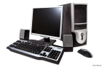

Тапсырма 2: Дыбыстық құрылғыларға жататындарды белгілеп, қасына атауларын жазыңыздар:

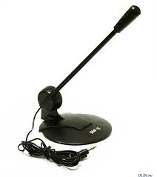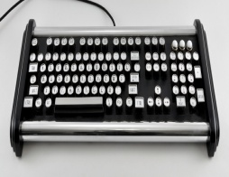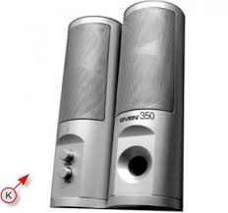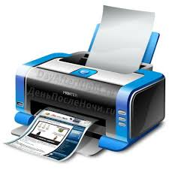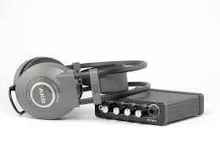

Тапсырма 3. Қоңырау соғылған дыбыстан біз қандай ақпарат аламыз?
Жауабын мына төртбұрышқа жазыңыз:



Тапсырма 4. Мына аңдардың қандай дыбыстар шығаратынын тауып, астына жазыңыздар:


Тапсырма 5. Ең үлкен көк жұлдыз сары мен жасыл жұлдызшалардын ортасында, ал кішкентай қызыл жұлдызша сары жұлдызшанын қасында тұратындай етіп боя.

Нысан және оның қасиеттерi тақырыбы бойынша тапсырмалар: оқушыларға нысан ретiнде ертегiнi, математикалық есептердi және күнделiктi салып жүрген суреттерiңдi де алуға болады. Әрбiр нысанның өзiндiк аты, мысалы, шаршы, дөңгелек, үшбұрыш. Сонымен бiрге нысанның өзiндiк қасиетi бар. Сол қасиеттерiнiң бiрi – түс. “Доп” заты қызыл, көк және жасыл түстi болуы керек. «Гүл» ақ, сары, күлгiн болуы мүмкiн. Жасыл түстi нысанға мысал келтiр (жапырақ, шегiртке, бақа, қалтырауын).
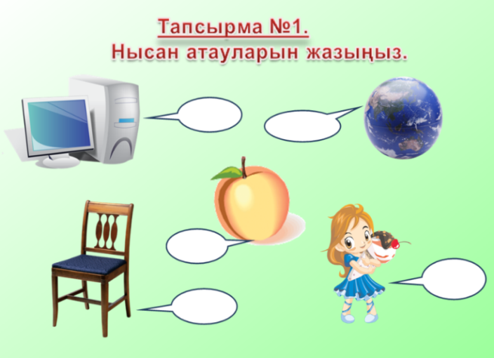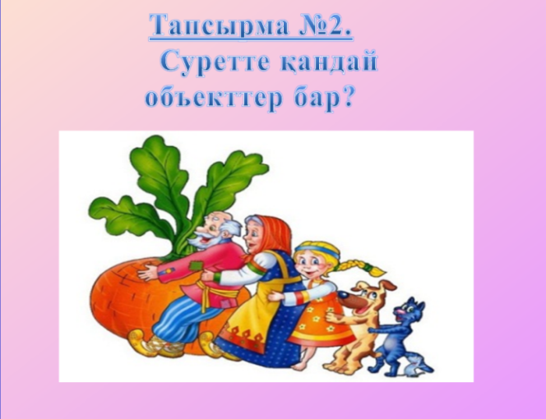
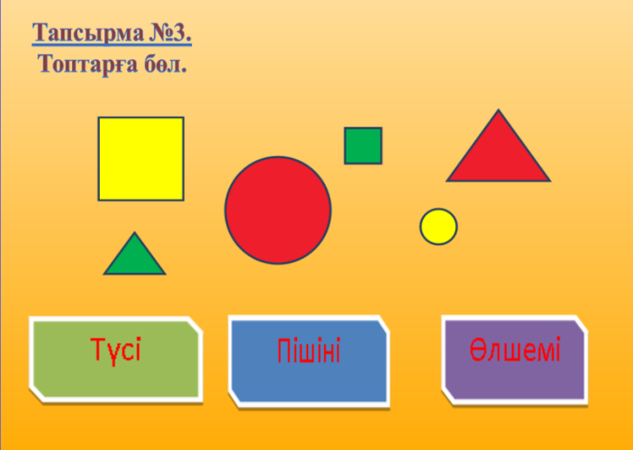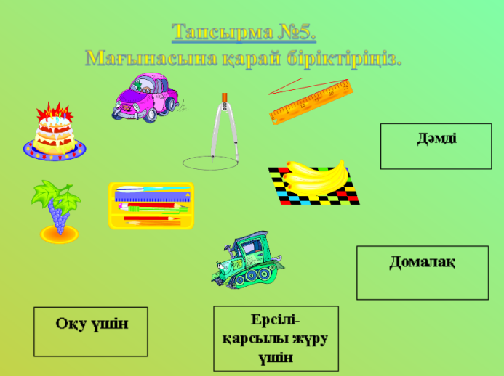

Оқушылар нысандар тақырыбын меңгеру барысында нысандарға мысалдар келтіре білуді және олардың қасиеттерін (түсін, пішінін, құрамын, ұқсас және қарама - қарсы белгілерін) анықтай біледі.

1.7. Бастауыш мектепте компьютерді қолданудың санитариялық–гигиеналық талаптары

Бастауыш мектепте компьютерді пайдаланған кезде санитариялық-гигиеналық талаптарға зор мән беріп, компьютерлік сынып ережелерін қатаң сақтаған жөн.
Мысалы, сыныптан кіріп-шығуға мүғалім рұқсат береді. Әрбір оқушы өз тобына тағайындалып берілген жұмыс орнынан ауыспауы керек, яғни сынып белсенділерін сайлау, компьютерді және оған қосылған басқа құрылғыларды да іске қосуға, өшіруге рұқсат етілмейді, оны мұғалім атқарады және де компьютерге компакт- дискілерді салуды, алуды мұғалім жүргізеді.
Сабақ жүргізу барысында қазіргі кездегі санитариялық талаптарға сәйкес балалардың жұмыс ісіне олардың денсаулығына қауіпсіздігі туралы санитариялық-эпидемиологиялық қорытындысы бар компьютерлік техниканы ғана пайдалануға болады [38]. Компьютерлер қолданылатын бөлмелер барлық санитариялық- гигиеналық талаптарға сай болуы тиіс.
Компьютерлік сыныпта оқушылардың өздері және көздері шамадан тыс шаршамас үшін 1-4-сынып оқушыларының компьютерде үздіксіз жұмыс істеу уақыты 10-15 минуттан1 аспауы тиіс. Балалардың көздері талмас үшін компьютерде жұмыс істеп болған соң, олармен көзге арналған арнайы жаттығулар жасауы керек, жаттығуларды балалар экранға қарамай тұрғанда, қалыпты күйде дем алдырып, көз қозғалыстарын барынша үлкен етіп орындауға тырысуы керек. Балаларға қызықты болуы үшін жаттығулар ойын түрінде орындалады.
Пернетақтада жұмыс жасау. Әдіскерлер мен мұғалімдер кейде бастауыш мектеп оқушыларының нәзік қолының қимылдарын дамытуды назардан тыс қалдырып кетеді. Бұл аспектіге көбіне еңбек мұғалімі назар аударады, себебі қолды дамыту - бұл пәннің басты міндеттерінің бірі.
Информатика сабағында компьютермен жұмыс жасау кезінде алдымен пернетақтада және тышқанмен жұмыс істеу әдістерін меңгеру керек. Бұл - өте күрделі үрдіс, себебі оқушы нәзік қолы мен саусақтарының қимылынан басқа, компьютер экранына да назар аударып отыруы тиіс.
Отандық мектептердің кабинеттерінде жасы үлкен пайдаланушыларға арналған компьютерлер орнатылғандықтан, оқытуда қиындық туғызады. Олардың пернетақталары мен тышқандары үлкендерге сәйкестеніп жасалған, балаларға ыңғайсыз. Балалардың пернетақтамен және тышқанмен жұмыс жасауды меңгеру үрдісінде нәзік қолдары мен саусақтардың дамуына кедергі жасайды, ал қол қимылдары бала миының дамуын ынталандыратынын бәріміз білеміз.
Осыған орай, оқыту үрдісінде ноутбуктерді пайдалану ыңғайлы, олардың пернетақталарының көлемі кішірек, балалардың қолына икемді. Олар үстелде аз орынды алып, кәдімгі сынып бөлмелерінде пайдалануға болады. Айтып кететін жайт, ноутбуктердің қазіргі құны үстелдік дербес компьютерлердің бағасына пара-пар. Соңғы кезде нарықта көлемі алуан түрлі тышқандар да шығарыла бастады, оларды пайдаланушылардың қолына сәйкестендіріп сатып алуға болады, информатика сабағында әртүрлі жас шамасындағы оқушыларға пайдалануға ыңғайлы.
Санитарлық нормалар мен ережелер төменгі сынып оқушыларының компьютердегі жұмысын келесідей шектейді: 1 сыныпқа – 15 минут, 2-3-сыныптарға – 20 минут, 4-5-сыныптарға – 25 минут, компьютерді пайдалану сабақтары аптасына 1 рет қана болуы тиіс. Бұлардың барлығы оқу үрдісін ұйымдастыруды барынша шектейді. Балаларға компьютерде жұмыс жасау уақытының шектеулі екендігін түсіндіру қиын, олар үйде шектеусіз теледидардың және компьютердің алдында ойын қосымшаларын қалауынша ойнауға дағдыланып қалған. Мұндай жағдайда мұғалім оқушыларды компьютерден дене шынықтыру минуттарымен тоқтата алады.

Бақылау сұрақтары:
- Информатиканың пропедевтикалық курсының мақсаты мен мазмұны.
- Бастауыш мектепте информатика элементтерін пәнаралық байланыс негізінде оқыту негіздері.
- Информатиканы бастауыш сыныпта оқытудың міндеттерін сипатта.
- Информатика пәнінің даму бағыттары мен болашағы.
- “Информатика” пәнi бойынша оқу үрдісiн ұйымдастыру жолдары қандай?
Өзіндік тапсырмалар:
Таңдаған тақырып бойынша сабақ жоспарын және жұмыс дәптерін құрыңыз:
- Бастауыш сыныптардағы информатика сабағының құрылымы.
- Бастауыш мектептегі әдістемелік тәсілдер.
- Дәптермен жұмыс.
- Сергіту сәттерін өткізу.
- ДК –ді қолданып сабақ өткізуге нұсқаулар.
- Сабақтағы ойын компоненттері (нақты мысал келтіру).

2. БАСТАУЫШ МЕКТЕПКЕ АРНАЛҒАН КОМПЬЮТЕРЛІК БАҒДАРЛАМАЛАР

Құрылымдық бағдарламалаудың идеясы және технологиясы XX ғасырдың 60-70 жылдарында пайда болды және жіті дами бастады және ол бағдарламалаудың классиктері Э.В. Дейкстр, X. Д. Миле, Е. Кнут және тағы да басқа есімдермен байланысты. Осы аралықтағы бағдарламалаудың теориясы мен тәжірибесіне үлкен үлес қосқан академик А.П.Ершов болып табылады. Сондай-ақ, ол бағдарламалаудың АЛЬФА-тілін (орыс тілдік нотациясы бар Алгол-60 құрылымдық тілінің дамыған нұсқасы) және осы тілдің трансляторын жасады (АЛЬФА-транслятор). Оқу алгоритмдік тілдің өзінде АЛЬФА-тілінің көптеген мүмкіндіктері бар. Алгоритмдік тіл негізінде оқу мақсатына арналған РАПИРА бағдарламалау тілі құрылған, ол оқулықта сипатталған [11]. Бірақ та ол өте кең көлемде таралған жоқ. 1987 жылы МГУ-да алгоритмдік тілдер негізінде бағдарламаланған оқу ортасы жасалды, ол «Е-практикум» (Е-87) деп атын алған. Кейін ол КуМир (Комплект Учебных Миров) атты атақты оқу бағдарламалық қатамасыздандыру пакеті арқылы дамып, таратыла бастады.
Тарихи жағынан балаларды алгоритмдеуге оқыту үшін арналған бірінші педагогикалық бағдарламалау құралы ЛОГО бағдарламалау тілі болып табылады, оны 1960 ж. соңында америкалық педагог-психолог С. Пейперт құрастырып, шығарды [16]. ЛОГО-ның құрамына Тасбақа орындаушысы кіреді, оның атқаратын қызметі – экранда түзу сызықты бөліктерден тұратын кескіндерді, суреттерді салу. Тасбақаны басқару бағдарламасы келесі командалардан тұрады: алға, артқа, оңға, солға, құйрықты көтеру, құйрықты түсіру. Тасбақа құйрығымен сурет салғандықтан, құйрық түсірілген кезде орын ауыстырған жағдайда сызық салынады, ал құйрық көтерілген кезде сурет салынбайды. Сонымен қатар, бұл тілде барлық негізгі құрылымдық командалар бар. Жалпы ЛОГО бағдарламалаудың құрылымдық әдістемесін оқыту үшін арналған. ЛОГО-дан тасбақалық графика деген ұғым шыққан, сонымен қатар ол компьютерлік графиканың кейбір мамандырылған жүйелерінде де қолданылады.

2.1 Роботландия бағдарламасын сипаттау

1990 жылдардың басында бастауыш сынып оқушыларына информатика пәнін оқыту кеңінен таралған құбылыс бола бастады. Сол уақытта «Роботландия» бағдарламалар топтамасы өте табысты әзірленген болатын. Ол MS DOS негізінде әзірленгенмен, оның жетістіктері кейін 1990 жылдары Windows нұсқасының әзірленуіне жол ашты. Бағдарламалар топтамаларының көп бөлігі ақпараттық технологиялардың негізгі түсініктерін қалыптастыру, компьютер пернетақтасын игеру, оқушылардың логикалық және алгоритмдік ойлау мәселелерін тиімді шешуге мүмкіндік береді.

Курсор
Бағдарлама сипаттамасы. Экранның ортасында жан-жағында қақпақтары бар терезе бар. Терезеде белгілі бір өсімдіктің бөлігі көрсетілген. Өсімдіктің жетіспейтін бөлігін терезенің үстінде және астында орналасқан горизонтальді жолда орналасқан объекттердің арасынан таңдау керек.
Объектті таңдап жатқан курсор шекара түрінде болады. Оны <Солға> және <Оңға> нұсқарларының көмегімен горизонтальді жылжытуға, ал <Төмен> және <Жоғары> нұсқарларды пайдаланып үстіңгі жолдан астыңғы жолға және кері өтуге болады.
Керекті объектті таңдағаннан кейін <Enter> орындау пернесін басу керек. Таңдау дұрыс жасалған болса, әуен дауысы шығады, қақпақтар ашылады да, таңдаған өсімдікке байланысты орманды немесе бау- бақшалы пейзаж ашылады.
<Esc> өту пернесін басқан кезде экранда келесі тапсырма шығады.
Егер таңдау дұрыс жасалмаса, онда қате туралы қысқа дыбысты сигнал естіледі және қақпақтар ашылмайды. Үш қателіктен кейін ара ұшып келеді де, дұрыс объекттің үстіне отырады. Курсорды араның отырған объектіне апарып, орындалу пернесін басу ғана қалады. Тапсырманы <Ctrl>+<Q> пернелерін басу арқылы тоқтатуға болады.

Гости (Қонақтар)
Бағдарлама сипаттамасы. Бағдарлама өз жұмысын жануарлардың (піл, арыстан, аю) үш варианттың біреуінің қасынан немесе бағдарламадан шығу позициясында тоқтайтын негізгі менюден бастайды. Вариант тордағы қала пейзажы бар 4x5 өрістен басталады.
- Бірінші вариантта бұл үш үйшік және үш түрлі зат.
- Екінші вариантта 9 үйшік және 6 зат.
Бірінші варианттағы іс-әрекеттің реті.
Бірінші тапсырма – үйшікті сұлбасы бойынша таңдау
- Өрістегі үйшіктердің арасында өрістен тыс көрсетілген сұлбаға сәйкесін табу керек. Таңдау торды курсормен көшіру арқылы жасалады. Таңдау <Enter> пернесін басу көмегімен бекітіледі.
- Үйшікті қате таңдағанда сигнал дауысты шақырады.
- Егер таңдау дұрыс болса, бағдарлама келесі тапсырмаға көшеді.
Екінші тапсырма – үйшіктің координаталарын табу.
- Астыңғы сол бұрыштың жанында координа жүйесініңбасынан таңдалған үйшікк апаратыне бағытты көрсететін екі нұсқар пайда болады. Бағыттың біреуін таңдау керек – < Жоғары> немесе <Оңға>.
- Бағыт бекітілген кезде бір ғана нұсқар қалады, ал астыңға оң бұрышта сұрақ белгісі бар енгізу аясы пайда болады. Бұл өрісте координата басынан таңдалған бағыттағы үйшікке дейінгі тор сандарын теру қажет.
- Дұрыс жауап екінші нұсқарды және сұрақ белгісін қосады. Дәл солай екінші координата туралы жауап беру қажет.
- Екі координаталарды дұрыс енгізгеннен кейін торлы өріс жоғалады. Экранда қонаққа толы бөлме пайда болады.
Үшінші тапсырма.
- Суреттің астында азайту мысалының сұлбасы пайда болады. Сұрақ белгісімен белгіленгін енгізу аясына азайтылып жатқан бөлмедегі жануарлар санын, үй иесі маймылды қоса, жинау керек.
- Дұрыс жауап бергеннен кейін маймылдың табағында бірнеше тостаған пайда болады. Оларды санап, сұрақ белгісі көрсетілгендей азайтылым жерде енгізу керек.
- Ақыры, сұрақ белгісі үшінші өріске – айналымға өтеді. Осында жеткіліксіз тостағандардыжинау керек.
Жауаптар дұрыс болса, маймыл барлығына шәй ішкізеді.
Екінші варианттағы іс-әрекеттің реті.
Өткен вариантқа қарағанда берілген сұлбаға сәйкес үйшікті таңдау үшеуден емес, тоғыз мүмкіндерден тұратын бір ғана тапсырмасы бар. Іс-әрекеттердің басқалары бірінші варианттағыдай қайталанады.
Үшінші варианттағы іс-әрекеттің реті.
Бірінші тапсырма – қалалық пейзаж салу.
- Торлы өрісте оладың арасында өрісті көмкерейтін алаптарды таңдай отырып 9 үйшікті бөліп-бөліп қою қажет. Кезекті үйшік <ВВЕРХ>, <ВНИЗ>, <ВЛЕВО> және <ВПРАВО> нұсқарлардың көмегімен торлы курсорды алаптың бойымен көшіру арқылы таңдалады. Таңдау <Enter> пернесін басу көмегімен бекітіледі. Үйшік өріске көшіріледі. Өрісте оны баяғы нұсқарлардың көмегімен қалаған жерге көшіруге болады. үйшікті қойған жерді <Enter> пернесін басу көмегімен бекітеді.
- Үйшіктерді орналастыру өрісінде дәл сол тәсілмен заттар да орналастырылады.
Келесі іс-әрекеттердің барлығы 2 және 3 варианттағыдай өтеді.

Атқарушылар

Тасымалдаушы (Перевозчик) бағдарламасы
Дисктегі атауы: river.exe
Қолдау файлы: rv.pic
man.lib
boat.lib
cabbage.lib
goat.lib
wolf.lib
Бағдарламаның сипаттамасы. Тапсырма бойынша өзен арқылы қасқыр, ешкі және қырыққабатты өткізу керек. Өзеннің сол жақ бетінде адам, қасқыр, ешкі және қырыққабат орналасқан. Жануарлар тек адам қастарында болғанда ғана тың. Оларды қараусыз қалдырып кетсең қасқыр ешкіні жеп қояды. Ешкі қырыққабатпен қалса, оны жеп қояды. Адамның қайығы бар , оған ол өзі және бір жануар мен қырыққабат кіре алады.
Басқару:
Мәзір бөлімін таңдау - <Жоғары>, <Төмен >
Бөлімге кіру - <Enter>
Бөлімнен шығу - <Esc>
Қосалқы мәзірден шығу - <Esc>
Оқудан шығу - <Esc>
Бастапқы жаттығуды қалпрына келтіру - <Ctrl>+<BS>
Анықтама - <F1>
Бағдарламадан шығу - <Ctrl>+<Break>
Бағдарлама хабарламалары
"Не могу" – атқарушы команданы орындай алмайды.
"Не понимаю" –команда АКЖ атқарушы құрамына енбейді.
"Cъели" - дұрыс емес шешім

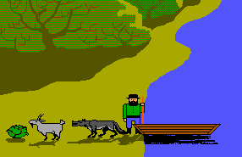

Сурет 1. Тасымалдаушы бағдарламасы

Машиниа жүргізушісі бағдарламасы
Дисктегі атауы: train.exe
Қолдау файлы : tr.pic

Бағдарлама сипаттамасы. Атқарушы жүргізуші теміржолдың сұрыптау станциясында жұмыс істейді. Атқарушыға командалар орыс тілінде бас әріптермен жазылады. Бас әріппен жазу режимі бағдарламада алдын-ала қосылған.
Атқарушының командалар жүйесі.
АЛҒА - егер тепловоз бастапқы жолдың басында тұрса, ол бағдаршаға (стрелка) дейін алға жылжиды; егер ол бағдаршада (стрелка) тұрса, онда ол бағдарша бойымент жылжып темір жолдың тұйықталған басына (тупик) барады.
АРТҚА - тепловоз артқы жүріспен бастапқы жолдың басына жылжиды.
БАҒДАРША - бағдаршаны ауыстыру; тепловоз бағдаршаның қасында тұрғанда ғана орындалады.
ТІРКЕМЕЛЕР (прицепи) - пойызд құрамасына бір вагон тіркеледі.
АҒЫТПАЛАР (отцепи) - құраманың соңғы вагоны ағытылады. Темір жолдың тұйықталған басында (тупик) команда орындалады.
Бағдарламаны басқару.
Бағдарламаны басқару стандартты интерфейс арқылы жүргізіледі.
Қосымша мүмкіндіктер
Соңғы команданы өшіру (откатка) <Ctrl>+<Bs>
Бастапқы орнына қалпына келтіру (откатка в начало) <Ctrl>+<Delete>
Команданы қалпына келтіру (накатки) <Ctrl>+<Enter>
Бағдарлама хабарламалары:
"Не могу" – атқарушы команданы орындай алмайды.
"Не понимаю" – атқарушы командалар жүйесіне кірмейді.

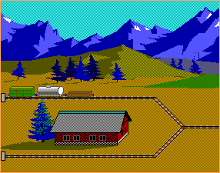

Сурет 2. Машиниа жүргізушісі бағдарламасы

Жолдық редактор бағдарламасы

Дұрыстау (Правилка)

Дисктегі атауы: prav.exe
Көмекші файлдар:prav.pic
Пернетақтиамен жұмыс істейтін адамдар көп қателіктер жасайтыны белгілі.Бірақ компьютер қолданушысы бұл жағдайда сабырлы болуына болады, барлық қателерді оңай дұрыстауға болады. Ол үшін бастапқыда қателерді дұрыстау техникасын үйрену қажет. «Правилка» бағдарламасы мұны тез әрі қызықты істеуге көмектеседі. Ол Роботландияға кіреді, яғни кіші сынып оқушыларына арналған, бірақ бұл бағдарламаны компьютерді қолдануды енді үйреніп жүрген кез келген жастағы қолданушыларға да ыңғайлы.
Оқушы өз оқуын өзі басқара алады немесе мұғалімнің кеңесін қолдануға болады. Әдеттегі жұмыс сценариі: бастапқыда жеке қателерді дұрыстау дағдыларды қалыптастырады, кейін жаттығулар қиындатылады. Оқу бақылау жұмысымен аяқталады, оның нәтижесі арқылы игерілген дағдылардың деңгейі анықталады. Мұғалімнің түсіндіргендей ұқсастыру бағдарламаны өзіндік орындауына көмектеседі.
Мұғалім үшін бағдарлама ашық. Жаттығуларды өзгертуге немесе толықтай ауыстыруға болады.
Бағдарламамен жұмыс.
Қатенің 3 типі бар: дұрыс емес символ, артық символ және қалып қойған символ. Осыған сәкес 3 негізгі бөлім арқылы қажетті дағдылар игеріледі: «Дұрыс емес символ», «Артық символ» және «Қалып қойған символ». «Аралас» және «Супер аралас» бөлімдер әртүрлі қателермен жұмыс жасайды. «Бақылау жұмысы» бөлімінде игерілген дағдыларды сынауға болады.
Әр бөлімде бірінен кейін бірі 5 қатені жөндейтін жаттығулар беріледі. Жаттығуларды орындау деңгейіне сәйкес орындаушыға «атақ» беріледі:
- Незнайка (Дымбілмес)
- Тоpопыжка (Асығушы)
- Студент
- Мудpый Кpолик (Ақылды қоян)
- Пpофессоp
Бақылау жұмысын орындағанда басқа атақтар беріледі.
- Ежик (Кірпі)
- Лиса (Түлкі)
- Мышка (Тышқан)
- Петух (Қораз)
- Кошка (Мысық)
Бағдарламаның бастапқы мәзірінің көрінісі:
┌────────────────────┐
│ Невеpный символ │
├────────────────────┤
│ Лишний символ │
├────────────────────┤
│ Пpопущенный символ │
├────────────────────┤
│ Смесь │
├────────────────────┤
│ Супеpсмесь │
├────────────────────┤
│ Контpольная работа │
└────────────────────┘
Алғашқы 3 бөлімдерді таңдағанда қосалқы мәзір шығады:
┌────────────┐
│ Обучение │
├────────────┤
│ Упражнение │
└────────────┘
"Обучение" (Оқу) бөліміне кіргенде тиісті қателерді жөндеу көрсетіледі.
"Обучение" режимінен шығу батырмасы <Esc>.
"Упражнение" (Жаттығу) бөлімінде қателерді жөндеу дағдысы бекітіледі.
Басқару:
Мәзір бөлімін таңдау - <Жоғары>, <Төмен>
Бөлімге кіру - <Enter>
Бөлімнен шығу - <Esc>
Қосалқы мәзірден шығу - <Esc>
Оқудан шығу - <Esc>
Бастапқы жаттығуды қалпрына келтіру - <Ctrl>+<BS>
Анықтама - <F1>
Бағдарламадан шығу - <Ctrl>+<Break>

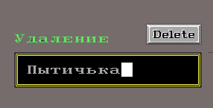.

Сурет 3. Жолдық редактор бағдарламасы

Сказка (Ертегі) бағдарламасы
Мәтінде көрсетілгендей кілттік сөзді жазасыз. Содан соң Enter батырмасын басасыз.
Бағдарламаны басқару.
Бір қадам артқа <Ctrl+Bs>
Алға қарай көшу <Ctrl+Delete>
Бір қадам алға <Ctrl+Enter>
Ертегіні жөндеу Esc
Кадр мәтінін жөндеу <Ctrl+Esc>
Файлдағы түстерді жүктеу <Ctrl+F10>
Стандартты түстер <Ctrl+Shift+F10>
Кадрдағы өленді қосу/сөндіру <Pause>
Өленді қосу/сөндіру <Shift+Pause>
Мультикті жөндеу <Esc>
Мультикті тоқтату <Pause>

Привет (Сәлем) бағдарламасы
Сұхбат сөйлесу бағдарламасы.
Дисктегі атауы: hallo.exe
«Сұрақ - жауап» режиміндегі жұмыс қиындық әкелмейді, себебі болшашақта алынатын жауап берілген сұрақта алдын-ала анықталған. «Мен бұл сөзді білмеймін» деген хабарлама нақты қойылған сұраққа енгізілген сөз мүмкін жауаптар қатарына кірмесе шығады. Жағымды жауапқа бағдарлама мынандай сөздерді қабылдайды: «Иә», «ИӘ, «иә»», «Әрине», «ӘРИНЕ», «әрине», «Өте, «өте», «ӨТЕ», ал жағымсыз жауапқа: «Жоқ», «ЖОҚ», «жоқ» қабылдайды. Бағдарлама мына жауаптарды «түсінеді»: «Білмеймін», «білмеймін», «БІЛМЕЙМІН», «Мен білмеймін», «мен білмеймін», «МЕН БІЛМЕЙМІН»
Басқару:
Жол редакторы көмегімен.
Диалогты басынан бастау - <ESC>
Бағдарламадан шығу - <Ctrl>+<Break>

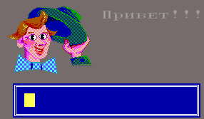
Сурет 4. Сәлем бағдарламасы
Буквоед (Әріпжұтушы) бағдарламасы
Мазмұны
1.Өнімнің ортақ сипаттамасы, оның тағайындауы және мүмкіндігі.
2.Пакетпен қалай жұмыс жасау керек
3.Жеркізу және техникалық отра.
4.Интерфейс сипаттамасы.
5.Бастапқы орнату бағдарламасы.
6.Желіс редакторы.
7.Каталог.

1.Өнімнің ортақ сипаттамасы, оның тағайындауы және мүмкіндігі.
Буквоед – ол гипотетикалық бағдарламаланатын құрылғы, қара қорап ойының ойнау үшін арналған. Ойынның мәні Буквоедке бағдарлама енгізіледі, ойнаушының мақсаты, оның жұмысының алгоритмін табу.
Ойын барысында
- Буквоедпен эксперименнтер жүргізуге болады, атап айтқанда деректерді енгізу және нәтижелерді бақылау;
- Буквоедпен хаттама жұмыстарын талдау (күнделік);
- Берілген күнделіктің анализы мен өз тәжірибесін біріктіру.
- Буквоед ойыншы гипотезасының дұрыстылағын қорытындылау үшін, емтихан тапсыру керек.
- Кірістірілген калькулятор, дисплей әліпбиі және мәтіндік анықтама жүйесімен пайдалану.
Буквоед жұмысты тек қана дисктен алгоритмдер мен кітапхананы жүктегеннен кейін істейді.Орнату және алгоритімді тіру үшін жеке бағдарлама bkt.exe жұмыс атқарады. Алгоритмдер арнайы рефало-тәріздес тілде жазылған.
Теңшелетін бағдарламалау мүмкіндіге ұсынылған ескі роботландтық нұсқасынан ерекшеленеді. Екінші жағымды және кем дегенде пайдалы ерекшелігі алгоритмге тимей , роботтың сынақ есебін ұсынуға және дұрыс гепотеза салуға мүмкіндік береді.Ол ескі нұсқасында жетпейтин семантикалық жаттығуларды орындауға мүмкіндік береді. Пакет құрамына 60-тан астам дайын алгоритмдер кіреді. Нұсқаулар көптеген мысалдары бар бағдарламалар тілі егжей-тегжйелі сипаттамалармен қамтылған. Бағдарламалық пакет екі тілде диалог ұсынады, орыс және ағылшын. Қолдану бумасы; информатика және басқа да мектеп пәндері, уйдегі бос уақыт. Пакет екі пацдаланушы ортаға ие. Бір жағынан ол, қала жәшіктерді табатын кіші және орта мектеп оқушылары, ал басқа жагынан, ұсынылатын тілді оқыған және оның алгоритмін жаза бастаған ересек окушылар.
2.Пакетпен қалай жұмыс жасау керек
2.1 Қара жәшіктермен ойын
Сіз Буквоедтің іске қосқан кезде go. bat немесе buk.exe командасы автоматты түрде алгоритмдер кітапханасы buk.lib, LIB каталогынан жүктеледі.
2.2 Пайдаланушы кітапханасының қара жәшіктерімен ойнау
buk.ini. файл конфигурациясына кітапхананың толық дискті атауын енгізу. Жоғары мәзір белгішесі дискіні пайдаланып жаңа кітапхананы кері жүктеңіз.
2.3 Өз алгоритмін құру.
Жаңа алгоритмді жазу және күйін келтіру үшін Буквоед Турбо атты арнайы бағдарлама бар. Бұл бағдарламаны пайдалану үшін, алдымен пайдалануға арналған нұсқауларды және бағдарламалау тіл сипаттамасын оқу керек.
2.4 Өз кітапханасын құру.
3. Кешенді жабдықтау және техникалық орта
Каталогтар
DOC - пакет документациясы
- read.me - документтер тізімі
- buk.doc - Буквоед суреттемесі
- bkt.doc - Буквоеда Турбо суреттемесі
- bl.doc - программалаудың тілдік суреттемесі
- blib.doc – кітапханашының суреттемесі
- btch.doc – мұғалімге методикалық ұсыныс
- ALG – алгоритмнің бастапқы мәтіні
- BUK – трансляцияланған алгоритмдер
- buklib.exe - Библиотекарь
4. Интерфейстің суреттелуі
Бағдарлама экрандағы батырмалардың көмегімен басқарылады. Түймесін белсендіру үшін тышқанмен (немесе пернетақтадағы бағыттармен) оған тінтуірді орнатып сол жақ батырманы шертіңіз (Enter батырмасын шертіңіз). Еңгізу аймағына кіру ушін дәл осындай кызметті атқарамыз.

2.2 Drape бағдарламасы

Уақыт талабына сай болу үшін, ақпараттық түсiнiктермен танысуды төменгі сыныптардан бастау керек. Бұл мақсатпен бағдарламалаудың бастапқы аспекттермен танысу үшiн, өте ыңғайлы арнайы бағдарламалау тiлдерi жасалады. Олар өте көп және де олардың мазмұны мен жасалу құрылымы әртүрлi.
Drape-тегi бағдарламалар визуалды негiзiнде құрылады, ал бұл өте маңызды, өйткенi осы жастағы оқушылар көрiнекi түрде берiлген ойын элементтерi бар материалды жақсы ұғады.
Drape бағдарламалау тiлiн 1997 жылы 29 қарашада Марк Овермарс жарыққа шығарған. Оның көздеген мақсаты - төменгі сыныптағы оқушыға келешекте қажеттi болатын бағдарламалаудың негiзгi элементтеріне үйрету. Drape бағдарламасы әртүрлi функцияларды орындай алатын, көптеген командалар жиынынан тұрады, мысалы:
– қарапайым геометриялық фигураларды салу;
– бояу түстерiн орнату;
– процедураларды шақырту және т.б.
Ыңғайлы жұмыс iстеу үшiн, әрбір команда белгi-сурет түрiнде бейнеленген. Drape-тегi бағдарлама – бұндай суреттердiң тiзбегi. Мысалы, квадратты салу үшiн келесi командалар тiзбегiн пайдаланамыз:.
Мұндағы бiрiншi команда (бағыттауыш) сызықты салады, екiншi (жоғарыға бағыттауыш) курсорды 90⁰ бұрады, содан кейiн барлығы қайталанады да, бағдарламаның нәтижесiнде квадрат салынады.
Келесi бағдарлама қатар тұрған үш көк дөңгелектi салады: .
Бiрiншi команда (көк квадрат) дөнгелектердi көк түске бояйды, содан кейiн дөнгелек салынады, үшiншi команда курсорды жылжытады, төртiншi команда қайтадан дөнгелектi салады және т.с.с.
Drape бағдарламасын iске қосу
Drape iске қосқан кезде, экранда бізге жұмыс істеу үшін қажетті терезе пайда болады. Drape терезесiнiң өлшемi 800х600, оны өзгертуге болмайды (сурет 5).

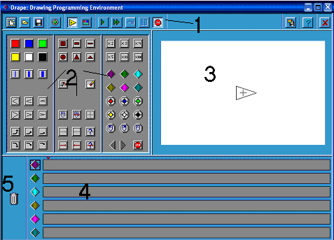
Сурет 5. Drape бағдарламасын iске қосу

Жоғарғы жақтағы батырмалар (1), бағдарламаларды әртүрлi тәсiлдермен қосу, сақтау және басқару үшiн қолданылады. Оның астындағы (2) облыс, үш бөлiкке бөлiнген. Олардың iшiнде әртүрлi командалар орналасқан. Оның оң жағындағы ақ облыста (3) сiз құрған бағдарлама бейнеленедi (қадамдап салыну жолы). Көрініп тұрғандай, әр бағдарлама максимум алты процедурадан жазылу мүмкiн. Процедуралар (4) түстi ромбтармен белгiленедi, олардың оң жағындағы сұр түсті облыста әр түрлi командалар орналасады. Ағымды процедура қара сызықпен шектеледi, және бағдарламаны қосқан кезде оның орындалуы осы процедурадан басталады. Процедуралардың сол жағында қоржын (5) орналасқан, оған процедурада керек емес командаларды алып тастауға болады.
Барлық әрекеттердi тышқан көмегiмен жасауға болады. Қажетті команданы таңдап алу үшін, оны тышқан батырмасымен іліп алып, қажетті процедураға апарып қою керек. Команданың көшірмесін <Ctrl> пернесі арқылы алуға болады. Бағдарлама ақ облыста ортадан бастап орындалады. Бағдарлама орындалу жолы курсормен көрсетіледі. Курсор дегеніміз ақ облыстағы ұшбұрыш.

Бағдарламаны іске қосу батырмалары.
Бағдарламаны құрған кезде, оның нәтижесін көруге болады. Бағдарламаны іске қосудың алдында, қай процедура ағымды болып тұрғанын тексерген жөн, содан кейін қажетті процедураны орындаңыз. Бұнын бірнеше тәсілдері бар:
– Бағдарламаны орындау үшін, яғни нәтижені көру үшін, батырманы басу керек. Бұл кезде бағдарлама қадамдап ақырындап орындалады. Бағдарламаны іске қосқан кезде, орындалып жатқан процедура үстінен кішкентай қызыл ұшбұрыш пайда болады, ол бағдарлама орындалу қадамдарын көрсетіп отырады.
– Егер бағдарламаның одан да баяу орындалу үшін, пауза батырмасын басып, келесі батырманы қолдансаңыз, онда бағдарламаның орындалуын қадам бойынша көруге болады, ал бұл өте ыңғайлы, егер бағдарлама алдын ала сіз ойлаған әрекеттерді орындамаса.
– Ал егер бағдарлама өте баяу орындалып жатса, онда оның орындалу процесін батырма арқылы жылдамдатуға болады.
батырмасы бағдарлама орындалуын тоқтатады. Drape бағдарламасынан шығу үшін батырманы басу керек.
Drape ортасында командаларды топтастыру.
Ал енді бағдарламаларды жазуға қажетті әртүрлі командалардың тағайындалуына тоқтайық. Drape–тің негізгі идеясы – барлық бағдарламаның орындалуы курсормен басқарылады, яғни ол бағдарлама орындалу жолын көрсетеді. Барлық командалар курсорға қатысты орындалатынын балаларға жеткізу өте маңызды.
1. Негізгі командалар.
Негізгі командалар келесіге бөлінеді:
  - Курсорды басқару командалары – бұл командалар курсордың бағытымен сызықтарды салады.
- курсорды бір қадамға оңға жылжытады;
- бір қадамға сызықты салады.
Егер командалардағы стрелкалар кері бағытта, яғни , болса, онда сызықтар курсордың бағытына кері салынады.

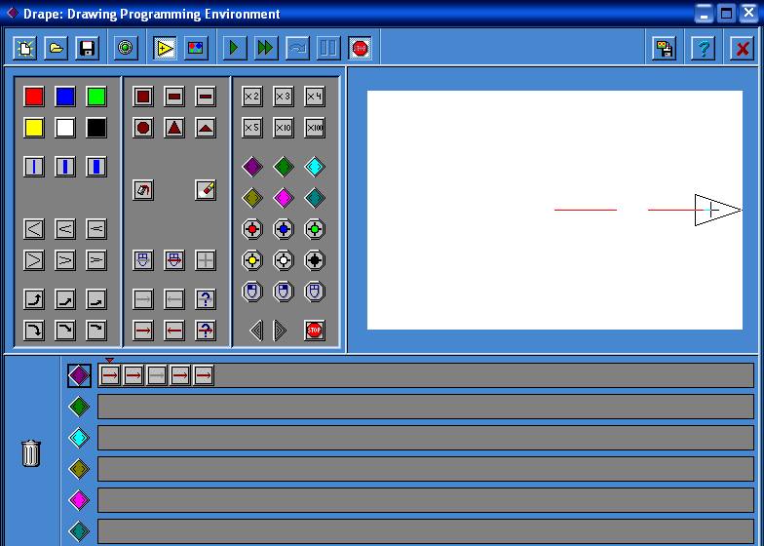
Сурет 6. Сызықтарды салу

- бұл бағдарлама екі қадамға сызық салып, содан кейін бір қадамға көрінбейтін сызық салып, қайтадан екі қадамды сызықты салады.
Сызықтардың енін келесі командалар арқылы өзгертуге болады :
- жіңішке сызық (1 pixel), (3 pixels), толық сызық (7 pixels).
Келесі бағдарлама толық сызықтармен квадрат салады (сурет 7).
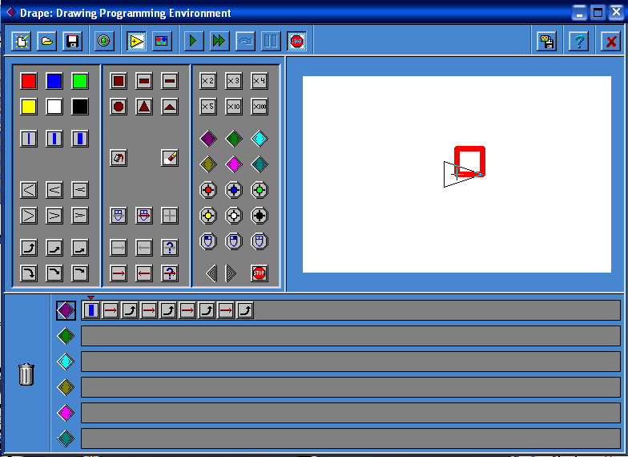
Сурет 7. Квадрат салу

- бұл команда курсорды аймақтың ортасына апарып қояды.
Курсор арқашанда оңға бағытталған. Бірақ курсорды бұруға мүмкіндік беретін командалары бар, олардың көмегімен курсорды бұру бұрышын өзгертуге болады:
- 90 градусқа бұру (сағат көрсеткішіне кері).
- 45 градуқа бұру (сағат көрсеткішіне кері).
- 6 градусқа бұру (сағат көрсеткішіне кері) және керісінше.
- 90 градусқа (сағаттың бағыты бойынша).
-45 градусқа (сағаттың бағыты бойынша).
6 градусқа (сағаттың бағыты бойынша).
Курсорды бұру мысалын, біз квадрат салған мысалда қарастырдық. Курсорды басқару бұл командалары өте маңызды, сондықтан оларға назар аудару керек. Өйткені кез келген сапалы бағдарламада курсорды басқарып, оның экранда орналасуын белгілеу қажет болады. Курсорды басқару командаларды меңгергеннен кейін, басқа да командаларды қарастыруға болады. Мысалы, түстерді орнату командаларына.
1.2. Түсті орнату командалары.
Drape-пен алғашқы танысу сатысында сіздерге алдын ала түстердің алты нұсқасы ғана ұсынылады:
- ағымды түсті қызылға өзгерту, - ағымды түсті жасылға өзгерту,
- ағымды түсті көкке өзгерту, - ағымды түсті сарыға өзгерту,
- ағымды түсті аққа өзгерту, - ағымды түсті қараға өзгерту.
Квадрат салу бағдарламасына түстерді орнату командаларын кірістіріп, біз жаңа бағдарламаны аламыз, бұл бағдарлама сызықтары әртүрлі квадрат салады (сурет 8).

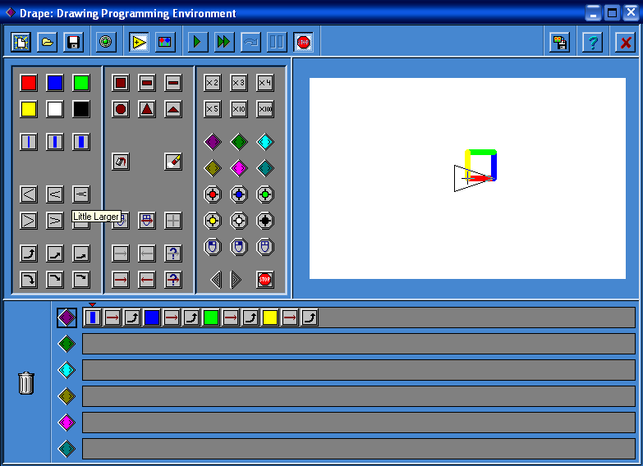
Сурет 8. Сызықтары әртүрлі түсті квадрат салу.

1. 3. Стандартты командалар

Drape бағдарламасының стандартты командалар жиынтығына стандартты геометриялық фигураларды салатын командалар жатады, олар келесі:

- боялған квадрат салу, | - боялған тік төртбұрыш салу,
- боялған жіңішке тік төртбұрыш салу, | - боялған дөнгелек салу,
- боялған үшбұрыш салу, | -боялған жатық үшбұрыш салу,
- курсордан төменгі облысты түспен бояу, | - экранды тазарту.
Келесі бағдарлама көк квадраттың ішінде сары дөңгелек, ал дөңгелектің ішінде қызыл үшбұрыш салады (сурет 9).

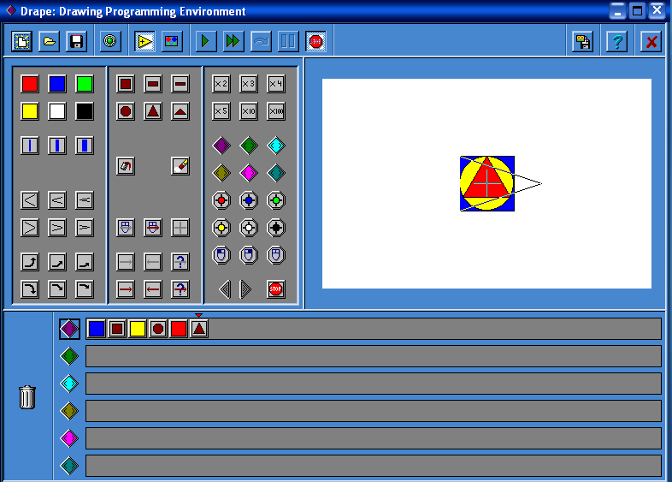
Сурет 9. Әртүрлі геометриялық фигураларды салу

Егер экранды тазарту қажет болса, онда сәйкес команданы пайдаланамыз.
 - бұл бағдарлама экранды тазартып, аймақты жасыл түске бояйды.
Келесі бағдарлама квадрат салып, қара түске бояйды (сурет 10).

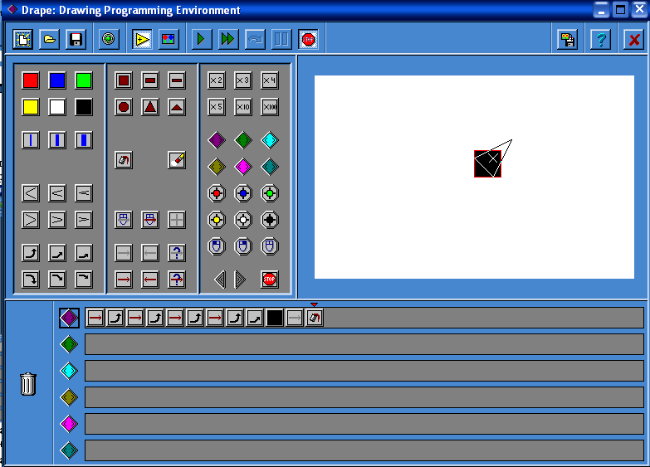
Сурет 10. Боялған квадрат салу.

1.4. Фигуралардың өлшемін өзгерту командалары
Қарапайым геометриялық фигураларды салу, түстерді орнату командаларымен қоса, фигуралардың өлшемін өзгертетін командалары да бар. Оларды келесі тұрған команданың орындалу өлшемдерін үлкейтуге немесе керісінше кішірейтуге қолданамыз.
Drape бағдарламасында келесі командалар бар:

-Өлшемді 2 есе үлкейту, -өлшемді үлкейту,
- өлшемді сәл ғана үлкейту, және керісінше
-Өлшемді екі есе кішірейту, -өлшемді кішірейту,
- өлшемді сәл ғана кішірейту
Келесі бағдарлама бірінің ішіне бірі салынған бес квадрат салады, олардың ауданы тізбектеп кеміп отырады (сурет 11.)

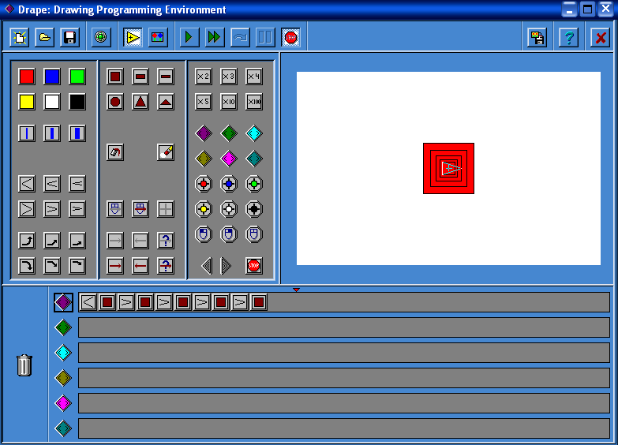
Сурет 11. Бірінің ішіне бірі салынған бес квадрат салу
Ал келесі бағдарламамыз кішкене спираль салады (сурет 12):

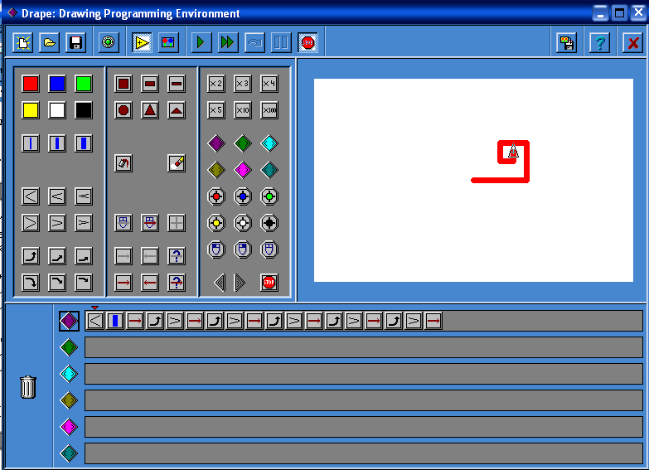
Сурет 12.Кішкентай спиральды салатын бағдарлама

1.5. Қайталау командалары
Бірнеше рет орындалатын командалар жиынтығы кездесетін, бағдарламаларды құру үшін қажетті командаларды қарастыруға да жеттік. Олар қайталау командалары деп аталады. Мысалы бізге ұзындығы бес қадам болатын сызық салу қажет дейік. Бұл жағдайда сызық салатын команданы бес рет қайталауға болады. Ал бұл ыңғайсыз болады, өйткені жұмыс аймағы мен процедуралар өрісінде көп орын алады, және де уақыт көп кетеді. Екінші тиімді тәсілі, қайталау командаларды пайладану болып табылады, олар келесі:
- келесі команданы 2 рет қайталау, - келесі команданы 3 рет қайталау,
- келесі команданы 4 рет қайталау, - келесі команданы 5 рет қайталау,
- команданы 10 рет қайталау, - команданы 100 рет қайталау.
Бұл командаларды сызықтарды салу есебіне қолдансақ, келесіні аламыз: , яғни бір қадамды сызықты салу бес рет қайталанады.
Қайталану командалары бір бірімен жазылу мүмкін: , бұл бағдарлама ұзындығы 50 қадам болатын сызық салады.
Қайталану командалары тек келесі тұрған командаға ғана әсер етеді, бірақ кейбір командалар тізбегін қайталау қажеттілігі туады. Бұндай жағдайларда блок командаларды пайдалануға болады: блокты бастау, және блокты аяқтау.
Блокқа алынған командалар бір командаға бірігеді. Бізге таныс квадратты салу бағдарламасын командасы келесідей болу мүмкін: .
Мысалы спираль салған кезде, бұл командалар аса қажет болады (сурет 13).

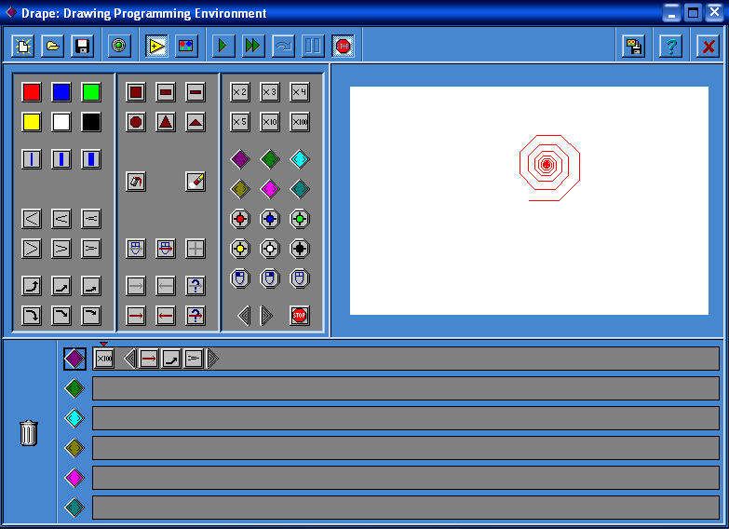
Сурет 13. Күрделі спираль салу

Бір бағдарламадағы блоктардың саны шектеусіз, және де бірінің ішіне бірі кірістірілген блоктарды пайдалануға болады.
Мысалы, келесі бағдарламада бірінің ішіне бірі кірістірілген блоктарды пайдаланып, үш квадрат саламыз (сурет 14.)

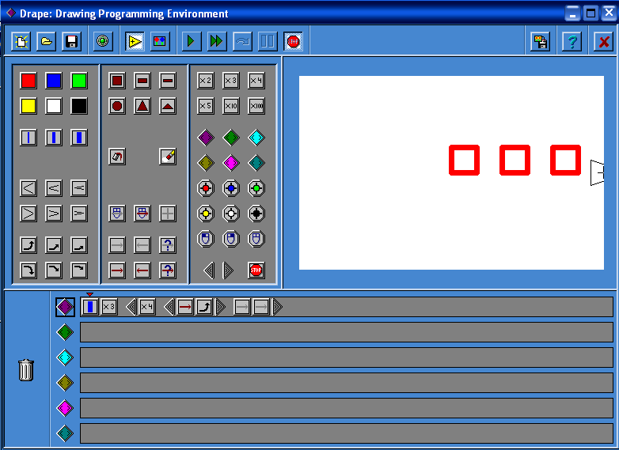
Сурет 14. Квадраттарды салу

1.6. Кездейсоқ позициялар командасы және «тышқан соңынан жүгіретін» командалар.
Бұған дейін қарастырғанымыздың бір заңдылығы бар – барлық бағдарламалар ортадан бастап орындалады және қатаң курсордың бағытымен жылжыйды. Ал егер бізге курсордың жылжу жолын есептемей-ақ бір суретті салу керек болса, онда не істейміз? Бұндай жағдайлар үшін Марк Овермарс Drape бағдарламасына кездейсоқ позициялар командалары мен «тышқан соңынан жүгіретін» командаларын енгізген. Кездейсоқ позициялар командасы ешқандай заңдылыққа бағынбай, курсорды аймақтың кез келген жеріне апарады, ал «тышқан соңынан жүгіретін» командалары курсорды тышқанның соңынан жүгіртеді:
- кездейсоқ позицияға жылжыту;
- кездейсоқ позицияға дейін сызық салу;
- тышқанның соңынан жылжытуз;
- тышқанның ағымды позициясына дейін сызық салу.
Келесі бағдарламалар жоғарыда қарастырылған командалардың тағайындалуын көрнекі бейнелейді. Мысалы, реттелмеген жүз дөңгелек салатын бағдарламасы 15- суретте көрсетілген:

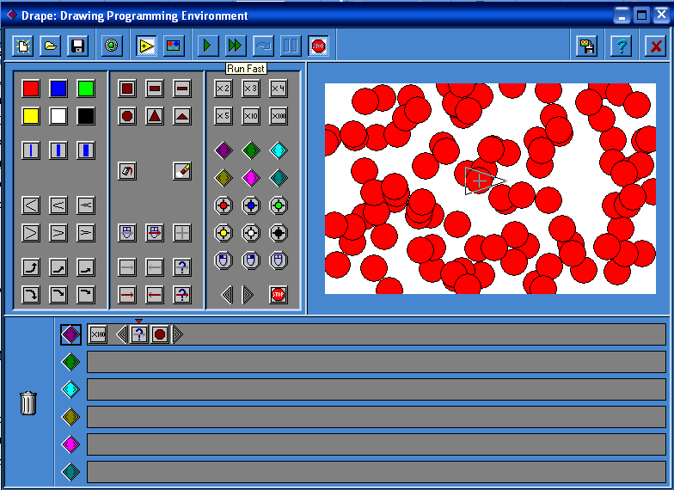
Сурет 15. Реттелмеген жүз дөңгелектерді салу

Ал келесі бағдарламада курсор тышқан соңынан еріп, 1000 дөңгелек салады, сондықтан суреттер неғұрлым реттелген болып шығады (сурет16):

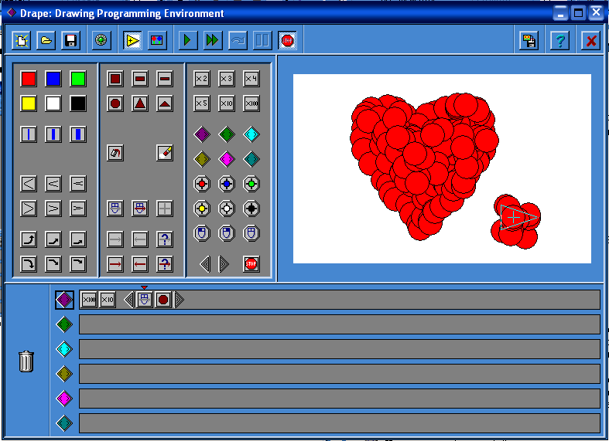
Сурет 16. Реттелген дөңгелектерлі салу

1.7. Шарт қою командалар
Кез келген бағдарламалау тілінің маңызды бөлігі – шартты командалар. Drape бағдарламасында да шартты қою командалары бар. Олардың пішіні сегізқырлы батырмалар түрінде бейнеленген, және де басқа командалардан ерекшеленеді. Drape бағдарламасында шарт қоюдың үш командасы бар, олар тышқанның батырмаларының күйіне байланысты:
Тышқанның сол жақ батырмасы басулы тұрса ғана, келесі әрекетті орында,
Тышқанның оң жақ батырмасы басулы тұрса ғана, келесі әрекетті орында,
Тышқанның батырмалары басылмаған жағдайда ғана, келесі әрекетті орында.
Келесі бағдарламада тышқанның сол жақ батырмасы басулы тұрса ғана, тышқанның соңынан еріп, сызықтарды салады, әйтпесе жай ғана тышқанның соңынан ереді (сурет 17):

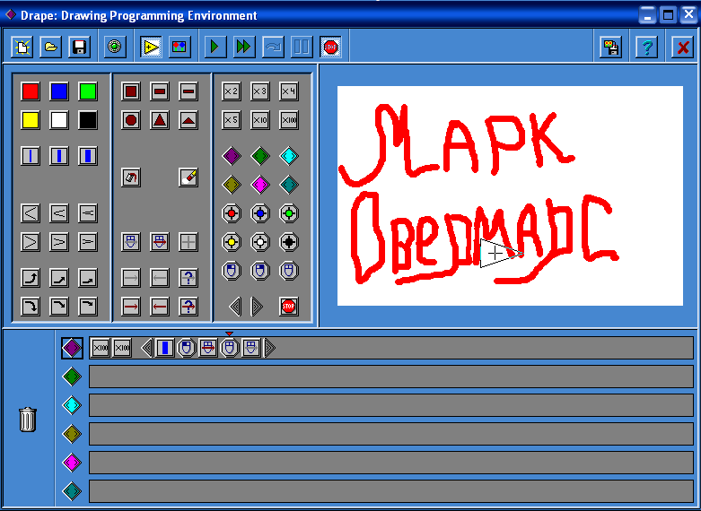
Сурет17. Сызықтың «ізін» салу

Сонымен қатар Drape бағдарламасында курсордың астындағы түсті тексеретін командалары бар, егер ол түс тең болса, онда келесі команда орындалады, әйтпесе келесіге көшу орындалады:
- Егер курсор астындағы түс қызыл болса ғана, келесі әрекетті орындау,
- Егер курсор астындағы түс көк болса ғана, келесі әрекетті орындау.…
Келесі бағдарламада қызыл түсті 10 дөңгелек салынады, содан кейін, егер қайтадан қызыл дөңгелекке түссе, оны көк түске бояйды (сурет 18).
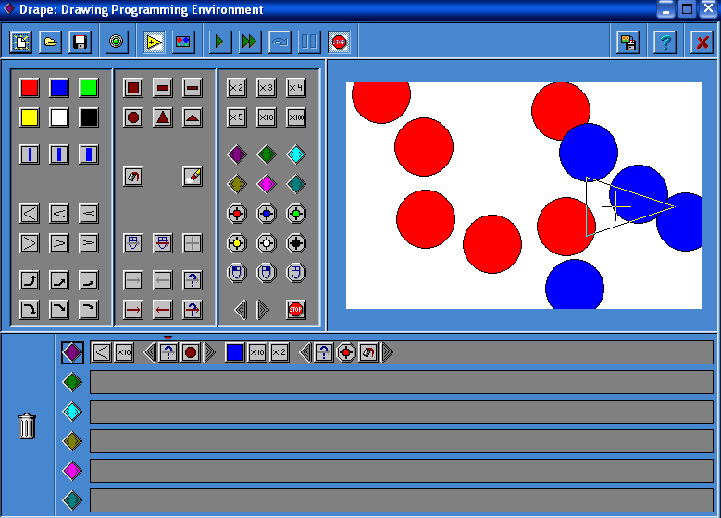
Сурет 18. Конфетти салу

Бұл команда бағдарламаны тоқтатуға арналған: - Бағдарламаны тоқтату.
Мысалы, төмендегі бағдарлама тышқанның сол жақ батырмасы басулы тұрса ғана, дөңгелектерді салады, және де тышқанның оң жақ батырмасын басқанша дейін орындалады (сурет 19).

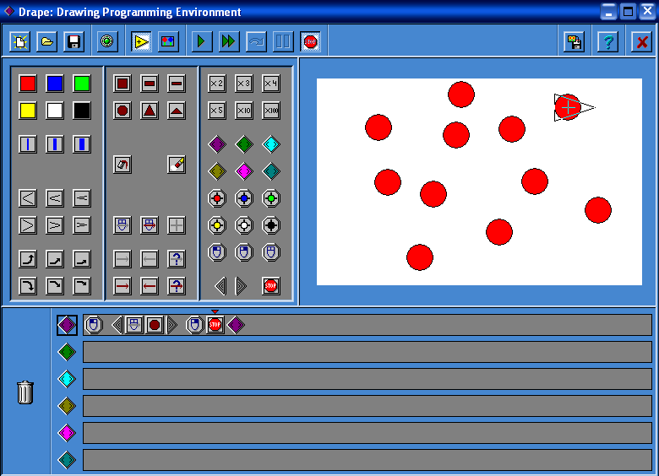

Сурет 19. Тышқанның оң жақ батырмасын басқанша дейін,
дөңгелектерді салу

2. Процедуралар және «алға басу» (продвинутые) командалары.
«Процедурамыздың белгісіне тең, бағдарламаның соңындағы ромб, нені білдіреді?» - деген сұрақ туындайды. Осы кездге дейін біз тек қана бірінші процедураны пайдаландық, ал бұл бағдарламада олар алтау, олардың барлығын пайладануға болады.
2.1. Процедураларды сұрату
Бұл жерде жаңа ұғымды енгізу қажет – процедураларды сұрату. Мысалы сізге, процедураның бір өрісі жеткіліксіз, сонда сілтеулер немесе сұратулар қолданылады. Олар өте ыңғайлы шақырылады. (2)-ші аймақтағы сәйкес процедураның белгісін ағымды процедура өрісіне апарып қойсақ, жеткілікті. Бағдарламаның орындалу барысында, басты болып белгіленген процедура қатаң алгоритм бойынша орындалады, және егер алгоритм жолында басқа процедураға сұрату тұрса, онда сұратылған процедура орындалып, содан кейін көрсеткіш қайтадан басты процедураға көшеді. Барлығы 6 процедура бар. Олар әртүрлі түспен боялады:
Бірінші процедураны шақырту.
Екінші процедураны шақырту.
Үшінші процедураны шақырту.
Төртінші процедураны шақырту.
Бесінші процедураны шақырту.
Алтыншы процедураны шақырту.
Екі-ақ процедураны қолданып, бағдарлама жазайық (сурет 20):

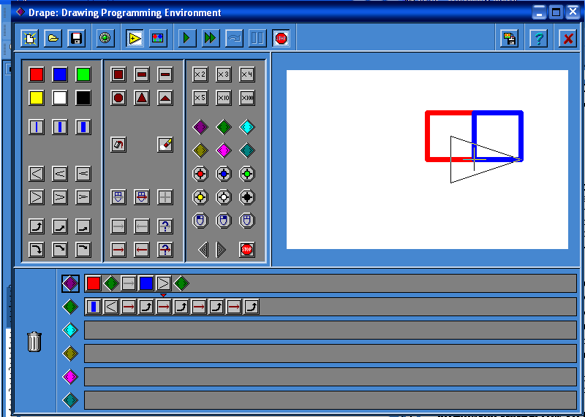
Сурет 20. Жабысқан квадраттарды салу

Бұл бағдарлама қызыл түсті еске сақтап, квадрат салады, содан кейін көк түсті сақтап, қайтадан квадрат салады.
Енді негізгі ақпаратты меңгерген соң, «продвинутые» командаларға көшейік.
2.2. «Алға басу» (Продвинутые) командалары
Егер бұл бағдарламалардан күрделі бағдарламаларды жазғыңыз келсе, онда Drape-тің жаңа мүмкіндіктерін пайдалануға болады. Оларды пайдалану үшін (1)-ші облыстағы батырмаға шерту керек. Терезенің түрі кішкене өзгереді. (2)-ші облыстың бірінші бөлігінде бізге таныс, бірақ пішіні басқа командалары пайда болады (сурет 21):

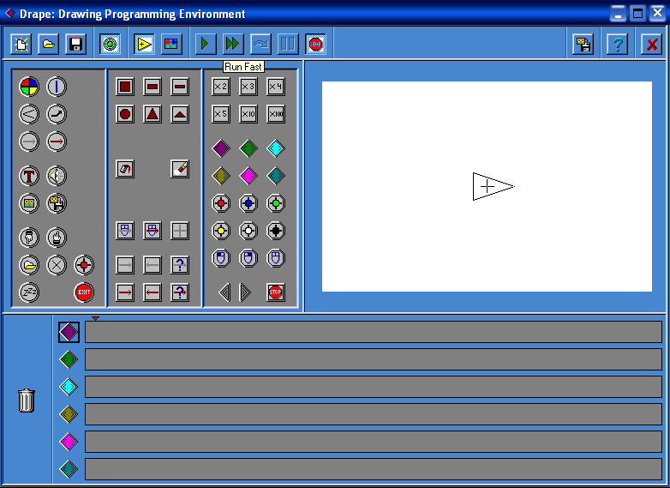
Сурет 21. «Алға басу» командалары

Бұл командаларды пайдалану жолы жоғарыда қарастырылған командаларды пайдалануға ұқсайды, бірақ кейбір командаларды процедураларға қарай апара жатқан кезде сұраныс терезесі пайда болады. Бұл терезелерде таңдалған команданың параметрлерді енгізу керек (сурет 22).

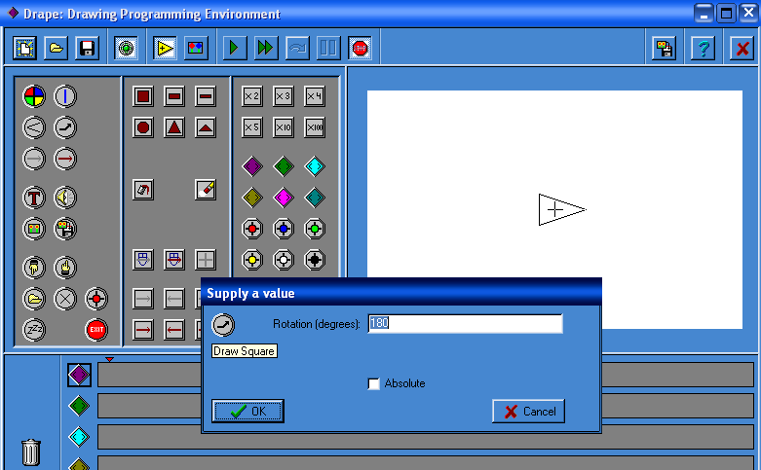
Сурет 22. Параметрлерді баптау

«Алға басу» командаларының кейбіреулерін қарастырайық.
- Түсті орнату. Бұнда түстердің палитрасы кең, сізге тек қана түсті таңдау ғана қалады.
- Сызықтың енін орнату. Пиксельдердің санын көрсетін, сызықтардың енін өз қалауыңызша өзгертесіз.
- Бұрыштың өлшемін орнату. Бұл команда сіздің қалауыңызша бұрыштың өлшемін өзгертеді.
- Өлшемді өзгерту. Осыған ұқсас түрде орындалады.
- Жаңа позицияға жылжу. Команда орындалып болған соң, курсордың координаталары қандай болу керектігін бересіз. Санау жұмыс аймақтың ортасынан басталады, яғни (0,0) нүктесінен.
- Жаңа позицияға дейін сызық салу. Алдындағы командаға ұқсайды, тек сызық салынады.
- Бұл команда, шыққан терезеде жазылатын мәтінді экранға шығарады.
- Дыбыстық эффект кірістіру
- Келесі тұрған команданы белгіленген рет орындау.
- Кейбір уақыт аралығында ұйықтатып қою. Шыққан терезеде бағдарлама орындалмау қажет уақытты миллисекундаларда көрсетесіз.
- Курсор астындағы түс таңдалған түспен бірдей болса, келесі қадам жасау.
- Ағымды процедурадан шығу.
Кейбір кезде, бағдарламаның орындалу барысында ағымды ортаны келесі бағдарламаларда пайдалану үшін, оны есте сақтап қалу қажеттілігі туады. Екі жағдайда да сақтау керек, немесе ашылу керек ортаның атын енгізу қажет.
- ағымдағы ортаны сақтау.
- ортаны ашу.
Drape бағдарламасында алдын ала жазылған бағдарламаларды қолдану мүмкіндігі бар. Мысалы, спираль салудың бағдарламасын жаздыңыз, ал енді келесі бағдарламада 10 спираль салу керек дейік, бұл жағдайда алдын ала жазылған бағдарламаны қолдану ыңғайлы болады. Ол үшін келесі командамыз бар: -Бағдарламаны шақырту.
Drape бағдарламасында бағдарламаларды құру, сақтау және іске қосу батырмалары бар. Drape бағдарламасындағы барлық файлдардың кеңейтуі .DRP болады.
- ағымды бағдарламаны жойып, жаңа бағдарлама құру.
- бағдарламаны ашу. Файлдың атын таңдап, көрсету керек. Тышқан батырмасын шертіп, ұсынылған тізімнен қажетті бағдарламаның атын таңдап алыңыз.
- бағдарламаны сақтау.

2.3 Drape ортасында «Үйдің» суретін салу.

- «Drape» бағдарламасын іске қосамыз.
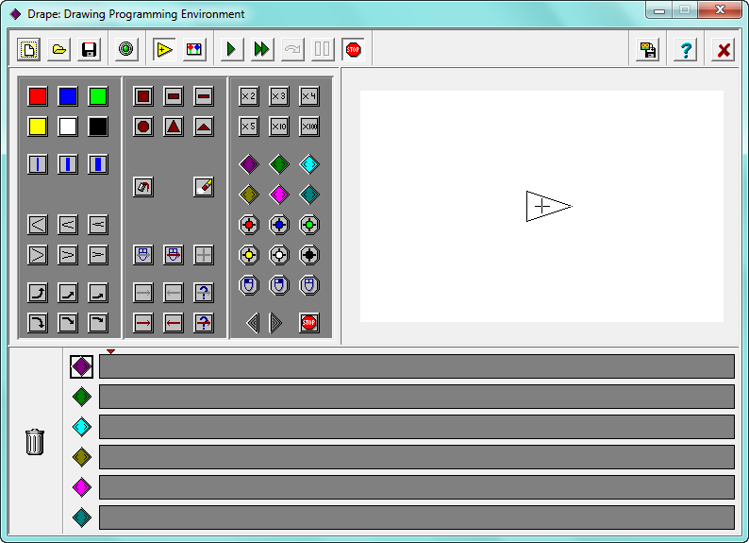

- Алдымен, фонды қызыл түске өзгертеміз. Ол үшін керекті процедураларды тышқанның көмегімен жолына апару көмегімен келесі кодты енгіземіз:
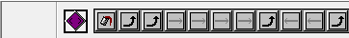
- Енді күннің көзін саламыз. Керекті код жолына сыймайтын болса, жолдың аяғына белгісін қойып, келесі жолға кодты жазуды жалғастырамыз.
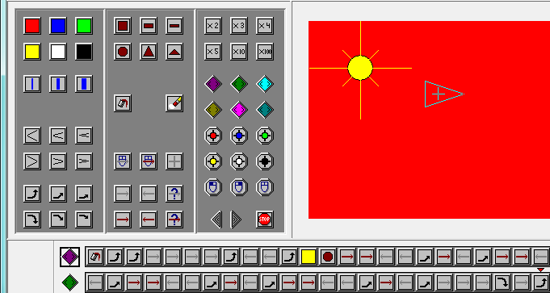
.
- Тауды салуға кірісейік. Тауды ақ түске бояу үшін - «Түсті орнату» командасын пайдаланамыз.
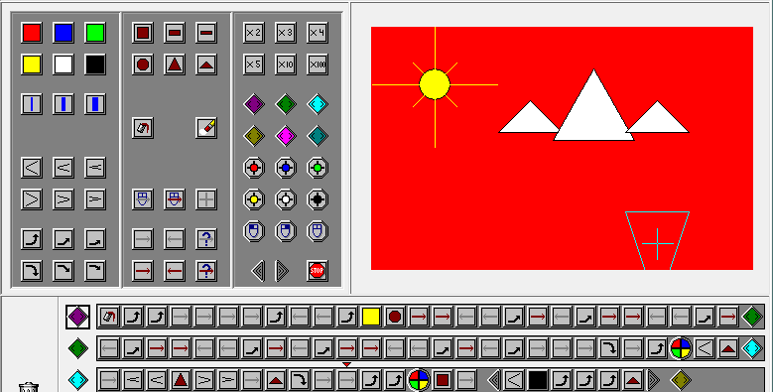

- Келесі қадамда, үйді саламыз.
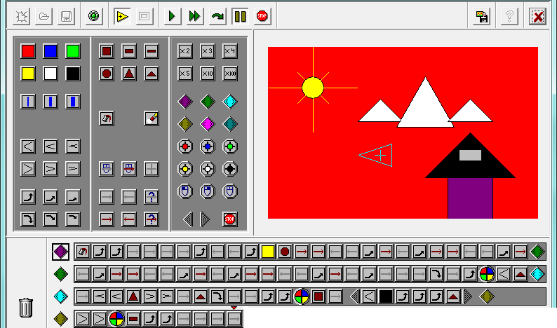
- Ағашты салуға өтеміз:
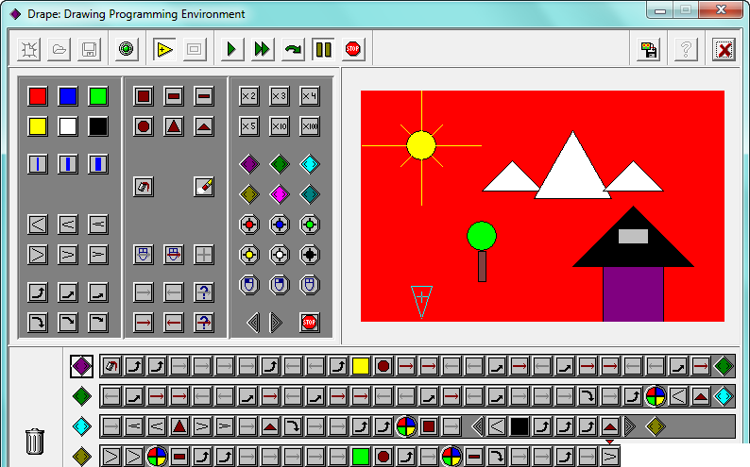

- Соңында, “Менің үйім” жазуын орналастырамыз. Ол үшін командасын пайдаланамыз.
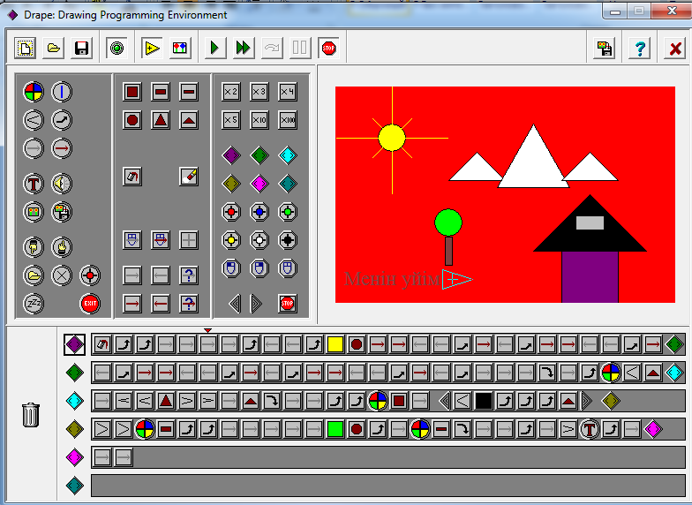

- Бағдарламаны іске қосамыз және сақтаймыз.

2.4. Drape бағдарламасында «Шыршаның, аққаланың" бейнесін салу
- Drape бағдарламасын іске қосамыз.

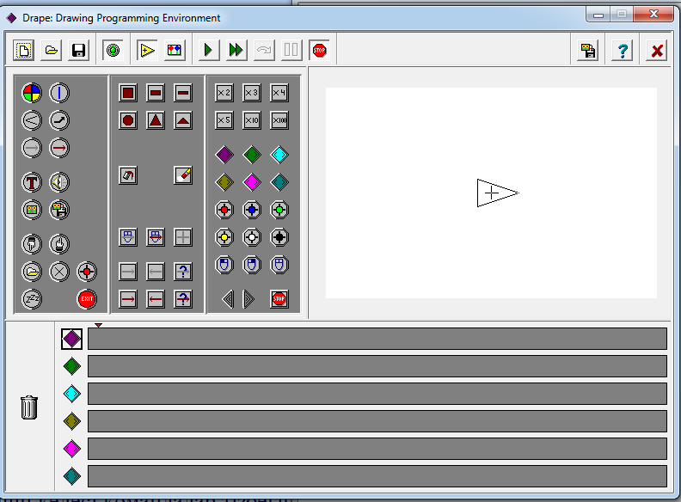

- Бірінші процедураға аққаланы саламыз. Ең алдымен, аққаланың дене бітімінің түсін таңдаймыз. Қажетті түсті таңдау түсті орнату командасы арқылы іске асады.
- Аққаланы салу үшін боялған дөңгелекті пайдаланамыз. Аққаланың дене бітімін дұрыс салу үшін тоқсан градусқа (сағаттың бағыты бойынша) бұратын және алға қарай бір қадам сызықты бағыттайтын командаларды қоямыз.
- Келесі қадамдарды екінші процедурада орындаймыз. Ол үшін бірінші процедурадағы командалардан кейін екінші процедураны шақыртамыз.
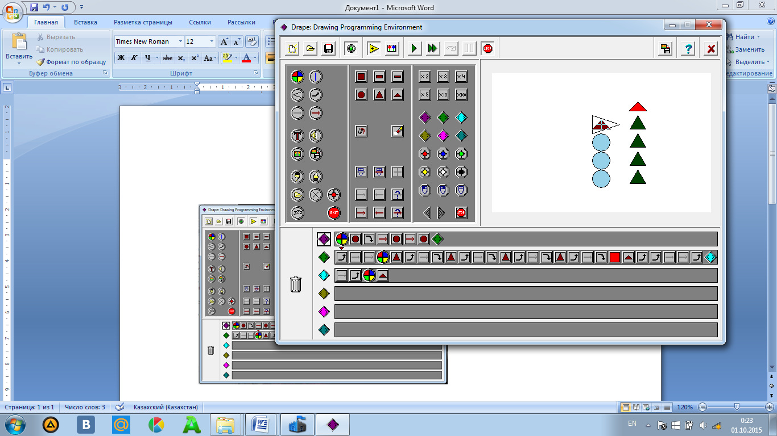

- Екінші процедурада біз шыршаны саламыз. Алдымен шыршаның орнын белгілеп аламыз. Ол үшін тоқсан градусқа (сағат бағытына кері) бағыттайтын және курсорды бір қадам оңға жылжытатын команданы екі рет қолданамыз. Қажетті түсті таңдауға «түсті орнату» командасы арқылы іске асады. Шыршаны кескіндейтін үшбұрыштарды дұрыс тұрғызу үшін тоқсан градусқа (сағат бағытына кері), бір қадам оңға жылжытатын және тоқсан градусқа (сағат бағыты бойынша) командаларын орындаймыз
- Шыршаны салып болғаннан кейін шыршаның басындағы жұлдызша ретінде қызыл үшбұрышты саламыз. Оған алдымен ағымдағы түсті қызылға өзгертетін команданы , сосын боялған жатық үшбұрышты таңдаймыз.
- Аққаланың қалпағын салмас бұрын оның орнына тоқсан градусқа (сағат бағытына кері) бағыттайтын, бір қадам оңға жылжытатын командаларын пайдаланып келеміз де үшінші процедураға көшеміз.

- Үшінші прооцедурада курсорымызды қажетті бағытқа жөндеп аламыз. Оған бір қадам оңға жылжытатын және тоқсан градусқа (сағат бағытына кері) бағыттайтын командаларды қолданамыз. «Түсті орнату» командасы арқылы қалпағымыздың түсін орнатамыз.

- Бағдарламаны іске қосамыз және сақтаймыз.

Бақылау сұрақтары:
- Drape бағдарламасы қай жылы және кім негізін қалаған?
- Drape бағдарламасының іске қосу батырмалары қандай?
- Командалар жиыны қалай топталған?
- Командалардың атқаратын қызметі қандай?
Өзіндік тапсырмалар:
«Drape» ортасында келесідей бейнелердің суретін салып, бояңыздар:
- Әр түрлі геометриялық фигуралар;
- Гүлдің, тізбектелген моншақтың;
- Машинаның, кеменің;
- Табиғат бейнесін.

2.5. Scratch бағдарламасы

Scratch – бұл жуырда пайда болған бағдарламалау ортасы, кіші және орта мектеп жасындағы оқушыларға ойындар, фильмдер, анимациялық оқиғаларды және тағы да басқа құруға мүмкіндік береді. Scratch бағдарламасы Лего конструкторында сияқты түрлі-түсті кірпіштерден түрлі объектер құрылатындай, объекті-бағдарланған ортада түрлі-түсті командалар блогынан «құрылады». Scratch-те бағдарламаның құрылуы стектердегі графикалық блоктардың қиылысу жолдарынан пайда болады. Оған қоса, блоктар тек синтаксистік дұрыс конструкцияларға ғана қиылысады, бұл қате жіберуді болдыртпайды. Түрлі типті қорлар блоктардың түрлі формаларын қамтиды, олар өз кезегінде объектердің өзара үйлесетіндігін / үйлеспейтіндігін көрсетеді. Бағдарлама іске қосылғанның өзінде оған өзгертулер енгізуге болады, мұндай қасиет есепті шешу барысында жаңа ойлармен тәжірибе жасауға мүмкіндік береді. Қарапайым командаларды орындау нәтижесінде күрделі модель құрылады, оның ішінде түрлі қасиеттерге ие көптеген объектер өзара қарым-қатынас жасайды. Жоба Scratch-те құрылғаннан кейін оны http://scratch.mit.edu/ сайтында жариялауға мүмкіндік бар.
Бұл ортаның басты ерекшелігінің бірі ол тегін таратылатын бағдарламалық өнім болып табылады, осылайша, кез-келген оқу мекемесі интернет желісінен бағдарламаны жүктеп, жаңа бағдарламалау ортасында жұмыс істеуге кірісе алады.
Бағдарлама интерфейсі балаларға әзірленген және жасалған, сондықтан ол максималды интуитивті түсінікті болып келеді. Бағдарламаның ортасы қалай ұйымдастырылғанын көрейік. Бағдарлама іске қосылғаннан кейін келесі түрге ие болады (Сурет 23).

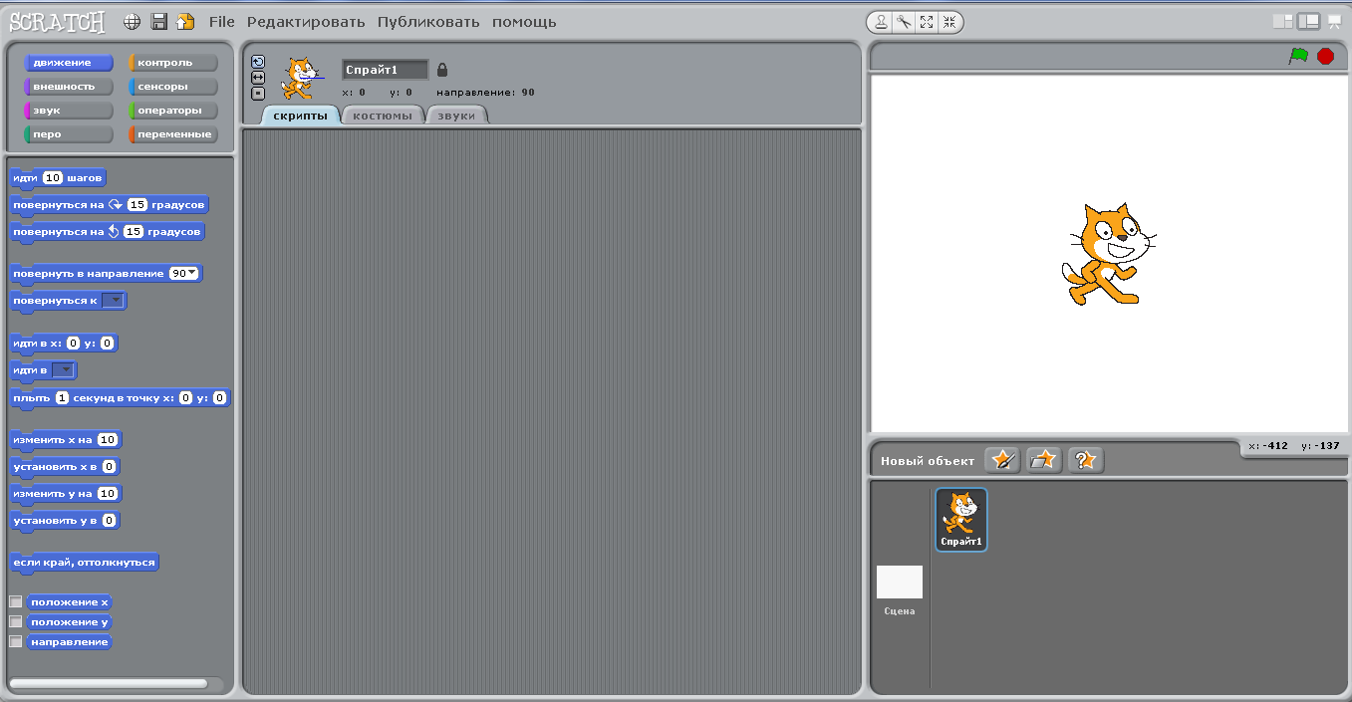
Сурет 23. Бағдарлама интерфейсі

Басты облыс (Сурет 24), бұл, әрине, сахна (ол экранның оң жақ бөлігінде орналасқан). Оның үстінде жобаның нәтижелері көрсетіледі.

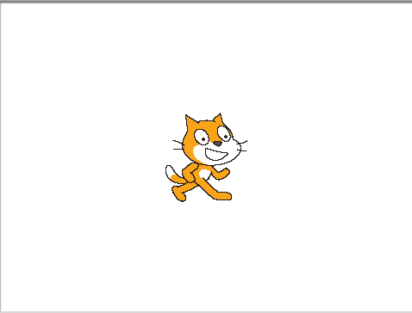
Сурет 24. Сахна

Сахнаның үстінде бір нәрсе болу үшін, спрайттарды құру керек (Сурет 25), яғни визуалды динамикалық объекті; ол үшін арнайы батырмалар қолданылады (Сурет 26).

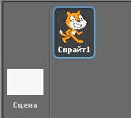
Сурет 25. Спрайттар

Сурет 26. Жаңа спарайттарды құруға арналған батырмалар

Ең бірінше батырма суреттерді салып, жобаға кірістіру үшін арналған графикалық редактор.

Графикалық редактордың сипаттамасы
Егер сіз кез-келген шрафикалық редактормен таныс болсаңыз, онда Scratch-тегі редактормен қалай жұмыс ісиеу керектігін түсінесіз. Онда келесі әрекеттерді орындауға болады:
- объекттің өлшемін өзгертуге, оны сағат тілінің бағытымен және оған қарсы бұруға болады, объектті тігінен және көлденең айналдыруға болады;
- дайын объектті өзгерту үшін оны импорттауға болады;
- жұмыс алаңын түгелдей тазартуға болады;
- іс-әрекеттерді жоюға және қайтадан қайтаруға болады;
- сурет салу үшін қылқалам немесе геометриялық фигураларды (эллипс, сызық, тіктөртбұрыш) қолдануға болады; қылқалам және сызықты пайдаланған кезде олардың қалыңдығын таңдауға болады, эллипс және тіктөртбұрыш контур немесе іші боялған облыс ретінде пайдалана алады;
- элементтерді өшіргішпен өшіруге болады;
- түсті таңдап, онымен облыстарды құюға болады; құю тегіс немесе градиентті бола алады;
- текстпен жұмыс істеуге;
- суреттің облыстарын орын ауыстыру үшін немесе көшірмесін жасау үшін белгілеуге болады;
- фон түсін орнатуға болады; мысалы, градиентті құю кезінде бұл өте маңызды;
- сонымен қатар суреттің өлшемін өзгертуге болады.
Барлық құрылған нәрселер спрайттар бетінде көрсетіледі, ол бетте спрайттардың біреуін түзету үшін таңдауға болады. Әрі ағымдағы спрайт туралы ақпарат скриптерден кейінгі экранның ортаңғы бөлігінде көрсетіледі (Сурет 27). Бұл өріс белгілі бір спрайттың әрекетін сипаттау үшін арналған.

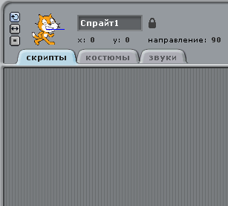
Сурет 27. Скриптер өрісі

Үстіңгі өрісте бетбелгілер бар (Сурет 28). Олардың көмегімен скриптерді көру мүмкіндігінен спрайттардың мүмкін түрлерін (суреттерін) көруге және осы спрайтпен байланысты дыбыстарға өтуге болады. Таңдалған спрайт туралы қысқаша анықтама: аты, ағымдағы сурет, координаттары, бағыты және тағы да басқа жоғарыда орналасқан (Сурет 29).

Сурет 28. Бетбелгілер

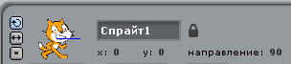
Сурет 29. Спрайт туралы қысқаша анықтама

Бұл аймақта деген батырма орналасқан, ол спрайтқа немесе дыбысқа тышқанның оң батырмасын басу арқылы шақырылады, ол өз кезегінде спрайтты немесе дыбысты бөлек файл ретінде сақтауға мүмкіндік береді.
Атап кететін жайт, скриптер визуалды суреттер мен дыбыстар сияқты әр спрайттың құрамдас бөлігі болып табылады. Тұтастай алғанда бүкіл жобаға қатысты ортақ атрибуттарды сахнаға біріктіруге болады: оған қоса онда өзінің скриптері, суреттері және дыбыстары бола алады.
Скриптерді құрған кезде блоктар палитрасы қолданылады, ол экранның сол жақ бөлігін қамтиды (Сурет 30). Оның үстінгі бөлігінде қажетті командалар тобын таңдайтын 8 түрлі-түсті батырмалар орналасқан: қозғалыс (движение, Сурет 31), келбет (внешность, Сурет 32), дыбыс (звук, Сурет 33), қылқалам (перо, Сурет 34), бақылау (контроль, Сурет 35), сенсорлар (сенсоры, Сурет 36), сандар (числа, Сурет 37), айнымалылар (переменные, Сурет 38). Таңдалған топтың командалары таңдалған терезенің астыңғы бөлігінде көрсетіледі.

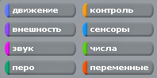
Сурет 30. Блоктар палитрасы

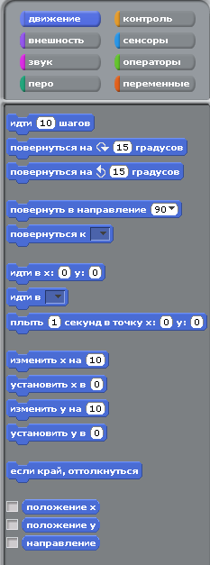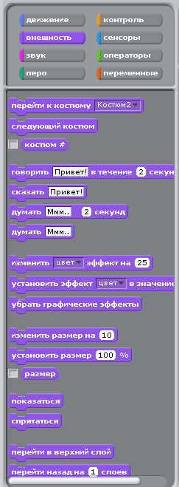
Сурет 31. Қозғалыс Сурет 32. Сыртқы бейне

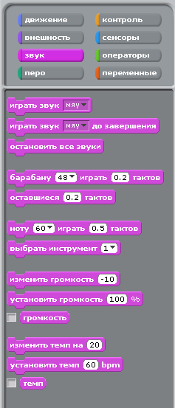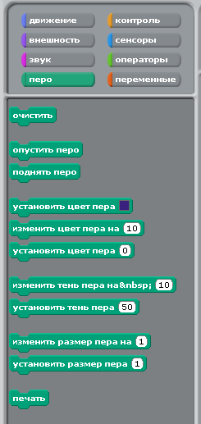
Сурет 33. Дыбыс Сурет 34. Қылқалам

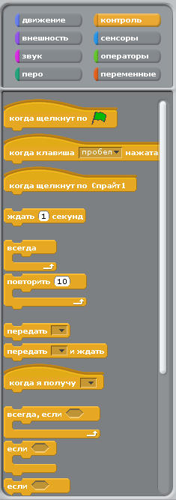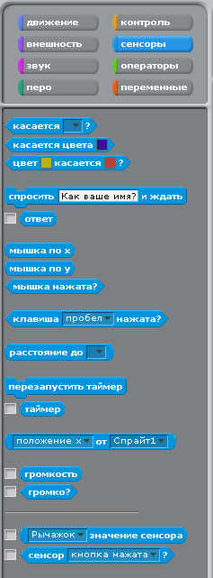
Сурет 35. Бақылау Сурет 36. Сенсорлар

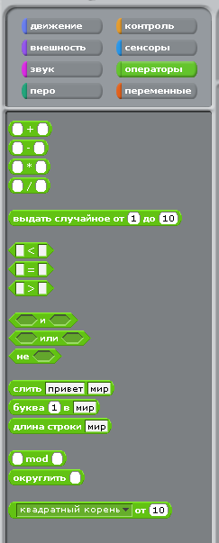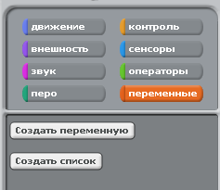
Сурет 37. Сандар Сурет 38. Айнымалылар

Ал енді, әрбір блокты жеке-жеке сипаттап өтейік.

Кесте 1. Қозғалыс блогы
Команда | Тағайындалуы
 | Көрсетілген қадамдар санын өту. Егер сан оң болса, онда алға жылжиды, ал теріс болса, онда артқа жылжиды.
 | Бұрылу (повернуться) – бағдар сағат тілімен немесе сағат тіліне қарсы бағытта бұрылатынын көрсетеді.
 | Берілген бағытта бұрылу. Келесілерді таңдауға болады: жоғарыға, астыға, солға немесе оңға.
 | Белгілі бір заттың немесе тышқанның координаттары тұрған бағытқа бұрылу. Командадан кейін ағымдағы уақытта жүйеде болатын және оларға әрекет жасауға болатын объектердің тізімі болады. Ең қарапайым жағдайда басқа объекттер болмағанда тышқанның нұсқағышы көрсетіп тұрған жаққа бұрылуды ұсынады.
Кесте 1. жалғасы
x немесе y осьтері бойынша берілген қадам санына байланысты олардың орнын өзгерту.
Объекттің орнын x немесе y осьтері бойынша орнату. Декарт координаттар жүйесі қолданылады:
Егер x=0 және y=0 – объект экранның ортасында оналасады.
Экранның көлемі: x -240-тан 240-қа дейін, y -180-нен 180-ге дейін.
Координатта көрсетілген нүктеге орын ауыстыру.
Берілген уақытта координатта көрсетілген нүктеге бірқалыпты орын ауыстыру. Орын ауыстыруға секундта көрсетілген уақыт жұмсалады.
Тышқан нұсқағышы немесе басқа пішін орналасқан нүктеге орын ауыстыру.
Егер экранның шетіне тисе, онда одан итерілу. Егер сіз өзіңіздің кейіпкеріңізді жоғалтып алмаймын десеңіз, онда бұл өте тиімді.
x немесе y осьтері бойынша мәнін қайтарады. Басқа командалармен бірге қолданылады.
Бағытты қайтарады.

Кесте 2. Дыбыс блогы
Команда | Тағайындалуы
 | Дыбысты ойнату (дыбысты таңдауға болады). Оған қоса дыбыстарды кітапханадан таңдауға болады, ол жерде дыбыстардың алуан түрі бар. Сонымен қатар, суреттер кітапханасы сияқты дыбыстар кітапханасы кеңейтіледі және оған жергілікті .wav, mp3 форматындағы дыбыстарды қосуға болады.
 | Ойнайтын аспапты таңдау. Скретчте аспаптардың сан алуан түрлері бар.
 | Барабанда көрсетілген ырғақ санын ойнайды.
 | Белгіленген уақыт аралығында (секундта берілген) белгілі бір нотаны ойнау. Ноталар цифрлар түрінде жазылған, бірақ әр санға қарама-қарсы оның дыбысталуы тұрады.
 | Барлық дыбыстарды алып тастау.
 | Ағымдағы дыбысты үлкейтеді (егер сан оң болса) немесе кемиді (егер сан теріс болса).
 | Дыбысты пайыз ретінде орнатады.
 | Дыбыс қаттылығының мәнін қалпына келтіреді.
 | Ағымдағы ырғақты үлкейтеді (егер сан оң болса) немесе кемітеді (егер сан теріс болса).
 | Ырғақты орнатады.
 | Ырғақтың мәнін қалпына келтіреді.

Кесте 3. Сыртқы бейне блогы
Команда | Тағайындалуы
 | Басқа костюмге ауысу (кейіпкердің костюмін таңдауға боладу, бағдарламаны іске қосқанда олар екеу, бірақ костюмдерді қосуға болады).
 | Костюмнің мәнін бір бірлікке өзгерту. Бізде бірнеше «импортты» костюм болған жағдайда ғана мағынасы болады.
 | Ағымдағы уақытта сіздің орындаушыңыздың үстіндегі костюмнің мәнін қалпына келтіреді.

Кесте 3.жалғасы
 | Команда терезесінің ішінде жазып ала алатын сөзді айту.
 | Орындаушы жұмысын тоқтатады, сонымен қатар оның қасында түсініктеме тұрады.
 | Сөзді ( ) секунд айту. Түсініктеме объекттің қасында тұрады.
 | Скрипт белгіленген секундқа уақытша тоқталады.
Параметрлердің біреуі бойынша объектті белгіленген көлемге түрлендіру. Астыда объекттің сыртқы түрін өзгертуге болатын параметрлердің тізімі келтірілген:
түсі – объект өз түсін өзгертеді
балық типті көз (рыбий глаз) – объект дөңес болып келеді, егер сан оң болса, объект ойыс болып келеді, егер сан теріс болса
иірілу– объект бұрмаланады
мозаика - объект көбейеді
жарықтық– объект жарықрақ немесе ақашылрақ болады
елес–объект тұнықрақ болады.
 | Біз таңдаған мәнге эффектерді орнату.
 | Барлық графикалық эффектерді өшіру. Егер біз объектке түрлі өзгертулер енгізсек, онда бұл команданың нәтижесінде барлығы күшін жояды
 | Объект өседі (егер сан оң болса), кемиді (егер сан теріс болса).
 | Ағымдағы өлшемнен объекттің өлшемін пайызбен орнату.
 | Ағымдағы өлшемді қалпына келтіреді.
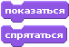 | Көріну – объект көрінетін болады.  Тығылу – объект көрінбей қалады.
 | Объект бірінші қабатқа өтеді, оны ештеңе жаппайды.
 | Объект суреттің ішіне бірнеше қабатқа кетеді.

Кесте 4. Бақылау блогы
Команда | Тағайындалуы
 | Жасыл жалаушаға, кейіпкердің формасына басқанда жобаның орындалуы іске қосылады.

 | Таңдалған пернеге жауап ретінде командалар блогының орындалуын іске қосады. Басқаруды пернетақтаға тапсыруға мүмкіндік береді.
 | Қабылданған хабарламаға жауап ретінде командалар блогын оындалуын іске қосады.
 | Күту командасы. Параметр қанша секунд күту керектігін көрсетеді.
 | Әрдайым орындалатын конструкцияның ішіне алынған команда блогы.
 | Конструкцияның ішіне алынған командалар орындалуы тиіс шарт. Егер шарт орындалмасы, онда ешқандай әрекет орындалмайды.
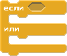 | Егер (если) ( )конструкциясының ішіне алынған командалар орындалуы тиіс шарт. Егер бұл шарт орындалмаса, онда немесе (или) ( )шартының ішінде әрекет орындалады.
 | Қайталау. Қайталау (повторить) ( )блогының ішінде бекітілген командалар блогын неше рет қайталау керектігін көрсетеді.
 | Хабарламаны жіберу. Жіберілген хабарлама басқа орындаушының белсенділігін іске қосады. Когда я получу ( )үйлесімділігінен жұмыс істейді.
 | Шартты тексеру. Блоктың ішіне бекітілген әрекеттер шарт дұрыс болғанға дейін орындалады.
 | Шарттың орындалуын күту.
 | Берілген орындаушы үшін бағдарламаның орындалуын тоқтату.
 | Барлық бағдарламалардың жұмысын тоқтату.

Кесте 5. Сенсор блогы
Команда | Тағайындалуы
 | x осі бойынша тышқан нұсқағышының мәнін қайтарады.
 | y осі бойынша тышқан нұсқағышының мәнін қайтарады.
 | Тышқанның басқару пернесе басылғанын тексереді.
 | Басқа қандай-да бір перненің басылып тұрғанын тксереді.
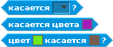 | Біздің объектіміз тышқанды немесе басқа бір заттқа жанасатынын тексереді.  Объект түске жанасатынын тексереді.  ( ) түсі ( ) түске жанасатынын тексереді.
 | Таңдалатын объектке немесе тышқан нұсқағышына дейінгі арақашықтық.
 | Таңдалған объекттің мәні (мөлшері, көлемі, x немесе y осьтері бойынша орналасуы).
 | Таймер мәні өшіріледі.
 | Таймер мәнін қалпына келтіреді.
 | Дыбыс қаттылығы. Дыбысты қалпына келтіреді.
 | Сенсор мәнін қалпына келтіреді.

Сан блогы
Есептеу кірпіштерін құрылыс блоктарының ішінде ғана қолдануға болады. Бұл кірпіштерді өздігінен құрылысы материалы ретінде пайдалануға болмайды. Олар нәтижесін қалпына келтіреді.
Барлық арифметиклық және логикалық блоктар басқару блоктарымен бірге қолданылады.

Кесте 6. Сан блогы
Команда | Тағайындалуы
 | Қосу.
 | Азайту.
 | Көбейту.
 | Бөлу.
 | Салыстыру: үлкен, тең, кіші.
 | ( )-ден ( )-ге дейінгі интервалдағы кездейсоқ сан.
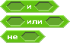 | Бұл блоктарда кіріс терезелері бар, олардың ішіне салыстыру кірпіштерін қояды.
 | Функция (квадрат түбір, логарифм, синус, косинус және т.б.)
 | Бүтіндей бөлу.
 | Санды дөңгелектеу.

Кесте 7. Қылқалам блогы
Команда | Тағайындалуы
 | Экранды объект қалдырған барлық іздерден тазарту.
 | Қылқаламды түсіру. Бұл командадан кейін қозғалатын объекттен кейін із қалып отырады.
 | Қылқаламды көтеру. Объект қозғалғанда із қалмайды.
 | Суретті қай түспен салатынын таңдау.
 | Ағымдағы түске қатысты түсті өзгерту. Оң және теріс сандарды қолдануға болады.
 | Түстің сандық мәнін анықтау.
 | Объект қалдыратын көлеңкенің өлшемін белгілеу.
 | Ағымдағы көлеңкеге қатысты көлеңкені өзгерту.
 | Ағымдағы көлеңкеге қатысты қылқалам өлшемін өзгерту.
 | Қылқалам қалыңдығын орнату.
 | Объектті экранда басып шығару.

Айнымалылар блогы
Алдымен бұл қорапта 2 блок жатады:
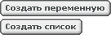айнымалыны құру және өшіру.
Бірнеше айнымалыларды құруға болады. "Создать переменную" батырмасын басқанда терезе шығады, оның ішіне айнымалы атын жазу керек (сурет 39):
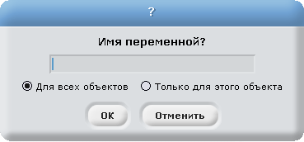
Сурет 39. Айнымалыларды енгізу терезесі

Айнымалы құрылғаннан кейін оның мәнін орнатуға болады, өзгертуге болады және бұл мәнді басқа орындаушыларға тапсыруға болады.
Егер айнымалы керек болмаған жағдайда оны өшіруге болады:

Кесте 8. Айнымалылар блогы

Команда | Тағайындалуы
 | Айнымалы мәнін орнату.
 | Айнымалыға мәнін қайтарады.
 | Айнымалы мәнін ( ) өзгертуге болады. Оң немесе теріс мәндерді қолданып, оны үлкейтуге немесе кемітуге болады.
 | Айнымалыны көрсету немесе жасыру.

Барлығы дайын болған кезде батырмасына басып, толық экранды режимге өтуге болады. Ол режимде сахна экранды толықтай қамтиды, ал қалған облыстар жойылады. Пайда болған режим PowerPoint-ғы дайын тұсау кесердің көруіне өте ұқсайды.
Жүйенің барлық басқарулары экранның жоғарғы бөлігінде шоғырланған дерлік. Басты мәзір көлденең батырмалар түрінде берілген.
Сурет 40. Басты мәзір

Сонымен қатар олардан басқа спрайттарды бұру, құралдар тақтасы және скриптерді қосу және тоқтату батырмалары белгіленген.
Жоғарыда айтылғаннан Scratch бағдарламасы мектеп оқушыларын бағдарламалауға оқыту, үйрету үшін арнайы жасалынған жаңа оқу ортасы екенін түсінуге болады.

2.6. Scratch бағдарламасымен жұмыс істеудің әдістемелік нұсқаулары

Бағдарламаның қалай жұмыс істейтіндігін дәлірек түсіну үшін оқушыларға бастапқы кезеңде тұрмыстық өмірден мысалдар келтіру керек. Мұндай мысал ретінде Лего конструкторы бола алады, оның фигуралары және конструкциялары түрлі бөліктерден, текшелерден, жиналады. Ол өз кезегінде дұрыс текшелерді таңдаудың қажеттілігін көрсетеді, егер біз бұны ескермесек, онда біз нәтижесінде қажетті фигураны немесе конструкцияны алмаймыз. Сонымен бірге, оқушыларға «алгоритм» түсінігін құрастыру бойынша нұсқауды түсіну жеңіл болар еді.
Мұғалім оқушылардың түсінгендерін анықтағаннан кейін, бағдарлама сипаттауына өту керек. Бұл кезеңде біз, Лего конструкторымен ұқсастықтарын көрсетіп, онымен тығыз жұмыс істейміз. Конструкторды және интерактивті тақтаға шығарылған Scratch ортасын қолданып көрсету көрнекілей болады. Атап кететін жайт, текшелерді жинаға кезде фигура жоғарыға қарай өседі, ал Scratch ортасында скриптерді жинаған кезде ол астыға қарай өседі.

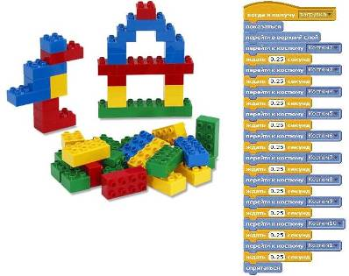

Сурет 41. Лего және Scratch бағдарламасы
Көрнекі түрде ұқсастықтарды көрсеткеннен кейін оған дейін сипатталған Scratch ортасының мағыналы аймақтарын сипаттау бөліміне өтуге болады. Кезекпен сахна, блоктар алаңы, скриптер алаңы, спрайттар беті және т.б. сипатталады.
Scratch ортасындағы жұмыстың бірінші кезеңі үлкен емес жоба болу керек, мысалы спрайттың қозғалысы (Сурет 42).
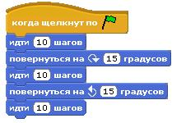
Сурет 42. Спрайт қозғалысының скрипті

Мұғалім оқушылармен бірге қадам бойынша скриптерді жинайды. Скрипт жиналып болғаннан кейін мұғалім сахнада не болатынын түсіндіру керек. Бұл оңай скрипті жинап болғаннан кейін біз келесі сұрақтарды шешеміз: «Скриптерді қалай жинау керек?», «Скрипті қалай іске қосу керек, скрипті қалай жинау керек?». Атап кететін болсақ, скрипті бірнеше тәсілмен іске қосуға болады: пернетақтадан, тінтуірмен, скрипт іске қосу туралы хабарлама қабылдағанда.
Сонымен бірге оқушылардың назарын жаңа ұғымдарға аудару керек: скрипт, бағдарлама. Скрипт ұғымына ең сай сипаттама алгоритм болып табылады. Оқушылар алгоритм ұғымын ол уақытқа білу керек, бұл жағдайда анықтама ауызша айтылу керек. Егер оқушыларға алгоритм ұғымы әлі таныс болмаса, онда оған дейін келтірілген анықтамадан құрылатын жеңілдетілген анықтама берген дұрыс: «Алгоритм – бұл бірінің артынан бірі орындалатын және берілген есептің шешіміне әкелетін іс-әрекет реттілігі». Бұл анықтамадан бағдарлама сипаттамасы шығады: «Бағдарлама – алгоритмдер жиынтығы». Сонымен бірге, оқушыларға жиынтық дегеніміз бірігу, жиын екенін түсіндіру қажет.
Оқушылар скрипті қалай іске қосу керектігін игеріп алғаннан кейін қалған блоктарды келесідей ретте қарастыруға болады: «Қозғалыс» блогы, «Сыртқы бейне» блогы, «Дыбыс» блогы, «Қылқалам» блогы, «Бақылау» блогы – циклдар мен шарттарды қарастыру, «Сенсорлар» блогы, «Сандар» блогы – кездейсоқ сан ұғымын түсіну, және «Айнымалылар» блогы.
Scratch бағдарламалау ортасы циклдық алгоритмдер мен шарттарды іске асыруға мүмкіндік береді. Циклдар мен шарттар «Бақылау» блогында орналасқан.
Оқушылар берілген анықтамаларды жақсы игеру үшін оларды бірге енгізу керек. «Цикл» ұғымын «бір немесе бірнеше іс-әрекетті бірнеше рет қайталау» сияқты сипаттауға болады. Шарт ұғымы «жағдайға байланысты белгілі бір әрекетті орындау» сияқты сипатталады. Кездейсоқ сан ұғымы оқушыларға математика сабағынан таныс болу керек, бірақ «кездейсоқ сан – бұл айқындалған диапазоннан кездейсоқ түрде берілетін сан» екенін еске айтып кету керек. Анықтама берілгеннен кейін кездейсоқ саннның мысалын келтіру керек. Мұндай мысал ретінде «Лото» теледидарлық ойын бола алады, оның ережесі бойынша қапшықтан 1-ден 99-ға дейінгі сандар белгіленген кішкене бөшкелер шығарылады. Сөйтіп біз кездейсоқ сандардың мысалын көрнекі түрде көрсетеміз, өйткені қапшықтан алдын ала белгілі санды шығаруға болмайды.
Жаңа тақырыптарды тез және нәтижелі түсіну үшін үлестірмелі материал мен компьютерлік тұсаукесерлерді қолдану ұсынылады. Сабақта бір уақытта екі нұсқаны қолдану кіші мектеп оқушыларында алған білімді және ептіліктерін бекіту оңайға соғады.
Оқушылардың табыстылықтарын бақылау үшін бірнеше жеке орындалатын кішкентай жобалардың әзірлемесі қажет, мысалы: «Мысық» мультфильмі, «Көбелектің ұшуы», «Калькулятор» және бір үлкен жоба «Электронды пианино».
«Мысық» мульфильмін жасағанда оқушылар «Қозғалыс» және «Сыртқы бейне» блоктарымен жұмыс істей алу машықтарын мен білімдерін көрсетеді. «Көбелектің ұшуы» атты екінші мультфильм оқушылардан «Қозғалыс», «Сыртқы бейне», «Сенсорлар» сияқты блоктармен жұмыс істеу дағдыларын талап етеді. Мұғалім оқушылардың жұмысын бақылау керек, өйткені «Көбелектің ұшуы» мультфильмі «Мысық» мультфильмінен скриптегі командаларды терумен және олардың қиындық деңгейі бойынша қатты ажыратылады. Бұны оқушылардың жұмысы әлдеқайда өнімді болу үшін істеу қажет. Кейбір жағдайларда бұл жоба келесідей орындалуы мүмкін: мұғалім алдын ала дұрыс скрипті жинайды және оларды бөліктерге бөледі, ал оқушыларға бөліктерден дұрыс комбинацияны жинауға ұсынады. Мұндай әдіс компьютермен әлсіз жұмыс істей алатын немесе тіпті жұмыс істей алмайтын оқушылармен жұмыс кезінде тиімді болады.
«Калькулятор» жобасы оқушыларға «Сандар» және «Айнымалылар» блоктарымен жұмыс істей алуды көрсету керек. Сонымен бірге мұғалім оқушылардың спрайттармен жұмыс істей алатындығын тексере алады, яғни, құру, өңдеу сияқты. Берілген жоба «Электронды пианино» атты жобаның алдында соңғы аяқтайтын кезең болу керек, өйткені бұл жобаны орындағанда барлық блоктармен жұмыс істеудің дағдылары болу керек.
Жоғарыда айтып кеткеннен бастауыш сынып оқушылары үшін «Scratch ортасында бағдарламалау» тақырыбын оқыту спиральді форма түрінде өту керек деген тұжырым жасауға болады. Бірінші кезеңдерде жеңіл нәрселер қарастырылады, мысалы, «Бақылау» блогы. Бірақ, сонда да блок толықтай қарастырылмайды. Мұғалім қажет болған жағдайда уақыт сайын жаңа мүмкіндіктерді қарастыруға оралу керек. Бұл балаларға артық ақпаратты бермеуге көмектеседі, бірақ сонда да командалардың көп түрін қарастыру және зерттеу қажет.
Бастауыш сынып оқушыларына «Scratch ортасында бағдарламалау» тақырыбын оқығанда пайда болатын сұрақтарға тоқталып өтейік:
- оқушылардың Scratch бағдарламалау ортасымен танысу;
- бір немесе бірнеше скриптерді іске қосудың түрлі тәсілдерін қарастыру;
- спрайттарды және дыбыстарды құру және өңдеу;
- объектердің қозғалысымен байланысты скриптерді қарастыру;
- объектердің сыртқы түрлерінің өзгеруімен байланысты скриптерді қарастыру;
- спрайт арқылы сахнаның өзгеруімен байланысты скриптерді қарастыру;
- ортаға кірістірілген түрлі сенсорларды қарастыру;
- айнымалы ұғымын қарастыру, оқу, және санау және басқа да қолдану облыстарында пайдалану;
- барлық алған білімді бекіту үшін шығармашылық жобаны құру.
Скрипті іске қосудың түрлі тәсілдерін қарастырудың қажеттілігі келесіде: бағдарлама көптеген бөлек скриптерден құрылуы мүмкін, олардың жұмысы белгілі бір сәтте өту керек және синхронды болмау керек. Сөйтіп, осы тақырыпты оқудың бастапқы кезеңінде скриптің стандартты іске қосылуын қарастыру керек, яғни, жасыл жалауша арқылы. Солай бір немесе бірнеше скриптерді іске қосуға болады, олардың іске қосылуы параллельді болу керек.
Оқушылар скрипті іске қосуын меңгергеннен кейін алғашқы скрипті құру керек болады. Бірақ алғашқы скрипті құрмас бұрын оқушыларға «Қозғалыс» және «Сыртқы бейне» блоктары туралы айтып кету керек. Бұл алғашқы скрипт оқушыларға әсер етуі үшін керек.
«Қозғалыс» блогында әуелі келесідей жеңіл текшелерді қарастыру керек: ,  және . Берілген текшелер объектті сахна бойынша орын ауыстыруға мүмкіндік береді, оған қоса үш текше әр түрлі. Сонымен қатар бірден «Сыртқы бейне» блогынан бірнеше текшелерді қарастыру орынды болады, олар: , , , және. Анимация шығу үшін 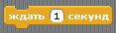 текшесін пайдалану керек, және егер қозғалыс көп рет орындалу қажет болса, онда 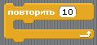 текшесін пайдалану қажет. Алдыда айтылған текшелерді түрлі тәсілмен біріктіруге және түрлі ретті командаларды құруға болады. Бірінші скрипт міндетті түрде  текшесінен басталу керек.
Оқушыларға берілген текшелерді олардың алдына берілген тапсырмаларды орындаған кезде қолдану орынды. Скрипті жинау оқушыларға үлкен күш арттырмайды. Сонымен бірге циклдық құрылымның не екенін айтпай және белгілемей, оқушылар оны бағдарламаларында оңайлықпен пайдаланады. Бұл бағдарламаның шынымен де ерте жастағы балалар үшін арналғандығын көрсетеді.

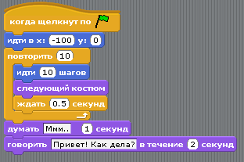
Сурет 43. Мысық туралы тапсырманың скрипті

Скрипті талдай келе, жетерліктей аяқталған іс-әрекет – анимацияны, немесе тіпті қысқа мультфильмді жасау скриптердің күрделі жиынтығынан тұрмайды, ол тек бірнеше жолға ғана сиятынына назарымызды аударайық. Сонымен бірге, егер оқушыларға қиялдағы тапсырмаларын берсек, онда берілген скрипт бағалы мультфильмге айнала алады.
Осыдан кейін Scratch ортасының кітапханасындағы түрлі спрайттарды қолдану мүмкіндігін қарастыру болады және өзінің жеке спрайттарын құру және өңдеу.
Өзінің жеке спрайтын құру өте қызықты және сонымен бірге оңай жұмыс. Интегралданған редактор Paint графикалық редакторына өте ұқсайды. Графикалық редакторда қылқалам, өшіргіш, құйғыш, тіктөртбұрыш, шеңбер, сызық, жазу, штамп және түсті таңдау сияқты құралдар бар. Сонымен қатар, дайын суретті өзгерту мүмкіндігі бар, мысалы: суретті үлкейту немесе кішірейту, суретті сағат тілімен жіне сағат тіліне қарсы 90 градусқа бұру, суретті тігінен және көлденең шағылыстыру. Барлық слынған суреттерді қатқыл дискіге сақтауға болады немесе керісінше, одан ашуға болады. Scratch ортасының түстер палитрасы Paint графикалық редакторының түстер палитрасымен сәйкес.
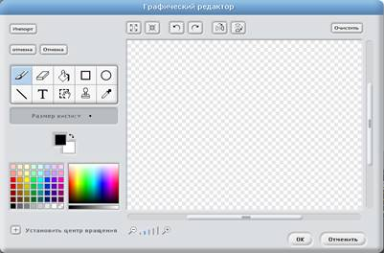
Сурет 44. Графикалық редактор

Кейін оған дейін құрылған бағдарламаға оралуға болады, және мысық спрайтын оқушылармен құрылған спрайтқа немесе өңделген спрайтқа алмастыруға болады. Осылай, біз бағдарламалауды оқып, кіші мектеп оқушыларының шығармашылық қызметін дамытамыз, яғни,біз кез-келген кезде оған дейін құрылған бағдарламаға оралып, оны жақсарта аламыз.
Келесі маңызды сұрақ, ол бағдарламаға дыбыстарды қосу. «Дыбыс» блогының мүмкіндіктерін толық түрде көрсету үшін оқу компьютерлерінде колонкалар мен дыбыс адаптерлары болуы керек. Колонкалардан шығып тұрған дыбыс қолданып тұрған оқушыға нақты естілуі керек, бірақ бұл дыбыс қалған оқушылардың көңілін бөлмеу керектігін есте сақтау керек
Дыбысты қолдану алдыда қарастырылған мысалдағыдай қолдануға болады. Ол үшін бізге «Дыбыс» блогының бірнеше текшелері қажет болады:, , .

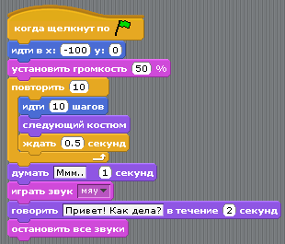
Сурет 45. Графикалық редактор

Енді біздің скриптіміз әлдеқайда қызығырақ болды, өйткені онда анимациядан басқа дыбыстық эффектер бар. Оған дейін қарастырылған жағдайдағы сияқты оқушыларға түрлі блоктардың текшелерін қосып, тәжірибе жасау үшін кішкене уақыт беру керек.
Оқушыларды «Қылқалам» блогымен таныстыратын уақыт жетті. Оқушыларға бұл жағдайда қылқалам ол спрайт қозғалысынан кейін қалатын із екенін түсіндіріп өту керек. Қылқалам көмегімен сахнада түрлі суреттерді салуға болатынын айту керек. Берілген мүмкіндікті төртбұрыш сияқты түрлі геометриялық фигураларды салу мысалында қарастырған жақсы болады. Сонымен бірге «Қылқалам» блогының айтарлықтай барлық текшелерін қолдануға болады, соның ішінде: , , және. Сонымен қатар бір бағдарламаның ішінде әр түрлі фигураларды салатын әр түрлі скриптерді біріктіру мүмкін. Ол үшін скрипті пернетақтаның пернелері арқылы іске қосуды қолдану керек, яғни, әр фигура үшін өзінің пернесі болады. Ол үшін  текшесі қолданылады.

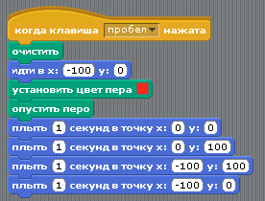
Сурет 46. Шаршыны салу скрипті

Берілген жағдайда спрайт сахнада шаршыны салады. Осыдан кейін алынған дағдыларды өтеу үшін тапсырма беру керек, мысалы: одан кішірек шаршыны салу, төртбұрышты салу, көпбұрышты салу, кез-келген сынық сызықты салу. Осылайша, біріншіден, пәнаралық байланыс өткізіледі, екіншіден, оқушылар «Қылқалам» блогын қолдануын жаттығу, үшіншіден, координаталық жазықтықпен жұмыс істейді. Егер оқушыларда қиындықтар туған жағдайда, тақтада координаталық жазықтық не екенін және оның үстінде қалай фигураны салуға болатынын көрсету керек.
Енді «Сенсолар» блогын зерттеу керек. Ара туралы есептен бастаған орынды болады. Есептің шарты келесідей: «Екі костюмді Ара объектісі бар: «қанаттары жоғары» және «қанатары төмен». Араның кездейсоқ және тоқтаусыз анимациялық ұшуын жасау керек».
Берілген есептің шешімі бірнеше бөліктен тұрады. Бірінші бөлім – араның костюмдерін ауыстыру. Екінші бөлім – тікелей көбелектің ұшуы.
Бастапқы кезеңде оқушылар не істеу керектігін біледі. Олар араның спрайтын құрады, оларға таныс «Қозғалыс», «Сыртқы бейне» және «Бақылау» блок командаларын береді. Бірақ оларда келесідей сұрақ пайда болады: кездейсоқ және үздіксіз ұшуға қалай қол жеткізуге болады? Енді осы жерде «Сенсорлар» блогы туралы айта бастау керек, себебі оқушыларда оны қолданудың қажеттілігі пайда болады. Қажетті нәтижеге қол жеткізу үшін біз келесі текшелерді қолданамыз:

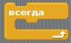, 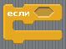, .
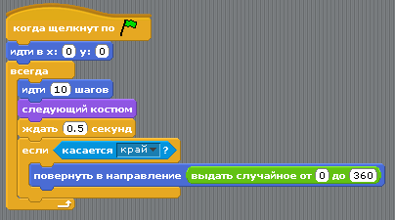
Сурет 47. Араның ұшу скрипті

Берілген мысалда біз араның экран бойынша шексіз қозғалысын құрамыз, өйткені ара экранның шетіне жеткенде ол өзінің бағытын өзгертеді. Ары қарай текшесін қарастыру қажет және бір спрайттың екінші спрайтқа жанасуы туралы толығырақ айту керек. Скрипт дайын болғаннан кейін оқушыларға «Қозғалыс» блогында ара экранның шетінен итерілген скрипт фрагментіне ұқсастекшені тауып алсын деген тапсырма беру керек. Оқушылар аса қиындықсыз текшесін табады. Осыдан кейін бірден олар барлық конструкцияны бір текшемен алмастыратын тапсырма беріледі (26-сурет).

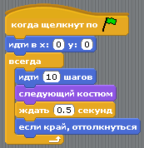

Сурет 48. Ара ұшуының жақсартылған скрипті

Жақсартылған скриптің бір айырмашылығы ара сахнаның шегіне тигенде ол айналы түрде итерілінеді, яғни, сол бұрышқа тең болады. Бірінші жағдайда итерілу бұрышы кездейсоқ болып берілген.
Содан кейін «Сандар» блогы туралы айтып кету керек. Бұл блокқа аса көңіл бөлудің қажеті жоқ, балалармен тек түрлі математикалық амалдарды орындап көру керек. Мысалы: қосу, азайту, көбейту және бөлу.
«Айнымалылар» блогына аса көңіл бөлу керек. Өйткені айнымалы түсінігі жаңа болып табылады, айнымалы сақтау үшін және мәліметтерге кейінгі үндеуі үшін қызмет ететінін түсіндіру қажет. Жаңа ұғымды кез-келген мысалда түсіндіруге болады, сондай-ақ адам.
Scratch ортасында ерте кезеңде бағдарламалау айнымалылар мен сандарды қолданбай-ақ мүмкін. Айнымалылырға қажет болған кезде ғана жүгіну дұрысырақ болады.
Барлық құрылған жұмыстың нәтижесі оқушылардың жеке алдын ала дайындалған жобалары немесе таңдалған тақырыптарға өздерінің жеке жасаған жұмыстары болу керек. Сонымен бірге оқушылар өздерінің жобаларын қорғау үшін уақыт бөлу керек. Осыдан кейін барлық жобаларды Scratch бағдарламасының интернеттегі сайтына салуға болады.

2.7. Scratch ортасында «Шытырман» ойыны жобасы

Шығармашылық проектіні құру дегеніміз оқушылардың жаңа, тиімді, бәсекеге қабілетті, адамның ақпратқа деген қажетілігін қанағаттандыратын және сатып алушылар жағынан сұранысқа ие болатындай өзбетімен орындайтын жұмыс. Жобаны орындау танымдық және тәрбиелік функциялардың, шығармашылық мүмкіндіктерінің, логикалық ойлаудың артуына өз ықпалын тигізеді.
Мақсаты: жобаға басқа спрайттарды, салынған суреттерді кірістіріп, лабиринт жасау механизмін түсіну, зерттеу.
Тапсырма. Лабиринт салып, оның ішінде жүретін спрайтты қосу. Спрайт лабиринттің қабырғаларымен соқтығысқаннан кейін артқа кету. Соңына дейін жеткенде, төртбұрышқа тигенде «Сен жеңдің!» деген хабарлама айту.
Тапсырманы орындау технологиясы.
- Scratch бағдарламасын іске қосыңыз.
- Жобадан Спрайт 1-ді өшіріңіз.

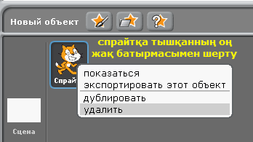
Сурет 49. Спрайтты жобадан өшіру

- Әуелі сахна белсенді етеміз. Ол үшін сахнаға бір рет тінтуірдің сол жақ батырмасымен шертеміз.

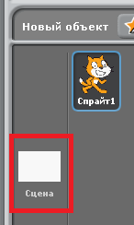
Сурет 50. Сахнаны белсенді ету

- Сахнаға сурет салу үшін «рисовать новый объект» батырмасына басып, өз қалауларың бойынша лабиринттің суретін салыңыз.

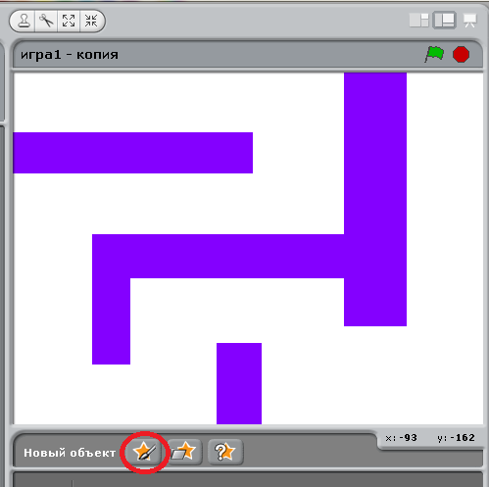
Сурет 51. Лабиринт суреті
- Енді жобаға доп спрайтын кірістірейік, ол үшін жаңа спрайттарды кірістіретін батырмаға басып, Things бумасының ішіндегі доп объектілерінің бірін таңдаңыз.

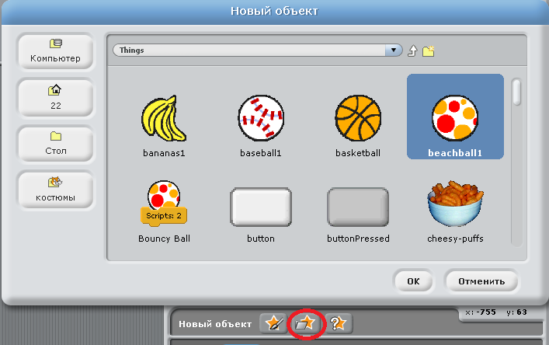
Сурет 52. Things бумасы

- Енді доп спрайтына арналған келесідей скриптерді құрыңыз.

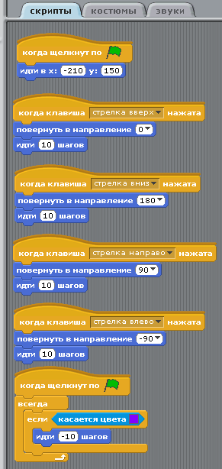
Сурет 53. Доп спрайтының бағдарламасы

- Содан кейін доп спрайты лабиринттің соңына дейін жеткенде бір спрайтқа соғылу керек. Мысалы, төртбұрыш объектісі. Сол спрайтқа келесідей скриптерді құрыңыз:

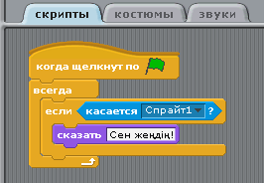
Сурет 54. Спрайт1 үшін бағдарлама

- Енді жобамыз дайын. Жобаны іске қосып, тексеру үшін демонстрациярежиміне өтіп, жасыл жалаушаға басыңыз.

2.8. Scratch ортасында «Пианино» жобасы

- Scratch бағдарламасын іске қосыңыз.
- Жобадан Спрайт 1-ді өшіріңіз.

Сурет 55. Спрайтты өшіру

- Пианино жобасын жасау үшін бізге батырмалар қажет. Біз оларды Scratch бағдарламасында саламыз. Ол үшін келесі батырмаға басыңыз:
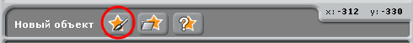
Сурет 56. Жаңа объектті салу батырмасы

Сіздің алдыңызда келесідей терезе шығады, сол терезенің ішінде ақ, содан кейін қара түсті батырмаларды салыңыз. Салып болғаннан кейін ОК батырмасына шертіңіз:

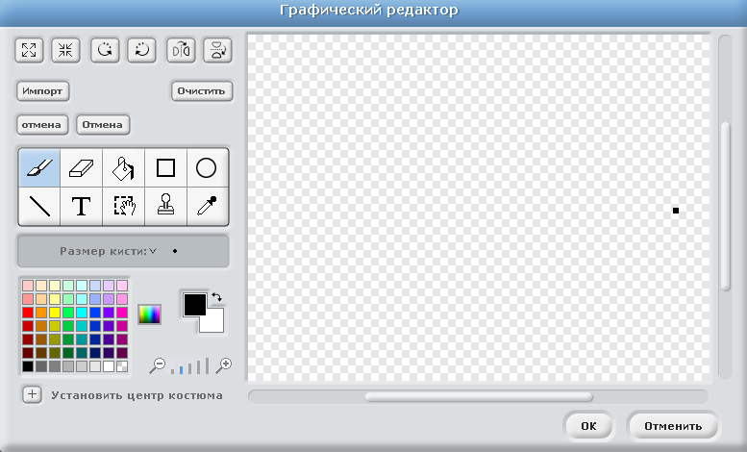
Сурет 57. Графикалық редактор терезесі

- Содан кейін шыққан суреттердің көшірмесін жасаңыз, ол үшін спрйттарға тінтуірдің оң жақ батырмасымен басып, дублировать сөзі бойынша шертіңіз:
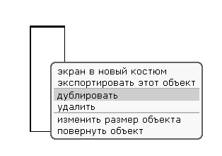
Сурет 58. Салынған суреттің көшірмесін жасау

- Ақ түсті пернелер саны 8, қара пернелер саны 5 болу керек. Спрайттардан (пернелерден) пианиноны құрыңыз. Сіздерде келесідей сурет шығу керек:
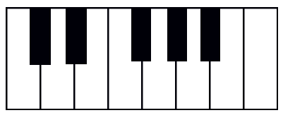
Сурет 59. Пианино суреті

- Біз пернелерге басқанда олардың басылғаны көріну үшін әр спрайтқа костюмдер қосамыз, ол үшін әр спрайтқа шертіп«костюмдер» ішкі бетіне өтіп, костюмнің көшірмесін жасаңыз, көшірмені жасау үшін «копировать» батырмасына басыңыз, көшірмені өзгерту үшін «редактировать» батырмасына басып, заливка құралын таңдап, фигураның ішін сұр түске бояңыз.

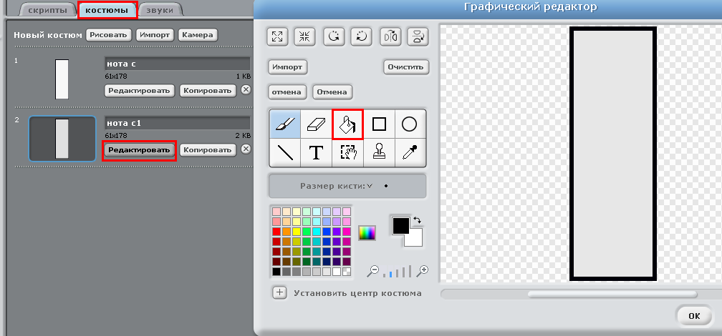
Сурет 60. Костюмді редакторлеу терезесі

- Әр пернемен осы әрекеттерді қайталаңыз.
- Енді скриптерді жаза бастаймыз. Бірінші спрайтты белсенді етіңіз, ол үшін оған бір рет шертіңіз де, келесідей скрипт құрыңыз (456-сурет). Әуелі блогынан  деген команданы таңдап алыңыз. блогынан суреттегідей блокты таңдаңыз. Енді блогынан блогын таңдағаннан кейін сіз оған дейін жасаған костюмдеріңіздің екіншісін таңдаңыз. Кейін блогындағы командасын таңдаңыз да, мәнін 0.1 деп қойыңыз. Содан кейін қайтып бірінші костюмге көшіңіз. Ол үшін блогынан блогын таңдаңыз. Енді блогындағы әуелі командасын кейін командасын таңдаңыз. командасындағы алаңға айнымалысын қойыңыз. Ол айнымалыны алдымен құрамыз, ол үшін блогында батырмасына басыңыз да, айнымалыны өз қалауларыңыз бойынша атаңыз. Енді барлық командаларды қойғаннан кейін әрбір перне ойнау қажет дыбысты дұрыстау керек. Біздің әр пернеміз белгілі бір дыбысты ойнау керек болғандықтан әр пернеге арналған мәзірдегі қажетті нотаны таңдаймыз және такт деген жерге 0.5 деген мән береміз.
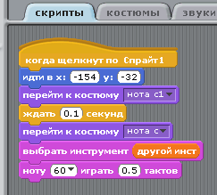
Сурет 61. Бірінші пернеге арналған скрипт

- Ал қалған спрайттарға келесідей скрипттер құрыңыз:

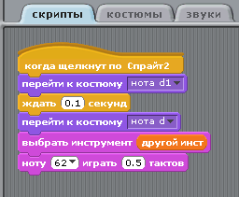
Сурет 62. Екінші спрайтқа арналған скрипт
- Тек әр пернеге арналған қажетті костюмдер және ноталарды таңдаңыздар. 1 қара пернеге – 61 нота, 2 ақ пернеге – 62 нота, 2 қара пернеге – 63 нота, 3 ақ пернеге – 64 нота, 4 ақ пернеге – 65 нота, 3 қара пернеге – 66 нота, 5 ақ пернеге – 67 нота, 4 қара пернеге – 68 нота, 6 ақ пернеге – 69 нота, 5 қара пернеге – 70 нота, 7 ақ пернеге – 71 нота, 8 ақ пернеге – 72 нота таңдаңыз. Такттарын – 0.5 тең етіп алыңыз.
- Барлық іс-әрекеттерді орындап болғаннан кейін сіздің жобаңыздың жұмыс істеуін тексеріңіз: демонстрация режиміне өтіп, жасыл жалаушаға басыңыз.


Сурет 63. Жобаны көрсету

2.9. Scratch бағдарламасында «Сиқыршы» жобасы

Интерактивтілік деп әр түрлі ортаға тиісті объектердің арасындағы іс-әрекет мүмкіндігін түсінеміз. Мысалы, Scratch-тегі объект шын адамның іс-әрекетіне әсер етсе (мысалы, белгілі бір батырмаға басқанда), бұл интерактивтілік болып табылады, өйткені объектер «әр түрлі өмір сүру ортасына» жатады.

Кесте 9. Жобада пайдаланылатын блоктар

Команда | Тағайындалуы
 | Таңдалған пернеге жауап ретінде командалар блогының орындалуын іске қосады. Басқаруды пернетақтаға тапсыруға мүмкіндік береді.
 | Біз таңдаған мәнге эффектерді орнату.
 | Дыбысты ойнату (дыбысты таңдауға болады). Оған қоса дыбыстарды кітапханадан таңдауға болады, ол жерде дыбыстардың алуан түрі бар. Сонымен қатар, суреттер кітапханасы сияқты дыбыстар кітапханасы кеңейтіледі және оған жергілікті .wav, mp3 форматындағы дыбыстарды қосуға болады.

Мақсаты: батырмалар арқылы спрайттармен басқару (интерактивтілік).
Тапсырма. Жобаға фонды және екі спрайтты енгізіңіз.Ол жерде сиқыршы және айдаһар болу керек. 1 батырмасына басқанда – сиқыршы айдаһардың түсін өзгертеді, 2 батырмасына басқанда – ол көбейеді, 3 батырмасына басқанда – айдаһар жоғалу керек. Пробел батырмасына басқанда – айдаһар қайтадан көрінетіндей бағдарлама құрыңыз.
Тапсырманы орындау технологиясы.
- Scratch бағдарламасын іске қосыңыз.
- Жобадан Спрайт 1-ді өшіріңіз.

Сурет 64. Спрайтты өшіру

- Әуелі сахнаны белсенді етеміз. Ол үшін сахнаға бір рет тінтуірдің сол жақ батырмасымен шертеміз.
Сурет 65. Сахнаны таңдау
- Бос Фон1-ді өшіріңіз.

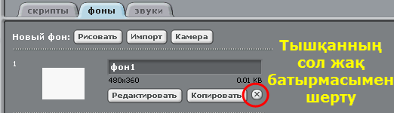
Сурет 66. Фонды өшіру

- Фон ішкі бетіне өтіп, импорт батырмасына басқаннан кейін қалаған суретті таңдаңыз немесе компьютерден қалаған суретті кірістіріңіз.
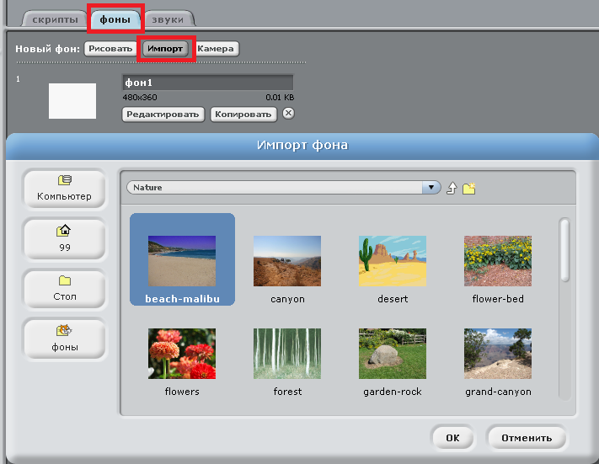
Сурет 67. Фонды импорттау

- Жобаға жаңа екі спрайт қосыңыз. Жаңа объект батырмасын таңдаңыз, Fantasy бумасынан dragon1-b және wizard1 спрайттарын таңдаңыз.
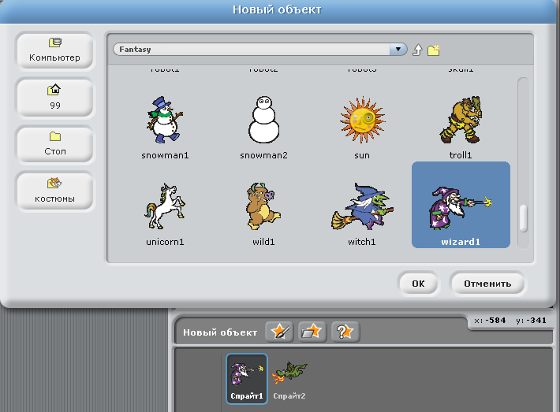
Сурет 68. Спрайтты кірістіру

- Енді әр спрайтқа скриптерді тұрғызамыз. Біз спрайттарды 1, 2, 3, пробел батырмалары арқылы басқарамыз.Сондықтан сиқыршы, яғни Спрайт1-ге келесідей скрипт құрамыз:
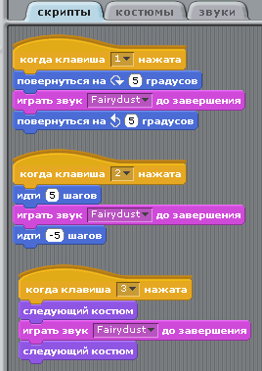
Сурет 69. Сиқыршы спрайтына арналған бағдарлама

- Ал айдаһар, яғни Спрайт2-ге келесідей скриптерді құрамыз:

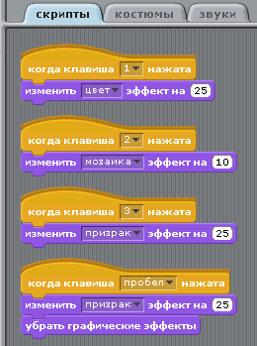
Сурет 70. Айдаһар спрайтына арналған скрипт

- Енді жоба дайын. Сіздің жобаңыздың жұмыс істеуін тексеріңіз: демонстрация режиміне өтіп, жасыл жалаушаға басыңыз.

Сурет 71. Жобаны көрсету
Қосымша тапсырма. Сиқыршының сиқырын жоятын екінші спрайтты қосып, сәйкес скриптерді құрыңыз.

  - «Арканоид» ойынын жобалау
Бұл ойынды жасау үшін бізге өткен сабақтардағы өткен блоктардың айтарлықтай барлығын қолдану керек.

Кесте 10. Жобада қолданылатын блоктар
Команда | Тағайындалуы
 | Хабарламаны жіберу. Жіберілген хабарлама басқа орындаушының белсенділігін іске қосады. Когда я получу ( )үйлесімділігінен жұмыс істейді.
Біздің объектіміз тышқанды немесе басқа бір заттқа жанасатынын тексереді.
Объект түске жанасатынын тексереді.
( ) түсі ( ) түске жанасатынын тексереді.

Мақсаты: арканоид ойынын құрып үйрену.
Тапсырма. Доп тақтайға соғылып, үстіде тұрған кірпішіктерге соғылып, астыға түсу керек. Ал пайдаланушы тақтайшаны батырмалармен басқарып, сол допты ұстап алу керек.
Тапсырманы орындау технологиясы.
- Scratch бағдарламасын іске қосыңыз.
- Жобадан Спрайт 1-ді өшіріңіз.

Сурет 72. Спрайтты өшіру

- Сахнаға тінтуірдің сол жақ батырмасымен екі рет шертіп, оны белсенді етіңіз. Сахнаның фон ішкі бетіне өтіп, импорт батырмасы арқылы қажетті фонды таңдаңыз.
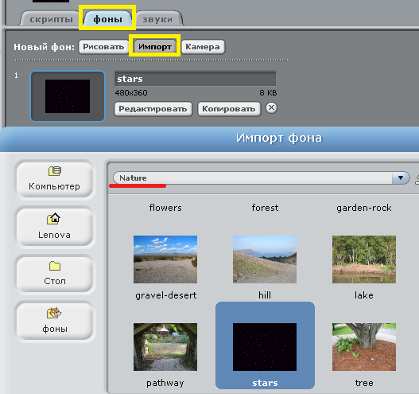
Сурет 73 Фонды импорттау

- Жобаға жаңа спрайт қосыңыз. Жаңа объект батырмасын таңдаңыз, Things бумасынан basketball1 спрайтын таңдаңыз.

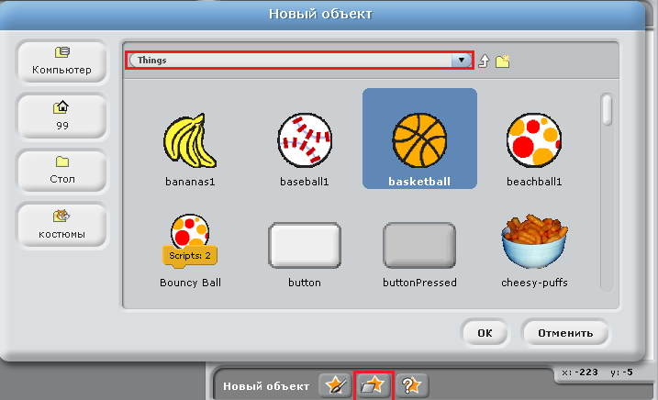
Сурет 74. Жаңа спрайт кірістіру

- Спрайтты тінтуірге екі рет шерту арқылы белсенді етіңіз.
- Жобаға тағы да бір спрайтты кірістіреміз. Ол үшін жаңа спрайтты салатын батырмаға басамыз, тақтайшаны саламыз.

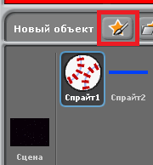
Сурет 75. Спрайттар

- Дәл осылай тағы бір тақтайшаны саламыз. Ол бізде терезенің астыңғы жағында шектік сызық ретінде тұрады. Тақтайша оған доп соғылғанда ойын тоқтатылу үшін қажет.
- Сонымен бірге жобаға кірпішіктерді қосамыз. Ол үшін жаңа спрайттарды қосу үшін арналған батырмаға басып, Things бумасынан button және buttonPressed батырмаларын таңдап жоба терезесі бойынша қойып шығыңыз.

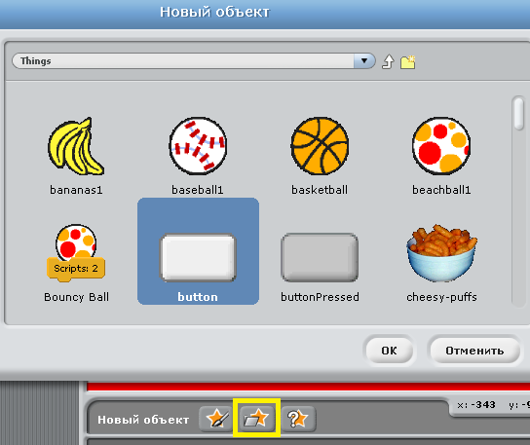
Сурет 76. Жаңа спрайттар кірістіру

Кірпішіктерді келесі ретте қойып шығыңыз (Сурет 77):
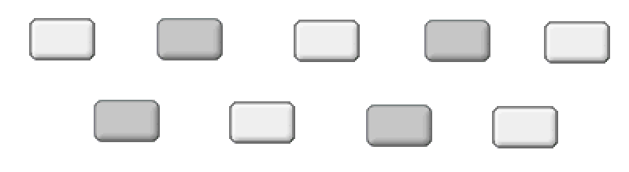
Сурет 78. Кірпішіктер

- Жобаға ойын аяқталғаннан кейін қайта бастау үшін арнайы батырма қажет, келесі дей суретке ұқсас суретті кірістіре аласыз:


Сурет 79. Қайталау батырмасы

- Спрайттарды біз жобаға кірістірдік, енді әр спрайтқа скриптерді тұрғу керек. Спрайт1, яғни доп спрайтына келесідей скриптерді құрыңыз:
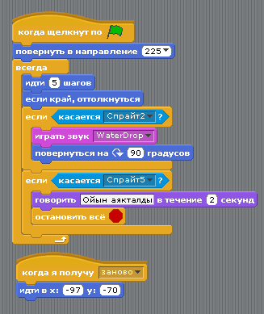
Сурет 80. Допқа арналған бағдарлама

Бұл скрипт келесідей жұмыс істейді: доп 5 қадам жасайды, егер терезенің шетіне тисе, итеріледі, ал жылжымалы тақтайшаға тисе, онда WaterDrop дыбысын ойналады және 90 градучқа бұрылады, ал терезенің астыңғы жағында орналасқан шектік сызыққа тисе, «Ойын аяқталды» деген хөабарлама шығып, ойын аяқталады.
Келесі скрипт жылжымалы тақтайша үшін қажет.

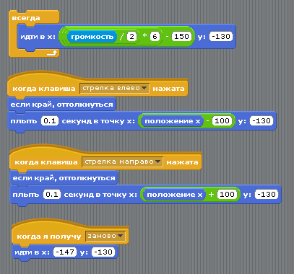

Сурет 81. Тақтайшаға арналған бағдарлама

Енді ойынды жаңғыртып, қайта бастау үшін арналған батырмаға келесідей скрипт тұрғызыңыз:
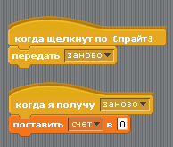
Сурет 82. Қайталау батырмасының бағдарламасы

- Келесі скрипт кіріпіштерге құрамыз. Доп кірпіштерге тигенде дыбыс ойнатылып, кірпіш жоғалады. Қайтадан батырмасына басқанда олар пайда болады.
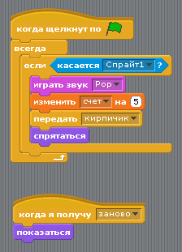
Сурет 83. Кірпіштерге арналған бағдарлама

- Енді жобамыз дайын. Жобаңыздың жұмыс істеуін тексеріңіз: демонстрация режиміне өтіп, жасыл жалаушаға басыңыз. Жұмыс істеп көріңіз.

Бақылау сұрақтары:
- Scratch бағдарламалау ортасы қалай жұмыс істейді?
- Скрипт дегеніміз не?
- Спрайттарды және дыбыстарды қалай құрамыз;
- Айнымалы ұғымы, оқу, санау және басқа да қолдану облыстарында пайдалану;

Өзіндік тапсырмалар:
«Scratch» ортасында келесідей жобалар жасаңыз:
- Спрайттардың костюмдерін ауыстыру. Костюмдерді ауыстыру бойынша анимация құру

Жобаға сахналарды қосу. Сахналарды ауыстыру

Жобаға жаңа спрайтты қосу.

Жобаға дыбыстық эффектерді қосу

Scratch-те бір спрайттың қатысуымен күрделі анимация құру

ҚОРЫТЫНДЫ

Мектепте оқытылатын информатика пәні оқушыларға компьютерлік технологиялардың барлық мүмкіндіктерін үйретуге негізделген. Міне осы білім беруді ұлттық негізде тәрбиелік жұмыстармен байланыстыра жүргізсе оқушыларды ұлттық рухта тәрбиелеуге болады.
Оқушылардың бастауыш мектеп кезеңіне тән физиояогиялық, психологиялық ерекшеліктерін әрі ойлау қабілеттерін дамыту ЭЕМ-нің мүмкіндіктерін пайдалану арқылы жүзеге асырылады.
Бастауыш мектептің оқу тәрбие процесінде компьютерлік сабақтар кеңінен пайдаланылса ғана оқушылардың танымдық, шығармашылық қабілеттері жоғары деңгейде болып оқу үрдісінің тиімділігі арта түседі.

ҚОЛДАНЫЛҒАН ӘДЕБИЕТТЕР

- Бидайбеков Е.Ы., Лапчик М.П., Беркімбаев К.М., Сағымбаева А.Е. Информатиканы оқыту теориясы мен әдістемесіне кіріспе: Оқу құралы. – Алматы, 2008. – 280 бет.
- Кеңесбаева С. Информатка сабақтарын түрлендірудегі жаңа технологиялар / С. Кеңесбаева, Ү. Еркебекова // Ұлт тағылымы. – 2005ж, -№4. 31 – 34 б.
- Кемешев Д, Байымбетова Қ. Педагогикалық жаңа технологиялар мектепте. [Мәтін] // Қазақстан мектеп. – 2006. № 6.7б.
- Әбдікәрімов Б. Информатика сабақтарын түрлендірудегі жаңа технологиялар Б. Әбдікәрімов, Е. Омарбеков // Қазақстан мектебі. - Алматы, 2006 ж, -№5 .10 – 14б.
- Белова Г.В. Программирование в среде ЛОГО. Первые шаги. – М.: Солон, 2007.
- Бокучава Т.П., Тур С.Н. Методическое пособие по информатике для учителей 2–4 классов. М.: BHV, 2007.
- Буч Г. Объектно-ориентированный анализ и проектирование с примерами приложений – М.: Вильямс, 2008.
- Великович Л., Цветкова М. Программирование для начинающих. – М.: Бином, 2007.
- Еремин Е.А. Газета «Информатика». Среда Scratch – первое знакомство. – М.: Первое сентября, 2008 – №20 (573) – С. 17–24.
- Қараев Ж.А., Ермеков Н.Т., Стифутина Н., Нақысбеков Б., Ермеков М., Калашникова С., Курман И. Информатикадан оқу материалын тақырыптық жоспарлау үлгiсi. //Информатика- физика-математика, 2000, №6. -51-57 б.
- Байгожанова Д. Бастауыш мектепте информатика элементтерiн пәнаралық байланыс негiзiнде оқыту әдiстемесi. Автореф.дисс… пед. ғыл. канд. Алматы, 2005, - 20 бет.
- Халықова К. Информатиканы оқыту әдістемесі. Алматы, Білім, 2000ж.-196б.
- Сыбайласова Ж.. Саралап – деңгейлеп оқыту технологиясы. Мәтін // Сынып жетекшісі. – 2003. № 6. 15б.
- Кеңесбаева С. Информатка сабақтарын түрлендірудегі жаңа технологиялар / С. Кеңесбаева, Ү. Еркебекова // Ұлт тағылымы. – 2005ж, -№4. 31 – 34 б.
- Қойбағарова Т.Қ., Ельтинова Р.А. Информатиканы оқыту әдістемесі: Оқу құралы. І-ІІ-бөлім. ІІ-бөлім.- Павлодар: ПМПИ, 2013. – 214 бет.
- Горячев А.В., Меньшакова А.В., Методика преподавания информатики в начальной школе (1-4 классы) на примере курса «Информатика в примерах и играх». М.: Педагогический университет «Первое сентября», 2005, 68 б.

